

Liepājas Valsts tehnikums

# Tīmekļa vietne “Automatizēta inventarizācijas sistēma”

Kvalifikācijas eksāmena praktiskās daļas dokumentācija

Darba autors(e): Gabriels Rosvalds, 4PT2

Darba vadītājs:

Skolotājs, Kristaps Rāvalds

Eksāmena datums 202_. gada __. jūnijs

Liepāja 2024

**Saturs**

Ievads 4

1. Uzdevuma formulējums 5

2. Programmatūras prasību specifikācija 6

Produkta perspektīva 6

Sistēmas funkcionālās prasības 6

Sistēmas nefunkcionālās prasības 18

Gala lietotāja raksturiezīmes 18

3. Izstrādes līdzekļu, rīku apraksts un izvēles pamatojums 19

Izvēlēto risinājuma līdzekļu un valodu apraksts 19

4. Sistēmas modelēšana un projektēšana 27

Sistēmas struktūras modelis 27

Datubāzes shēma 28

Funkcionālais un dinamiskais sistēmas modelis 32

Datu struktūras apraksts 35

5. Lietotāju ceļvedis 37

Ielogošanās sistēmā (Visi lietotāji) 37

Pievienot lietotāju sistēmā (Administrators, Moderators) 39

Pievienot priekšmetu sistēmā 40

Pievienot priekšmetu grozam un pieteikt priekšmeta nomu (Darbinieks) 42

Apstiprināt nomas pieteikumu (Administrators, Moderators) 44

Apskatīties nomātos priekšmetus un to atgriezt (Darbinieks) 46

Profila pārvaldība 50

6. Testēšanas dokumentācija 55

Izvēlētās testēšanas metodes, rīku apraksts un pamatojums 55

Alternatīvās testēšanas metodes un rīki 55

Testpiemēru kopa 56

Testēšanas žurnāls 63

7. Secinājumi 65

8. Lietoto saīsinājumu un terminu skaidrojums 66

9. Literatūras un informācijas avotu saraksts 68

10. Pielikums 69

# Ievads

Šajā dokumentā tiek izskaidroti projekta izstrādes mērķi, uzdevumu izpildes process, uzdevuma izpildes metode, kā arī paskaidrots kāpēc šāda sistēma ir nepieciešama. Šis dokuments sastāv no deviņām sadaļām, sadaļas tiek iedalītas - uzdevuma formulējums kur tiek paskaidrots kāpēc autora tīmekļa vietne ir labs risinājums priekš uzņēmumiem, tīmekļa vietnes funkcionālās un nefunkcionālās prasības, kā arī izstrādes rīku apraksts, sistēmas projektēšana un modelēšana, kā arī pielikumi, informācijas avoti un terminu skaidrojumi.

Autora izvēlētais temats ir automatizēta inventarizācijas sistēma kura tiks realizēta, kā mājas lapa, kā arī šī lapa tiks saistīta ar mobilo ierīci uz kuru tiks sūtīti paziņojumi, kas atvieglos pašu inventarizācijas procesu. Izdomāju veidot tīmekļa lapu, jo, manuprāt, tīmekļa lapa ir praktiskāka, lai pieslēgtos tai no jebkuras ierīces un no jebkuras vietas kur ir stabils interneta savienojums.

Mūsdienās uzņēmumiem un citām iestādēm ir svarīgi, lai būtu efektīva pārvaldība pār inventāru, kuru var sasniegt piesaistot mūsdienās izmantotās tehnoloģijas. Autors domā, ka inventarizācija ir viena no svarīgākajām uzņēmuma sastāvdaļām kura uzlabo uzņēmuma darbību un finansiālo stabilitāti. Neprecizitāte vai kļūdaina inventāra uzskaite var radīt resursu trūkumu, kā arī nevajadzīgus izdevumus, bet pats svarīgākais ir tas, ka šo kļūdu dēļ var ciest ne tikai uzņēmuma stabilitāte, bet šīs problēmas ar inventarizāciju var arī radīt klientu neapmierinātību. Lai šīs problēmas novērstu ir nepieciešams moderns risinājums, kas nodrošina gan vienkāršu, gan efektīvu inventāra pārvaldības procesu.

Autora veidotā inventarizācijas sistēma veiks automatizētas inventāra pārbaudes, kuras tiks nosūtītas uzņēmumā atbildīgajam par inventāru, lai tas nebūtu jādara manuāli. Pati inventāra pievienošana vai rediģēšana nebūs pilnībā automatizēta, jo tā nav galvenā doma tīmekļa lapai, bet šīs darbības būs ļoti atvieglotas, lai nebūtu grūti orientēties šajā inventarizācijas sistēmā. Galvenā doma ir veikt automatizētas inventāra pārbaudes, kuras cilvēkam veicot bieži vien sanāk pieļaut kļūdas, jo tas ir cilvēcisks faktors pieļaut kļūdas, tāpēc ar šīm automatizētām pārbaudēm šis faktors netiek ņemts vērā, jo pārbaudes veiks dators, kuram šis faktors nepiemīt.

# Uzdevuma formulējums

Autors domā, ka viņa izvēlētais temats par automatizētu inventarizācijas sistēmu ir mūsdienās ļoti aktuāls un praktisks, jo piedāvātais risinājums ļaus uzņēmumiem ērti sekot līdzi savam inventāram. Galvenā doma, lai šo inventarizāciju padarītu automatizētu ir veikt inventāra pārbaudes kuras parasti veic kāds no uzņēmuma darbiniekiem, lai padarītu inventarizāciju vēl ērtāku un praktiskāku ir nepieciešams piesaistīt to ar mobilo ierīci, lai paziņotu uzņēmumā galveno par inventāru, ka notikusi kāda kļūda, piemēram, skaits nesakrīt, vai kāds kaut ko nav atgriezis. Saistot šo sistēmu ar mobilo ierīci uzlabos ne tikai inventarizācijas ērtību, bet gan iespēju reaģēt ātri ārkārtas gadījumā. Šīs sistēmas ieviešana arī atbrīvo inventarizēšanas procesu no cilvēciskā faktora, kura dēļ bieži vien tiek pieļautas kļūdas inventāra uzskaitē, kas lieki tērē darbinieku laiku, jo jāveic atkārtoti šīs pārbaudes, tāpēc, manuprāt, mans risinājums būtu ļoti noderīgs gan uzņēmumos, gan citās iestādēs kur inventārs ir apjomīgs.

Galvenais uzdevums ir izstrādāt ērtu un drošu vidi priekš inventarizācijas, ērtu, lai darbiniekiem būtu iespēja bez īpašas apmācības orientēties inventāra sistēmā, drošu, lai dati netiktu uzlauzti, jo datu drošība ir pirmajā vietā kad runa iet par inventāra informācijas uzglabāšanu datubāzē.

Autora mērķis ir izveidot tīmekļa lapu kura ir patīkama gan vizuāli gan funkcionāli, tāpēc pirmais uzdevums ir izveidot labu tīmekļa vietnes saskarni, kura būs saprotama un kurā būs viegli orientēties. Tīmekļa vietnei ir vajadzīga autorizēšanās sistēma kurai ir divpakāpju verifikācija, lai varētu pieslēgties tikai uzņēmuma darbinieki. Autors domā, ka divpakāpju verifikācija ir ļoti svarīga mūsdienās, jo ja gadījumā uzņēmuma darbinieka dati tiek uzlauzti un kāds mēģinās ar tiem pieslēgties tīmekļa vietnei, tad ieeja tik un tā būs aizliegta, jo vajag pieslēdzoties apstiprināt, ka tas tiešām ir uzņēmuma darbinieks.

Nākamais uzdevums, protams, ir izveidot inventāra pievienošanu, rediģēšanu un dzēšanu, kā arī izveidot automatizētas inventāra pārbaudes, kuras netikai veiks šīs pārbaudes tad kad tās pieprasa, bet arī tiks izveidots, ka pārbaudes notiks ieplānoti, jeb varēs uzstādīt, ka, piemēram, rīt pulksten 16:00, tiks palaista pārbaude. Pēc šī uzdevuma veikšanas atliek piesaistīt šo tīmekļa vietni ar mobilo ierīci, kur nāks paziņojumi par inventāru, tam uzņēmuma darbiniekam, kurš ir atbildīgs par inventāru, lai varētu sekot līdzi inventāra sistēmai arī no mobilās ierīces.

# Programmatūras prasību specifikācija

Šajā sadaļā tiks aprakstītas programmatūras prasību specifikācijas WEB automatizētas inventarizācijas tīmekļa vietnei. Šajā sadaļā tiek iekļautas četras apakšnodaļas, kuras satur projekta sistēmas funkcionālas un nefunkcionālās prasības, produkta perspektīva un gala lietotāja raksturiezīmes. Funkcionālo prasību sadaļa tiks aprakstītas pamata funkcijas ar kuru palīdzību WEB tīmekļa vietne funkcionēs. Nefunkcionālo prasību sadaļā tiks aprakstītas prasības kuras neattiecas uz WEB tīmekļa vietnes darbībām un funkcijām. Sadaļā gala lietotāja raksturiezīmes, plašāk tiks aprakstīta tīmekļa vietnes mērķauditorija un vietnes lietotājus.

## Produkta perspektīva

Automatizētā inventarizācijas sistēma ir moderna programmatūras risinājuma produkts, kas paredzēts noliktavu pārvaldībai un inventarizācijas procesu automatizācijai. Tā galvenā perspektīva ir nodrošināt efektīvu un drošu inventarizācijas procesu, mazinot manuālo darbu, cilvēka kļūdas iespējamību un uzlabojot datu precizitāti. Sistēma ir izstrādāta, lai to varētu integrēt ar citām uzņēmuma izmantotajām noliktavas sistēmām, kas veicina tās universālumu un daudzpusību.

Salīdzinot šo produktu ar citiem konkurēt spējīgiem produktiem, kuru ir ļoti daudz, jo gandrīz vai katram uzņēmumam ir šāds vai tāds inventārs un protams ir svarīgi, lai to būtu ērti un saprotami izmantot, autora risinājums, ļaus lietotājam bez nekādas padziļinātas apmācības saprast kā darbojas šī sistēma, kā arī minot automatizēto inventarizācijas veikšanu, tā ne tikai atvieglos inventarizācijas procesu, bet arī ietaupīs darbinieku laiku, lai to varētu fokusēt uz citām tik pat svarīgām uzņēmuma darbībām.

## Sistēmas funkcionālās prasības

**PR.01. Autentifikācija**

Mērķis:

Ļauj darbiniekam sākt autentificēties inventarizācijas tīmekļa vietnē.

Ievaddati:

Nosacījumi, lai sāktu autentificēšanos:

**Tabula 1**

**Autentifikācijas dati**

|  |  |  |
| --- | --- | --- |
| Nosaukums | Obligāts | Piezīmes |
| Epasts | Jā | Maksimāli 60 rakstzīmes, unikāls |
| Parole | Jā | Maksimāli 60 rakstzīmes, unikāls |

* + - * 1. Aizpildīts lauks “Epasts”
        2. Aizpildīts lauks “Parole”
        3. Nospiesta poga “Ielogoties”

Apstrāde:

Programma salīdzina, vai epasts un parole sakrīt ar datubāzē esošajiem.

Izvaddati:

1. Darbinieks tiek veiksmīgi nosūtīts uz divpakāpju verifikācijas sadaļu;
2. Izvada kļūdas paziņojumu, par nepareizu epastu vai paroli, ja epasta ievades lauks nav aizpildīts vai aizpildīts nekorekti;
3. Izvada kļūdas paziņojumu, par nepareizu epastu vai paroli, ja paroles ievades lauks nav aizpildīts vai aizpildīts nekorekti;

**PR.02. Divpakāpju verifikācija**

Mērķis:

Ļauj darbiniekam pabeigt autentificēties inventarizācijas tīmekļa vietnē.

Ievaddati:

Nosacījumi, lai pabeigtu autentificēšanos:

**Tabula 2**

**Divpakāpju verifikācijas kods**

|  |  |  |
| --- | --- | --- |
| Nosaukums | Obligāts | Piezīmes |
| Kods | Jā | Maksimāli 6 cipari |

1. Aizpildīts lauks “Kods”
2. Nospiesta poga “Apstiprināt”

Apstrāde:

Programma salīdzina, vai darbinieka ievadītais divpakāpju verifikācijas kods atbilst ar epastā nosūtīto kodu.

Izvaddati:

1. Darbinieks tie veiksmīgi autentificēts un tiek nosūtīts uz inventarizācijas tīmekļa vietnes galveno lapu;
2. Izvada kļūdas paziņojumu, par nepareizu divpakāpju verifikācijas kodu, ja koda ievades lauks nav aizpildīts vai aizpildīts nekorekti, kā arī, ja koda termiņš ir beidzies;

**PR.03. Inventāra reģistrēšana tīmekļa vietnes sistēmā**

Mērķis:

Ļauj darbiniekam piereģistrēt jaunu inventāru sistēmā.

Ievaddati:

Nosacījumi, lai piereģistrētu jaunu inventāra ierakstu:

**Tabula 3**

**Inventāra reģistrēšanas dati**

|  |  |  |
| --- | --- | --- |
| Nosaukums | Obligāts | Piezīmes |
| Priekšmeta nosaukums | Jā | Maksimāli 60 rakstzīmes |
| Apraksts | Jā | Maksimāli 255 rakstzīmes |
| Skaits | Jā |  |
| Kategorija | Jā | Maksimāli 60 rakstzīmes |
| Vērtība | Jā |  |
| Pievienošanas datums | Jā | Datums un laiks |
| Izmaiņu datums | Jā | Datums un laiks |

1. Aizpildīts lauks “Priekšmeta nosaukums”
2. Aizpildīts lauks “Apraksts”
3. Aizpildīts lauks “Skaits”
4. Aizpildīts lauks “Kategorija”
5. Aizpildīts lauks “Vērtība”
6. Nospiesta poga “Pievienot inventāram”

Apstrāde:

Programma pārbauda vai visi obligātie lauki ir aizpildīti un vai tie atbilst nosacījumiem, ja tie atbilst tad tiek pievienoti datubāzei.

Izvaddati:

1. Jaunais inventāra ieraksts tiek pievienots datubāzei;
2. Izvada kļūdas paziņojumu, ja kāds no ievades laukiem nav aizpildīts vai aizpildīts nekorekti;

**PR.04. Inventāra rediģēšana tīmekļa vietnes sistēmā.**

Mērķis:

Ļaut darbiniekam rediģēt jau esošos inventāra ierakstus, ja tajos sastapta kāda

kļūda, vai vienkārši nepieciešama informācijas atjaunošana.

Ievaddati:

Nosacījumi, lai rediģētu inventāra ierakstu:

Skatīt tabulu 3;

1. Aizpildīts lauks “Priekšmeta nosaukums”
2. Aizpildīts lauks “Apraksts”
3. Aizpildīts lauks “Skaits”
4. Aizpildīts lauks “Kategorija”
5. Aizpildīts lauks “Vērtība”
6. Nospiesta poga “Saglabāt”

Apstrāde:

Programma pārbauda vai visi obligātie lauki ir aizpildīti vai aizpildīti korekti, ja tie ir aizpildīti un korekti, tad tiek atjaunots ieraksts datubāzē.

Izvaddati:

1. Atjaunotais ieraksts tiek saglabāts datubāzē, kā arī tiek atjaunots izmaiņu datuma laiks uz izmaiņas veikšanas laiku;
2. Izvada kļūdas paziņojumu, ja kāds no ievades laukiem nav aizpildīts vai aizpildīts nekorekti;

**PR.05. Inventāra izņemšanas reģistrācija**

Mērķis:

Ļaut darbiniekam piereģistrēt, kas izņēma konkrēto inventāru no noliktavas, lai viegli sekotu, kam tas pēdējo reizi izsniegts.

Ievaddati:

Nosacījumi, lai piereģistrētu inventāra izņemšanu:

**Tabula 4**

**Inventāra izņemšanas reģistrācijas dati**

|  |  |  |
| --- | --- | --- |
| Nosaukums | Obligāts | Piezīmes |
| Vārds | Jā | Maksimāli 60 rakstzīmes |
| Uzvārds | Jā | Maksimāli 60 rakstzīmes |
| Epasts | Jā | Maksimāli 60 rakstzīmes |
| Tālrunis | Jā | Maksimāli 8 cipari |
| InventāraNr | Jā | Relācija ar Inventāra tabulu |
| AtgriešanasDatums | Jā | Datums un laiks |

1. Aizpildīts lauks “Vārds”
2. Aizpildīts lauks “Uzvārds”
3. Aizpildīts lauks “Epasts”
4. Aizpildīts lauks “Tālrunis”
5. Aizpildīts lauks “InventāraNr”
6. Aizpildīts lauks “AtgriešanasDatums”
7. Nospiest Pogu “Piereģistrēt izņemšanu”

Apstrāde:

Programma pārbauda vai visi ievades lauki ir aizpildīti un pārbauda vai ievades lauki aizpildīti korekti.

Izvaddati:

1. Inventāra izņemšana tiek veiksmīgi piereģistrēta un priekšmetu kuru izņēma vairs nav pieejams līdz to atgriezīs atpakaļ;
2. Izvada kļūdas paziņojumu, ja kāds no ievades laukiem nav aizpildīts vai aizpildīts nekorekti;
3. Izvada kļūdas paziņojumu, ja izvēlētais inventāra priekšmets nav pieejams.

**PR.06. Atbildīgā darbinieka par izsniegto inventāru reģistrēšana sistēmā**

Mērķis:

Automātiski piereģistrēt darbinieku kurš izsniedzis konkrēto inventāru konkrētam cilvēkam, tādejādi sekot līdzi atbildīgajam par inventāru.

Ievaddati:

Nosacījumi, lai tiktu reģistrēts atbildīgais darbinieks par izsniegto inventāru:

**Tabula 5**

**Atbildīgā darbinieka dati**

|  |  |  |
| --- | --- | --- |
| Nosaukums | Obligāts | Piezīmes |
| DarbiniekaNr | Jā | Relācija ar darbinieka tabulu |
| InventāraIzsniegšanasNr | Jā | Relācija ar Izsniegtā inventāra tabulu |

1. Nospiežot pogu “Piereģistrēt izņemšānu”

Apstrāde:

Programma izveido ierakstu datubāze pēc inventāra izsniegšanas kur tiek norādīts kurš darbinieks ir izsniedzis inventāru konkrētam cilvēkam.

Izvaddati:

1. Pēc veiksmīgas inventāra izsniegšanas reģistrācijas datubāzē tiek pievienots ieraksts par atbildīgo darbinieku;

**PR.07. Inventāra atgriešana**

Mērķis:

Ļaut darbiniekam piereģistrēt inventāra atgriešanu, kad klients to ir atgriezis.

Ievaddati:

Nosacījumi, lai piereģistrētu inventāra atgriešanu:

**Tabula 6**

**Inventāra atgriešanas dati**

|  |  |  |
| --- | --- | --- |
| Nosaukums | Obligāts | Piezīmes |
| InventāraNr | Jā |  |

1. Aizpildīts lauks “InventāraNr”
2. Nospiesta poga “Atgriezt inventāru”

Apstrāde:

Programma meklē inventāru pēc inventāra numura un tad to iestata kā pieejamu, lai to var kāds cits paņemt pēc vajadzības.

Izvaddati:

1. Inventārs ar atbilstošo inventāra numuru tiek iestatīts kā pieejams;
2. Izvada kļūdas paziņojumu par to ka inventāra numura ievades lauks nav aizpildīts vai aizpildīts nekorekti;
3. Izvada kļūdas paziņojumu par to ka inventārs ar šo numuru jau ir pieejams;

**PR.08. Automatizēta inventāra pārbaude**

Mērķis:

Veikt ieplānotas inventāra pārbaudes, lai darbiniekiem atvieglotu darbu, un lai ietaupīto laiku izmantotu

Apstrāde:

Katru dienu pēc noteikta laika tiek palaista inventāra pārbaude, kura salīdzina vai noliktavā trūkstošais inventārs sakrīt ar izsniegto inventāra skaitu.

Izvaddati:

1. Tiek izvadīts paziņojums, kurš atšķiras no pārbaudes rezultāta;

**PR.09. Automatizētās pārbaudes paziņojums par neatbilstību**

Mērķis:

Paziņot darbiniekam kurš atbild par inventāru, ka nesakrīt noliktavas trūkstošā inventāra skaits ar izsniegtā inventāra skaitu. Šim darbiniekam tas tiek paziņots caur mobilo tālruni.

Apstrāde:

Kad pārbaude ir pabeigta, tad notiek skaita salīdzināšana un, ja noliktavas trūkstošais inventāra skaits nesakrīt ar izsniegto inventāra skaitu, tad tiek nosūtīts darbiniekam kurš ir atbildīgs par inventāru paziņojums caur mobilo tālruni, kur ir paziņojums, ka kaut kas nav kārtībā, jo skaits nesakrīt.

Izvaddati:

1. Tiek nosūtīts paziņojums atbildīgajam darbiniekam par inventāru, kur tiek paskaidrots, ka noliktavas trūkstošais inventārs nesakrīt ar izsniegto inventāra skaitu un steidzami ir jānoskaidro, kas nogāja greizi.

**PR.10. Automatizētās pārbaudes paziņojums par sakritību**

Mērķis:

Paziņot darbiniekam kurš atbild par inventāru, ka sakrīt noliktavas trūkstošā inventāra skaits ar izsniegtā inventāra skaitu. Šim darbiniekam tas tiek paziņots caur mobilo tālruni.

Apstrāde:

Kad pārbaude ir pabeigta, tad notiek skaita salīdzināšana un, ja noliktavas trūkstošais inventāra skaits sakrīt ar izsniegto inventāra skaitu, tad tiek nosūtīts darbiniekam kurš ir atbildīgs par inventāru paziņojums caur mobilo tālruni, kur ir paziņojums, ka inventarizācija noritēja veiksmīgi.

Izvaddati:

1. Tiek nosūtīts paziņojums atbildīgajam darbiniekam par inventāru, kur tiek paskaidrots, ka noliktavas trūkstošais inventārs sakrīt ar izsniegto inventāra skaitu un ar inventāru viss ir kārtībā;

**PR.11. Pārskats par inventāru noliktavā**

Mērķis:

Ļaut darbiniekam caurskatīt inventāra visus ierakstus

Apstrāde:

Darbiniekam atverot konkrēto tīmekļa vietnes sadaļu, tiks attēloti visi inventāra ieraksti kuriem darbinieks var iet cauri, kā arī pēc nepieciešamības tos var rediģēt.

Izvaddati:

1. Tiek atvērta sadaļa kur rādās viss reģistrētais inventārs kuru var caurskatīt darbinieks;

**PR.12. Pārskats par izsniegto inventāru**

Mērķis:

Ļaut darbiniekam piekļūt sadaļai, kur var apskatīties visu izsniegto inventāru

Apstrāde:

Darbiniekam atverot izsniegtā inventāra sadaļu tīmekļa vietnē, tiek atlasīti visi ieraksti par izsniegto intervālu no datubāzes un izvada tos darbiniekam.

Izvaddati:

Tiek izvadīts saraksts ar izsniegto inventāru, kurā var apskatīties kāds inventārs, kā arī kad izsniegts un kam izsniegts.

**PR.13. Inventāra veikto pārbaužu vēsture**

Mērķis:

Ļaut darbiniekam sekot līdzi vēsturei, lai saprastu kādi bija statusi iepriekš veiktām pārbaudēm.

Ievaddati:

Nosacījumi, lai izvadītos veikto pārbaužu vēsture:

1. Jābūt pieejamiem datiem par inventarizācijas vēsturi datubāzē
2. Lietotājam kurš mēģina datus iegūt jābūt pilnvarotam to darīt

Apstrāde:

Programma atrod visus ierakstus par iepriekš veiktām pārbaudēm datubāzē un izvada tās darbiniekam attiecīgajā sadaļa kuri būs pieejami darbiniekam.

Izvaddati:

* 1. Tiek izvadīti dati par iepriekš veiktām pārbaudēm;
  2. Paziņojums par to ka nav veiktas nevienas pārbaudes, ja iepriekš pārbaudes nav veiktas;

**PR.14. Inventāra meklēšana**

Mērķis:

Ļaut darbiniekam meklēt inventāru pēc inventāra numura, lai atvieglotu meklēšanas procesu.

Ievaddati:

Nosacījumi, lai veiksmīgi meklētu inventāru:

**Tabula 7**

**Inventāra filtrēšana**

|  |  |  |
| --- | --- | --- |
| Nosaukums | Obligāts | Piezīmes |
| InventāraNr | Nē | Ja atstāts tukšs tad atrod visus ierakstus |

1. Aizpildīts lauks „InventāraNr”
2. Nospiesta poga „Meklēt”

Apstrāde:

Programma salīdzina ievadīto InventāraNr ar datubāzē esošajiem, ja tie sakrīt tad tiek izvadīts konkrētais inventāra ieraksts, ja ievades lauks atstāts tukšs tad izvada visus inventāra ierakstus.

Izvaddati:

1. Ja ievadītais inventāra numurs sakrīt ar datubāzē esošo, tad tiek izvadīts konkrētais inventārs darbiniekam;
2. Ja ievades lauks atstāts tukšs tad tiek izvadīti visi inventāra ieraksti no datubāzes;
3. Ja ievadīts nederīgs inventāra numurs tad tiek izvadīts kļūdas paziņojums, ka inventārs ar tādu numuru neeksistē;

**PR.15. Piekļuves tiesības ierobežošana**

Mērķis:

Lai lietotājiem, jeb mūsu gadījumā darbiniekiem būtu dažādas piekļuves tiesības, jo katram darbiniekam ir sava loma, un attiecīgi pēc lomas tiks piešķirtas piekļuves tiesības ar kurām būs iespējas veikt dažādas darbības inventarizācijas tīmekļa vietnē.

Ievaddati:

Nosacījumi, lai piešķirtu piekļuves tiesības darbiniekam:

**Tabula 8**

**Inventarizācijas vēstures dati**

|  |  |  |
| --- | --- | --- |
| Nosaukums | Obligāts | Piezīmes |
| DarbiniekaNr | Jā | Relācija ar darbinieku tabulu |
| PiekļuvesTiesība | Jā | Izvēlnes saraksts ar piekļuves tiesībām |

1. Aizpildīts lauks „DarbiniekaNr”
2. Aizpildīts lauks „PiekļuvesTiesība”
3. Nospiesta poga „piešķir tiesību”

Apstrāde:

Programma dotajam darbiniekam piešķir izvēlēto piekļuves tiesību, lai darbinieks varētu strādāt tīmekļa vietnes sadaļās kur viņam ir atļauts ar piešķirtām piekļuves tiesībām.

Izvaddati:

1. Tiek izvadīts paziņojums par veiksmīgu piekļuves tiesību piešķiršanu darbiniekam;
2. Tiek izvadīts kļūdas paziņojums, ja darbiniekam jau ir izvēlētās piekļuves tiesības;

**PR.16. Darbinieku darbību žurnāls**

Mērķis:

Ļaut galvenajam lietotājam, jeb administratoram sekot līdzi darbinieku darbībām, lai saprastu, ka nenotiek kaut kādas aizliegtas darbības ar inventāra sistēmas.

Ievaddati:

Nosacījumi, lai izvadītos veikto pārbaužu vēsture:

1. Jābūt pieejamiem datiem par darbinieku darbībām datubāzē
2. Lietotājam kurš mēģina datus iegūt jābūt pilnvarotam to darīt

Apstrāde:

Programma pēc katras darbinieka darbības to piereģistrē žurnālā, kuru pēc tam var apskatīt administrators.

Izvaddati:

1. Tiek izvadīti visi darbinieku aktivitātes žurnāla ieraksti un tiek izvadīti aktivitātes žurnālam attiecīgā tīmekļa vietnes sadaļā;

**PR.17. Atgādinājums par inventāra termiņiem**

Mērķis:

Ļaut darbiniekam un cilvēkam kuram inventārs ir izsniegts, saņemt atgādinājumu, ka inventāra atgriešanas termiņš iet uz beigām un vajadzētu to atgriezt noliktavā.

Ievaddati:

Nosacījumi, lai nosūtītos atgādinājums par termiņa beigām:

1. Jābūt izsniegtam inventāram konkrētam cilvēkam
2. Jātuvojas inventāra nodošanas datumam
3. Jābūt derīgai inventāra saņēmēja epasta adresei

Apstrāde:

Programma noteiktā laikā pārbauda vai inventāra atgriešanas datums tuvojas beigām, ja datums tuvojas beigām tad tiek nosūtīts epasts gan darbiniekam, gan cilvēkam kuram izsniegts inventārs.

Izvaddati:

1. Tiek nosūtīts epasts gan darbiniekam gan cilvēkam kuram inventārs izsniegts, lai paziņotu, ka inventāra atgriešanas termiņš iet uz beigām;
2. Tiek izvadīts kļūdas paziņojums, ja cilvēkam kuram izsniegts inventārs norādījis nekorektu epasta adresi;

**PR.18. Pārbaužu informācijas eksports Excel vai PDF formātā**

Mērķis:

Ļaut darbiniekam lejupielādēt veikto inventarizāciju vēstures datus Excel vai PDF formātā, lai būtu ērti veikt atskaites par inventāru.

Ievaddati:

Nosacījumi, lai ļautu lejupielādēt inventarizācijas vēsturi:

**Tabula 9**

**Inventarizācijas vēstures lejupielādes dati**

|  |  |  |
| --- | --- | --- |
| Nosaukums | Obligāts | Piezīmes |
| FailaFormāts | Jā | Izvēlne PDF vai Excel |

1. Aizpildīts lauks „FailaFormāts”
2. Ielasīti visas veiktās inventarizācijas dati no datubāzes
3. Nospiesta poga „Lejupielādēt”

Apstrāde:

Tiek atlasīta visa vēsture par veiktām inventarizācijām no datubāzes un pēc izvēlētā formāta tiek lejupielādēta uz ierīci.

Izvaddati:

1. Tiek veiksmīgi lejupielādēts inventarizācijas vēstures apkopojums;

**PR.19. Pievienot priekšmetu grozam**

Mērķis:

Ļaut darbiniekam pievienot pieejamu priekšmetu grozam, kuru viņš labprāt vēlētos nomāt.

Ievaddati:  
 Priekšmets ar kreisā klikšķa palīdzību, nospiežot pogu “Add to Basket” tiek pievienot pie groza.

Apstrāde:

Izvēlētais priekšmets tiek pievienots grozam un tiek izvadīts paziņojums par veiksmīgu priekšmeta pievienošanu grozam.

Izvaddati:

1. Tiek pievienots priekšmets grozam un uz groza ikonas parādās skaitlis, kas norāda cik lietas ir pievienotas grozam;
2. Tiek izvadīts paziņojums par veiksmīgu priekšmeta pievienošanu

**PR.20. Apstiprināt nomas pieeikumu**

Mērķis:

Moderators vai administrators var apstiprināt nomas pieteikumu, ja tas atbilst noteikumiem un inventārs ir pieejams.

Ievaddati:

1. Pieteikuma ID
2. Apstiprināšanas pogas nospiešana

Apstrāde:

Pārbauda, vai priekšmets vēljoprojām ir pieejams. Ja ir pieejams tad statuss tiek nomainīts uz apstiprinātu un priekšmets tiek izsniegts darbiniekam un daudzums tiek samazināts priekšmetam.

Izvaddati:

Paziņojums par veiksmīgu apstiprināšanu vai kļūdu, piemēram., ja inventārs nav pieejams.

**PR.21. Noraidīt nomas pieteikumu**

Mērķis:

Moderators vai administrators var noraidīt pieteikumu, ja tas neatbilst prasībām vai ja nav pieejams inventārs.

Ievaddati:

1. Pieteikuma ID
2. Noraidīšanas Iemesls
3. Labais klikšķis uz noraidīšanas pogas

Apstrāde:

Pieteikums tiek noraidīts un tiek pievienots arī noraidīšanas iemesls, ja tas tiek

norādīts un pieteikuma statuss tiek nomainīts uz noraidīts.

Izvaddati:

Tiek izvadīts paziņojums par veiksmīgu pieteikuma noraidīšanu un darbiniekam tiek

nosūtīts ziņojums epasta, par noraidījumu.

**PR.22. Pievienot jaunu lietotāju**

Mērķis:

Administrators var pievienot jaunu sistēmas lietotāju (klients, darbinieks, moderators, administrators).

Ievaddati:

**Tabula 10**

**Lietotāja pievienošanas dati**

|  |  |  |
| --- | --- | --- |
| Nosaukums | Obligāts | Piezīmes |
| Name | jā |  |
| Email | jā |  |
| Password | jā |  |
| Phone | jā |  |
| Role | jā |  |
| Department | jā |  |

1. Aipilda visus obligātos ievades laukus
2. Nospiež pogu “Add User”

Apstrāde:

Pārbauda vai ievades lauki aizpildīti pareizi un ja ir tad lietotājs tiek pievienots sistēmā.

Izvaddati:

Paziņojums par veiksmīgu izveidi vai kļūdas (piemēram, aizņemts e-pasts).

**PR.23. Rediģē lietotāju**

Mērķis:

Administrators var rediģēt esoša lietotāja informāciju.

Ievaddati:

**Tabula 11**

**Lietotāja rediģēšanas dati**

|  |  |  |
| --- | --- | --- |
| Nosaukums | Obligāts | Piezīmes |
| Name | jā |  |
| Email | jā |  |
| Password | nē | Azpilda tikai tad kad vēlas mainīt paroli |
| Phone | jā |  |
| Role | jā |  |
| Department | jā |  |

1. Aipilda visus obligātos ievades laukus
2. Nospiež pogu “Edit User”

Apstrāde:

Notiek ievadītās informācijas pārbaude un ja dati ir korekti tad dati lietotājam tiek atjaunoti.

Izvaddati:

Paziņojums par veiksmīgu atjaunināšanu vai kļūdas (piemēram, neeksistējošs e-pasts vai neeksistējošs lietotājs).

## Sistēmas nefunkcionālās prasības

1. Tīmekļa vietnei jābūt Angļu valodā;
2. Tīmekļa vietnei jābūt zilos un oranžos toņos gan gaišu, gan tumšu tekstu;
3. Tīmekļa vietnei jāizmanto Laravel, PHP, React un MySQL datubāzi;
4. Tīmekļa vietnes izstrādes termiņš ir 2025. gada jūnijs;
5. Tīmekļa vietnei sadaļu izkārtojumam jābūt saprotamam un ērtam;
6. Atbilstība Latvijas Valsts standarta „Programmatūras prasību specifikācijas ceļvedis” (LVS 68:1996) dokumentam;

## Gala lietotāja raksturiezīmes

Automatizētā inventarizācijas vietne ir paredzēta uzņēmumiem, kas tiecas uzlabot noliktavas pārvaldības procesus, samazināt manuālo darbu un nodrošināt precīzāku un ātrāku inventāra uzskaiti. Šī sistēma sniedz iespēju uzņēmumiem modernizēt savu pieeju resursu kontrolei, izmantojot mūsdienīgus tehnoloģiskus risinājumus, kas ir efektīvi, uzticami un pielāgojami dažādām uzņēmējdarbības nozarēm.

Sistēma ir piemērota plašam nozaru lokam, tostarp ražošanai, kur svarīga ir izejvielu un gatavo produktu uzskaite, mazumtirdzniecībai un vairumtirdzniecībai, kur nepieciešama precīza preču plūsmas uzraudzība, kā arī loģistikai, kur īpaša uzmanība jāpievērš preču izsekojamībai un uzglabāšanai. Tāpat sistēma ir noderīga pakalpojumu sniedzējiem, kuri vēlas pārvaldīt materiālu vai aprīkojuma uzskaiti savām darbībām.

# Izstrādes līdzekļu, rīku apraksts un izvēles pamatojums

Šajā nodaļā tiks aprakstīti automatizētas inventarizācijas tīmekļa vietnes izstrādes līdzekļi un rīki, kuri tiks izmantoti tīmekļa vientes izstrādei un pamatojums kāpēc tieši šie rīki tiks izmantoti šajā tīmekļa vietnē.

## Izvēlēto risinājuma līdzekļu un valodu apraksts

Izstrādes līdzekļi un rīki, kuri tiks izmantoti automatizētas inventarizācijas tīmekļa vietnes izstrādei.

**HTML (Hypertext Markup Language)**

**Apraksts** - HTML ir bāzes valoda tīmekļa lapu strukturēšanai. Tā nodrošina saturam nozīmi, definējot virsrakstus, rindkopas, tabulas, attēlus un saites. Tas ir obligāts rīks tīmekļa lietojumprogrammu izstrādē.

**Kāpēc izvēlēts:** Tā kā HTML ir pamats jebkurai tīmekļa vietnei, tas ir neaizvietojams risinājums jebkurā tīmekļa projektu izstrādē.

**Priekšrocības:**

* Plaši atbalstīts visās pārlūkprogrammās.
* Vienkārša struktūra un viegla apguve.
* Saderība ar citām tehnoloģijām, piemēram, CSS un JavaScript.
* Nodrošina semantisku nozīmīgumu saturam (SEO uzlabošana).

**Mīnusi:**

* Pats par sevi nepiedāvā stilizēšanas vai funkcionalitātes iespējas.
* Ierobežota spēja veidot interaktīvas lietotnes.

**CSS (Cascading Style Sheets)**

**Apraksts** - CSS nodrošina stilizāciju tīmekļa lapām, lai tās būtu vizuāli pievilcīgas, organizētas un labi pārskatāmas. Tas nosaka krāsas, fontus, izkārtojumu un animācijas.

**Kāpēc izvēlēts:** Lai tīmekļa vietnei piešķirtu vizuālo identitāti un nodrošinātu responsīvu dizainu.

**Priekšrocības:**

* Atbalsta responsīvus izkārtojumus (Flexbox un Grid).
* Animāciju un pāreju iespējas bez JavaScript.
* Vieglāk uzturēt stilus atkārtoti izmantojamām komponentēm.

**Mīnusi:**

* Stilizēšanas sarežģītības pieaugums lielos projektos.
* Nepieciešami papildinājumi dažādām pārlūkprogrammām.

**JavaScript**

**Apraksts** - JavaScript pievieno tīmekļa lapām interaktivitāti, piemēram, formu validāciju, dinamiskas satura izmaiņas un animācijas.

**Kāpēc izvēlēts:** Tas ir nepieciešams, lai nodrošinātu interaktīvas un dinamiskas funkcijas tīmekļa lietotnēs.

**Priekšrocības:**

* Klienta puses izpilde, kas uzlabo reakcijas ātrumu.
* Liels bibliotēku klāsts (jQuery, D3.js, Chart.js).
* Var izmantot gan priekš klienta, gan servera puses izstrādes (Node.js).
* Plaša kopiena un daudz dokumentācijas.

**Mīnusi:**

* Kļūdu novēršana var būt sarežģīta.
* Nepareizi uzrakstīts kods var radīt drošības problēmas.

**PHP**

**Apraksts** - PHP ir servera puses valoda, kas ļauj dinamiski ģenerēt tīmekļa saturu un veikt datubāzes operācijas.

**Kāpēc izvēlēts:** Plaši izmanto servera puses tīmekļa vietņu izstrādē. Ļoti piemērots, lai veidotu ar datubāzi balstītas lietotnes kopā ar MySQL.

**Priekšrocības:**

* Laba saderība ar dažādām datubāzēm.
* Integrācija ar HTML un citām valodām.
* Plaša dokumentācija un lieliska kopiena.
* Iebūvētas funkcijas datu drošības uzlabošanai.

**Mīnusi:**

* Nav tik moderna un ātra kā Node.js.
* Koda struktūras sarežģītība, ja netiek izmantoti ietvari.

**Breeze**

**Apraksts -** Laravel Breeze ir vienkāršs autentifikācijas risinājums, kas nodrošina pamata funkcionalitāti, piemēram, reģistrāciju, pieteikšanos, paroles atiestatīšanu un e-pasta verifikāciju. Breeze izmanto Laravel Blade veidnes un Tailwind CSS stilizēšanai, un tas ir viegli pielāgojams, ja vēlies nomainīt uz modernākiem frontend ietvariem, piemēram, React vai Vue.

**Kāpēc izvēlēts:** Breeze ir ideāls risinājums ātrai un efektīvai autentifikācijas sistēmas izveidei Laravel projektā. Tas ir piemērots maziem un vidējiem projektiem, kur nepieciešama stabila autentifikācija bez liekas sarežģītības.

**Priekšrocības:**

* Breeze ir vienkārši uzstādāms un uzreiz gatavs lietošanai.
* Iespēja nomainīt frontend tehnoloģijas pēc vajadzības.
* Atbilst Laravel arhitektūras principiem un veicina sakārtotu koda struktūru.
* Nodrošina mūsdienīgu un estētiski pievilcīgu dizainu ar minimālu piepūli.
* Paroles atiestatīšana, e-pasta verifikācija un lietotāju pārvaldība ir integrētas pēc noklusējuma.

**Mīnusi:**

* Breeze nav tik pilnīgs kā Laravel Jetstream, kas piedāvā plašāku funkcionalitāti.
* Komplekss lietotāju pārvaldības modelis var prasīt papildu paplašinājumus.
* Ja vēlies izmantot modernākus frontend rīkus, piemēram, React, tas prasa nelielu konfigurāciju.

**React**

**Apraksts -** React ir atvērtā koda JavaScript bibliotēka, un tā ir paredzēta lietotāju saskarnes veidošanai. React izmanto komponentu bāzētu pieeju un ļauj veidot atkārtoti izmantojamus saskarnes elementus. Tas ir piemērots gan vienkāršiem frontend risinājumiem, gan sarežģītākām vietnēm.

**Kāpēc izvēlēts:** Integrējot React Laravel projektā, tiek nodrošināta moderna un ātra lietotāja saskarnes izstrāde, kas ir pielāgojama un dinamiska. React labi strādā kopā ar Laravel API, padarot to par ideālu izvēli mūsdienīgām tīmekļa vietnēm.

**Priekšrocības:**

* Veicina atkārtotu koda izmantošanu, kas uzlabo uzturējamību.
* Uzlabo tīmekļa vietnes veiktspēju, atjauninot tikai nepieciešamās lapas daļas.
* Plašs bibliotēku un spraudņu klāsts, piemēram, Redux stāvokļa pārvaldībai un React Router navigācijai.
* Viegli pielāgojams dažādām prasībām un integrējams ar Laravel kā frontend risinājumu.
* Pieejama plaša dokumentācija un daudz resursu.

**Mīnusi:**

* Nepieredzējušiem izstrādātājiem var būt nepieciešams laiks, lai izprastu JSX sintaksi un React arhitektūru.
* Lai pilnībā izmantotu React iespējas, dažkārt nepieciešami papildus konfigurācijas rīki (Webpack, Vite).
* Biežas bibliotēkas un API izmaiņas var prasīt pastāvīgu izstrādātāja uzmanību.

**Git**

**Apraksts** - Git ir izstrādātāju rīks, kas ļauj pārvaldīt koda versijas, sekot līdzi izmaiņām un veikt sadarbību projektos.

**Kāpēc izvēlēts:** Nepieciešams versiju kontrolei un izmaiņu pārvaldībai.

**Priekšrocības:**

* Spēja viegli atgriezties pie iepriekšējām versijām.
* Pilnīga izmaiņu vēstures izsekošana.
* Atbalsta paralēlu darbu, ja strādā kolektīvā.

**Mīnusi:**

* Sarežģīta konfigurācija iesācējiem.
* Konfliktu risināšana lielos projektos var būt laikietilpīga.

**GitHub**

**Apraksts** - GitHub ir platforma Git repozitoriju glabāšanai un projektu pārvaldībai.

**Kāpēc izvēlēts:** Ērta integrācija ar Git.

**Priekšrocības:**

* Projekta vadības rīki (Issues, Pull Requests).
* Integrācija ar CI/CD sistēmām.
* Bezmaksas publiskajiem projektiem.

**Mīnusi:**

* Daži rīki pieejami tikai maksas versijās.

**Laravel**

**Apraksts** - Laravel ir PHP ietvars ar MVC arhitektūru, kas ļauj veidot tīmekļa vietnes ātrāk un strukturētāk.

**Kāpēc izvēlēts:** Nodrošina augstu produktivitāti un kodu organizētību sarežģītās lietotnēs.

**Priekšrocības:**

* Drošības funkcijas (CSRF, datu šifrēšana).
* Artisan CLI komandrindas rīki.
* Iebūvēta atbalsta sistēma autentifikācijai un maršrutiem.

**Mīnusi:**

* Salīdzinoši sarežģīta apguve iesācējiem.
* Nepieciešama laba PHP izpratne.

**TailwindCSS**

**Apraksts -** TailwindCSS ir balstīts CSS ietvars, kas ļauj ātri veidot modernu dizainu.

**Kāpēc izvēlēts:** Efektīvs un modulārs risinājums, kas ļauj viegli pielāgot izkārtojumu un stilus.

**Priekšrocības:**

* Ātra prototipu veidošana.
* Elastīgs un pielāgojams.
* Mazāks galīgais CSS apjoms.

**Mīnusi:**

* Nepieciešams laiks, lai izprastu, jo sintakse atšķiras no parastā CSS.

**MySQL**

**Apraksts -** MySQL ir atvērtā koda relāciju datubāze, kuru izmanto lai pārvaldītu datubāzi.

**Kāpēc izvēlēts:** Plaši izmantota, uzticama datubāze tīmekļa lietotnēs, viegli apgūt, kā arī ļoti viegli var konfigurēt.

**Priekšrocības:**

* Stabilitāte un augsta veiktspēja.
* Atbalsts lieliem datu apjomiem.

**Mīnusi:**

* Nav ideāls risinājums lielām reāllaika sistēmām.

**Draw.io**

**Apraksts -** Draw.io ir rīks diagrammu un arhitektūras shēmu veidošanai.

**Kāpēc izvēlēts:** Intuitīvs un ērts arhitektūras plānošanas rīks, lai veidotu diagrammas.

**Priekšrocības:**

* Bezmaksas un lietotājam draudzīgs.
* Viegli dalīties ar izveidotām diagrammām.

**Mīnusi:**

* Ierobežots funkcionalitātes spektrs sarežģītiem projektiem.

**Node.js**

**Apraksts -** Node.js ļauj izpildīt JavaScript servera pusē.

**Kāpēc izvēlēts:** Nodrošina augstu veiktspēju komplicētām tīmekļa lietotnēm.

**Priekšrocības:**

* Liels moduļu klāsts (NPM).
* Asinhrona notikumu pārvaldība.

**Mīnusi:**

* Sarežģīta kļūdu apstrāde.

**DBeaver**

**Apraksts - DBeaver** ir lietotne MySQL datubāzes pārvaldībai.

**Kāpēc izvēlēts:** Vienkāršo datubāzes pārvaldību un analīzi, viegli sekot līdzi datiem un datu struktūrām, kā arī to relācijām.

**Priekšrocības:**

* Grafiska saskarne MySQL datubāzes pārvaldībai.
* Bezmaksas un plaši izplatīts un ērti izmantot.

**Mīnusi:**

* Drošības riski, ja nav pareizi konfigurēta piekļuve datubāzei.

**Google Chrome**

**Apraksts -** Google Chrome ir populāra tīmekļa pārlūkprogramma.

**Kāpēc izvēlēts:** Nodrošina lielisku izstrādes rīku komplektu (DevTools).

**Priekšrocības:**

* Izcili attīstīti izstrādes rīki (DevTools).
* Plaša paplašinājumu izvēle.

**Mīnusi:**

* Augsts resursu patēriņš.

# Sistēmas modelēšana un projektēšana

Šajā sadaļā būs modeļi un diagrammas, kā arī informācija par vietnes funkcionalitāti.

## Sistēmas struktūras modelis

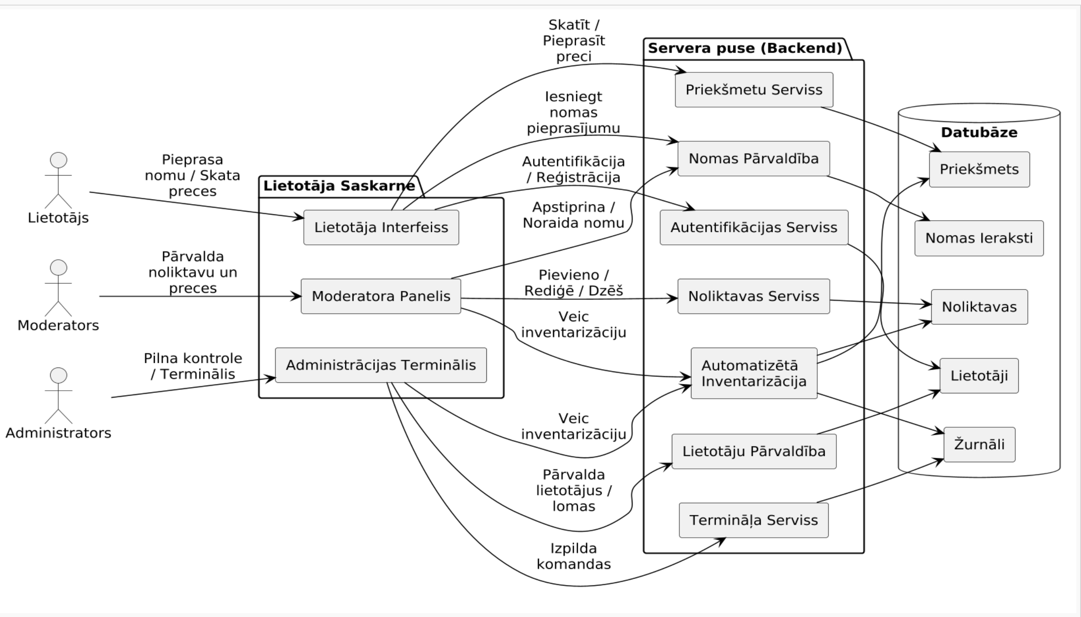Šī diagramma vizualizē dažādu lietotāju funkcionālās iespējas attiecībā pret to lomām. Var redzēt kādas datu struktūras katram lietotājam ir pieejamas un uz kādām darbībām lietotājs ir autorizēts.

1.attēls. Komponenšu diagramma

## Datubāzes shēma

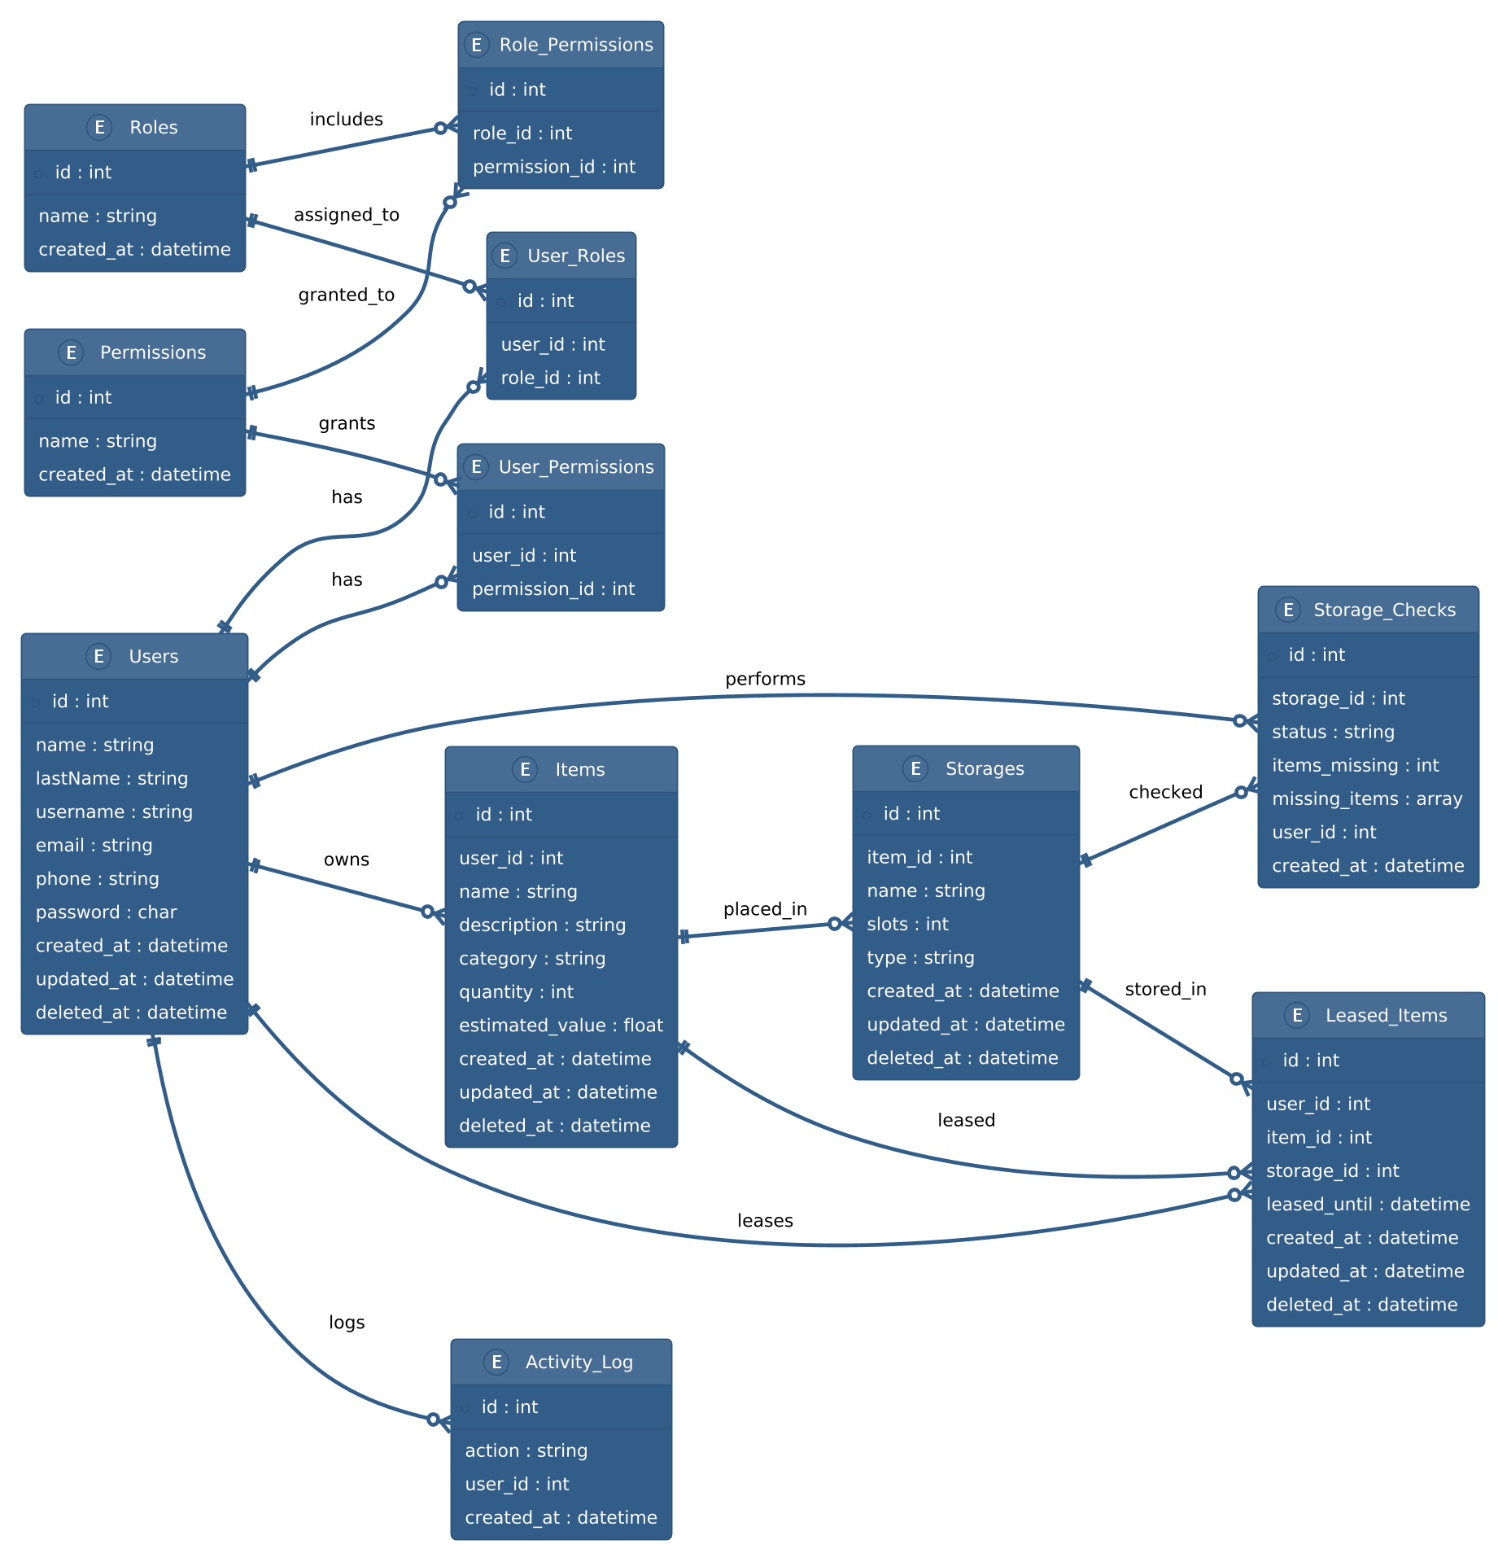

2.attēls. ER diagramma

Datubāzes shēma (skatīt 2.attēlu) tiek attēlota datubāzes struktūra, tabulas un to saistības ar citām tabulām:

**Lietotāji (Users):** Šajā tabulā tiek glabāti dati par visiem sistēmas lietotājiem – vārds, uzvārds, lietotājvārds, e-pasts, tālrunis un parole.  
 Katram lietotājam tiek reģistrēts, kad viņš izveidots, atjaunots vai dzēsts no sistēmas.

**Saistības ar citām tabulām:**

* Katrs lietotājs var pievienot vairākus priekšmetus, kas glabājas sistēmā.
* Lietotājs var nomāt vairākus priekšmetus.
* Lietotājs var veikt noliktavas pārbaudes.
* Visas lietotāja veiktās darbības tiek ierakstītas aktivitāšu žurnālā.
* Lietotāji var būt piesaistīti lomām un tieši piešķirtām atļaujām.

**Lomas (Roles):** Šajā tabulā tiek glabātas dažādas lomas, piemēram, administrators, noliktavas pārzinis vai klients. Loma nosaka, kādas tiesības lietotājam ir sistēmā.

**Saistības ar citām tabulām:**

* Katrai lomai var būt piešķirtas dažādas atļaujas.
* Lietotājam var būt vairākas lomas.

**Atļaujas (Permissions):** Šajā tabulā tiek glabātas visas iespējamās atļaujas sistēmā,

piemēram, "pievienot preci", "dzēst ierakstu", "skatīt nomas datus".

**Saistības ar citām tabulām:**

* Atļaujas var būt piesaistītas lomām.
* Atļaujas var tikt piešķirtas arī individuāli konkrētam lietotājam.

**Lomu atļaujas (Role_Permissions):** Šī ir palīgtabula, kur tiek sasaistītas lomas ar atļaujām. Piemēram, "noliktavas pārzinim" var tikt piešķirtas tiesības "skatīt un rediģēt preces".

**Saistības ar citām tabulām:**

* Savieno lomas ar tām piešķirtajām atļaujām.

**Lietotāju lomas (User_Roles):** Šī tabula glabā informāciju par to, kurai lomai pieder katrs lietotājs. Piemēram, lietotājs var būt gan klients, gan noliktavas pārzinis.

**Saistības ar citām tabulām:**

* Pieslēdz lietotājus pie to lomām.

**Lietotāju atļaujas (User_Permissions):** Šī tabula glabā atsevišķi piešķirtās atļaujas lietotājiem, neatkarīgi no viņu lomām.

**Saistības ar citām tabulām:**

* Pieslēdz konkrētas atļaujas tieši konkrētam lietotājam.

**Priekšmeti (Items)**: Šajā tabulā tiek glabāta informācija par visiem priekšmetiem vai precēm, kas atrodas sistēmā – priekšmeta nosaukums, apraksts, kategorija, daudzums un vērtība.

**Saistības ar citām tabulām:**

* Katrs priekšmets ir pievienots kāda lietotāja vārdā.
* Priekšmeti var tikt nomāti.
* Priekšmeti tiek izvietoti kādā noliktavā.

**Noliktavas (Storages):** Šajā tabulā glabājas informācija par visām noliktavām vai glabāšanas vietām – nosaukums, ietilpība un tips.

**Saistības ar citām tabulām:**

* Katrs priekšmets tiek novietots konkrētā noliktavā.
* No noliktavas tiek izsniegti priekšmeti nomai.
* Katrai noliktavai tiek veiktas pārbaudes.

**Nomātie priekšmeti (Leased_Items):** Šajā tabulā tiek glabāti dati par to, kurš lietotājs ir iznomājis kuru priekšmetu un no kuras noliktavas, kā arī līdz kuram datumam priekšmets ir iznomāts.

**Saistības ar citām tabulām:**

* Reģistrē saiti starp lietotāju, priekšmetu un noliktavu.

**Noliktavas pārbaudes (Storage_Checks):** Šajā tabulā tiek reģistrētas visas noliktavu pārbaudes – pārbaudes statuss, trūkstošo priekšmetu skaits un detalizēts saraksts ar pazudušajiem priekšmetiem.

**Saistības ar citām tabulām:**

* Katra pārbaude tiek piesaistīta konkrētai noliktavai.
* Reģistrēts arī lietotājs, kurš veicis pārbaudi.

**Aktivitāšu žurnāls (Activity_Log):** Šajā tabulā tiek saglabātas visas svarīgās lietotāju darbības sistēmā – piemēram, pievienots jauns priekšmets, veikta pārbaude vai iznomāts priekšmets.

**Saistības ar citām tabulām:**

* Katrs ieraksts saistīts ar konkrētu lietotāju, kurš veicis darbību.

## Funkcionālais un dinamiskais sistēmas modelis

3.attēls. Aktivitāšu diagramma

## 

4.attēls. Aktivitāšu diagramma

Šī diagramma vizualizē to kā sazarojas tīmekļa vietne balstoties uz lietotāja izvēles un vizualizē katras izvēles rezultātu.

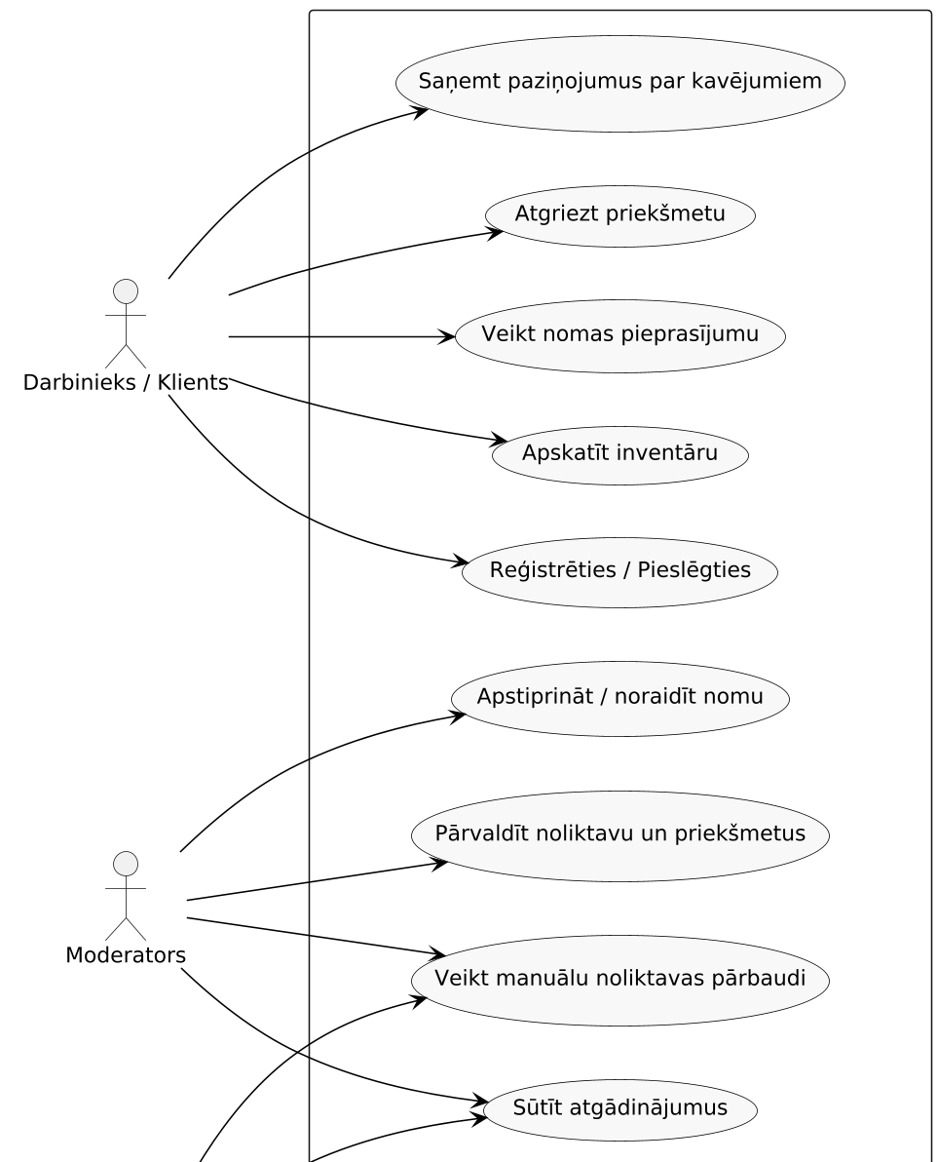

5.attēls. Lietojumgadījumu (UseCase) diagramma

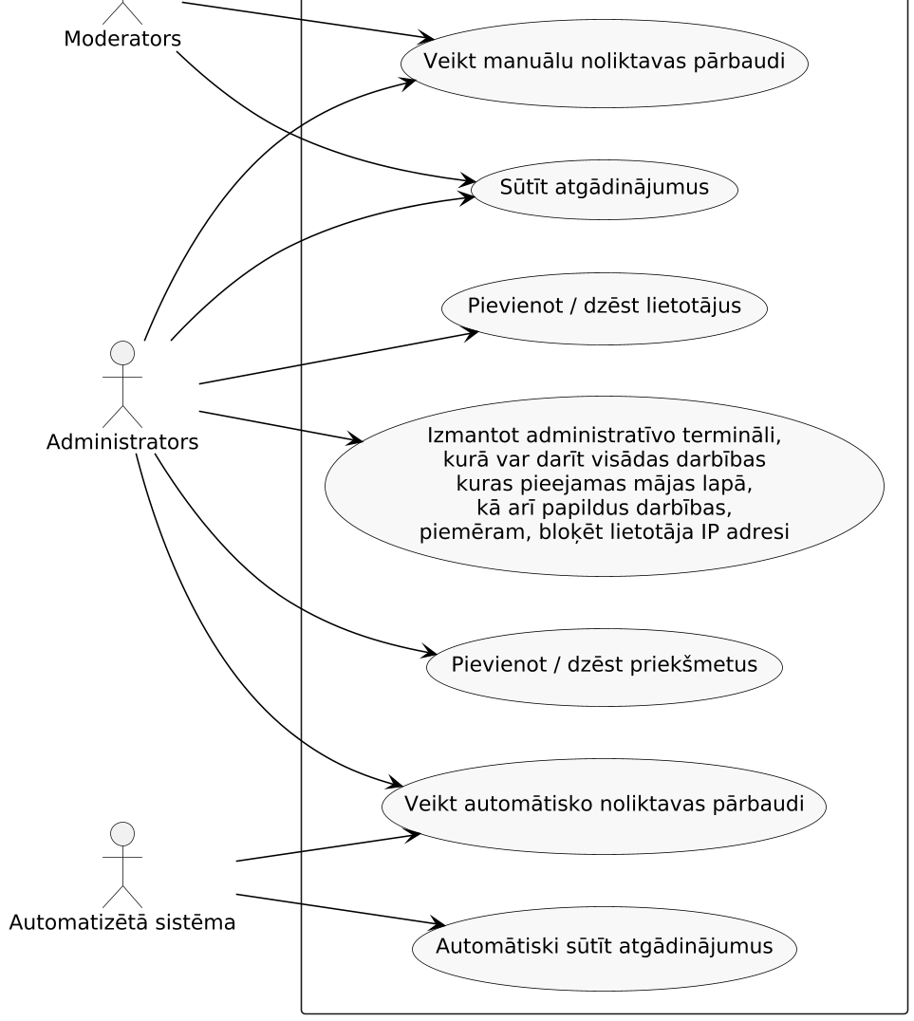

6.attēls. Lietojumgadījumu (UseCase) diagramma

Šī diagramma vizualizē par kuru sadaļu, kas atbild un iespējams redzēt vai kādai no sadaļām ir vairāki, kas par to atbild.

## Datu struktūras apraksts

Šajā sadaļā tiek aprakstīts, kā dati plūst caur sistēmu, sākot no lietotāja darbībām lietotāja saskarnē līdz datu apstrādei servera pusē un saglabāšanai datubāzē. Sistēma ir veidota, izmantojot **Laravel** ietvaru, kas nodrošina strukturētu un drošu datu apstrādes procesu, balstoties uz **MVC** “Model–View–Controller*”* arhitektūru.

**Datu plūsma no lietotāja uz serveri:**

Lietotāja darbība (frontend):

Lietotājs izmanto tīmekļa saskarni, lai veiktu noteiktu darbību, piemēram, pievienotu jaunu priekšmetu vai nomas pieprasījumu.

Lietotāja ievadītie dati tiek nosūtīti uz serveri, izmantojot **HTTP pieprasījumu (POST, GET, PUT, DELETE)**.

Pieprasījuma maršrutēšana (Laravel routing):

* **Laravel** pieprasījumu vada caur web.php vai api.php maršruta failiem, kas nosaka, kurš kontrolleris apstrādās šo pieprasījumu.

**Servera puses apstrāde:**

**Kontrolleri (Controllers):**

* Kontrolleris saņem pieprasījumu un pārbauda, vai tas ir korekts un pilnīgs.
* Tiek izmantotas **formu validācijas klases** vai **request** validācija (FormRequest), lai pārbaudītu lietotāja ievadītos datus (piemēram, vai nosaukums nav tukšs, daudzums ir skaitlis u.tml.).

**Modeļi un biznesa loģika (Models):**

* Validētie dati tiek nodoti tālāk **modelim**, kas pārstāv konkrētu tabulu datubāzē (piemēram, Item, User).
* Šajā posmā var notikt papildus loģika, piemēram, automātiska nomas beigu datuma aprēķināšana, lietotāja ID pievienošana utt.

**Datu saglabāšana (Eloquent ORM):**

* Laravel izmanto **Eloquent ORM**, lai vienkāršoti komunicētu ar datubāzi.
* Dati tiek saglabāti attiecīgajās tabulās, izmantojot **Eloquent** metodes, piemēram, **$item->save()** vai **Lease::create([...]).**

**Papildu darbības:**

* Pēc datu saglabāšanas var tikt izsaukti **notikumi (events)**, piemēram, žurnāla ieraksts **(ActivityLog::create(...)),** e-pasta nosūtīšana vai automātiska statusa maiņa.

**Atbildes sagatavošana un nosūtīšana lietotājam**

* Pēc apstrādes kontrolleris sagatavo **atbildi**, kas var būt:
  + pāradresācija ar veiksmīgu paziņojumu **(redirect with success),**
  + JSON atbilde (piemēram, API gadījumā),
  + kļūdas gadījumā – validācijas kļūdas ziņojumi.
* Atbilde tiek nosūtīta atpakaļ uz frontend daļu, kur:
  + tiek parādīts ziņojums lietotājam,
  + tiek atjaunota tabula vai saraksts ar jauno ierakstu,

# Lietotāju ceļvedis

Šajā sadaļa tiks paskaidrots, kā soli pa solim izmantot autora veidoto tīmekļa vietni, lai būtu vieglāk izprast, kā izmantot tīmekļa vietnes funkcijas un sadaļas korekti.

## Ielogošanās sistēmā (Visi lietotāji)

## 

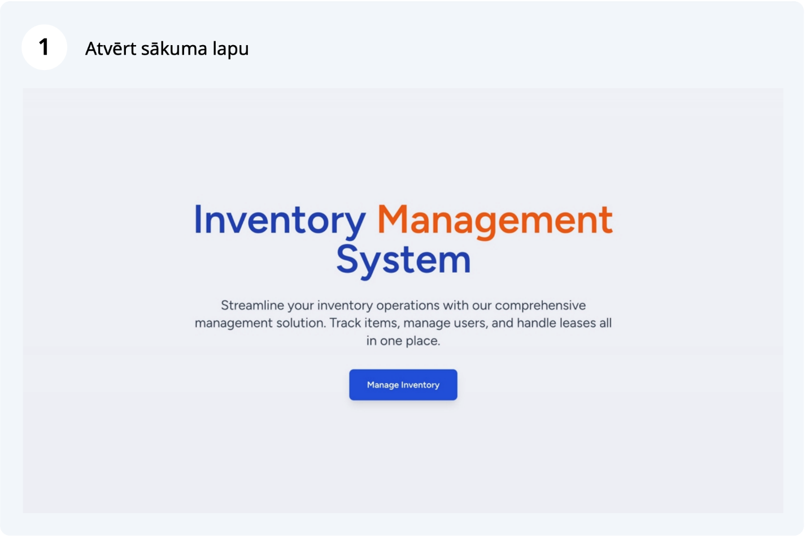7. attēls. Sākuma lapa

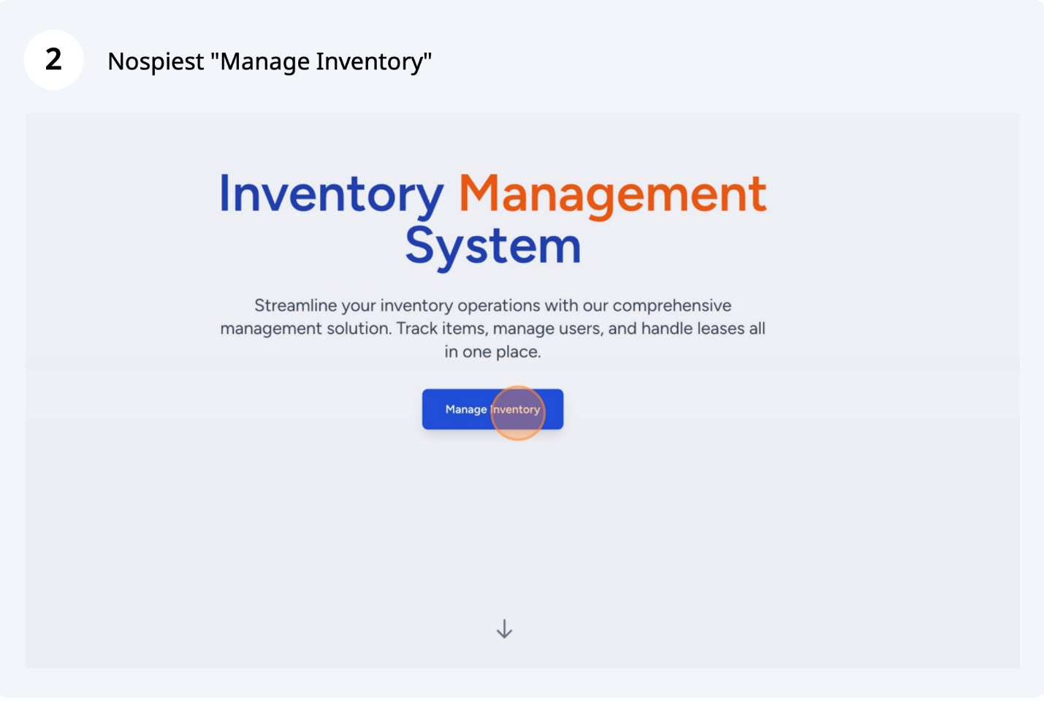8. attēls. Sākuma lapas poga

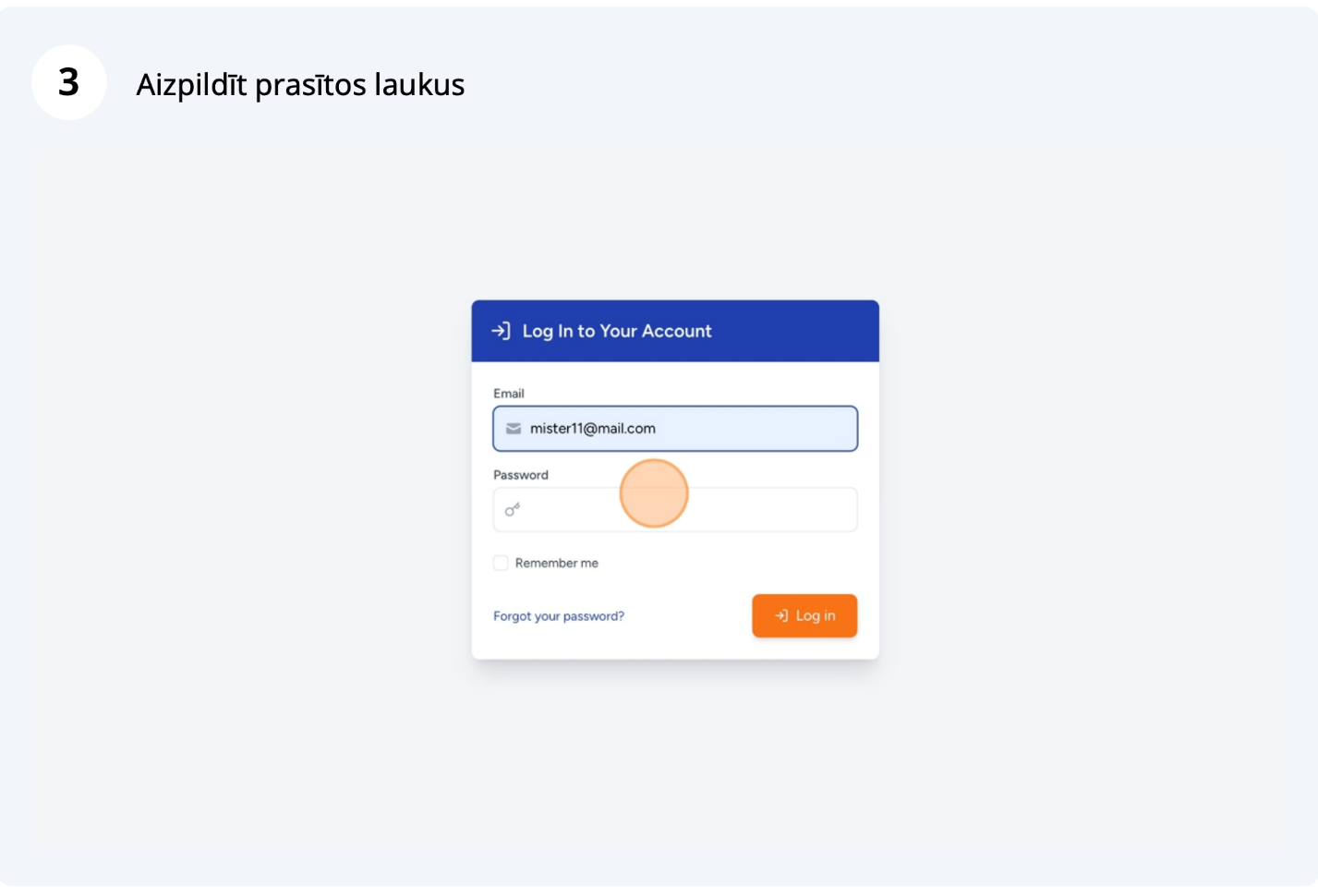9. attēls. Login lapa

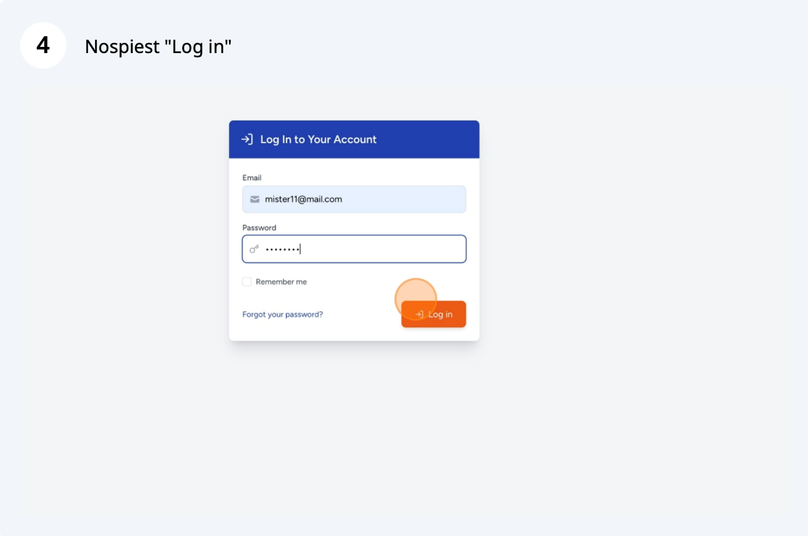10. attēls. Ielogoties sistēmā

## Pievienot lietotāju sistēmā (Administrators, Moderators)

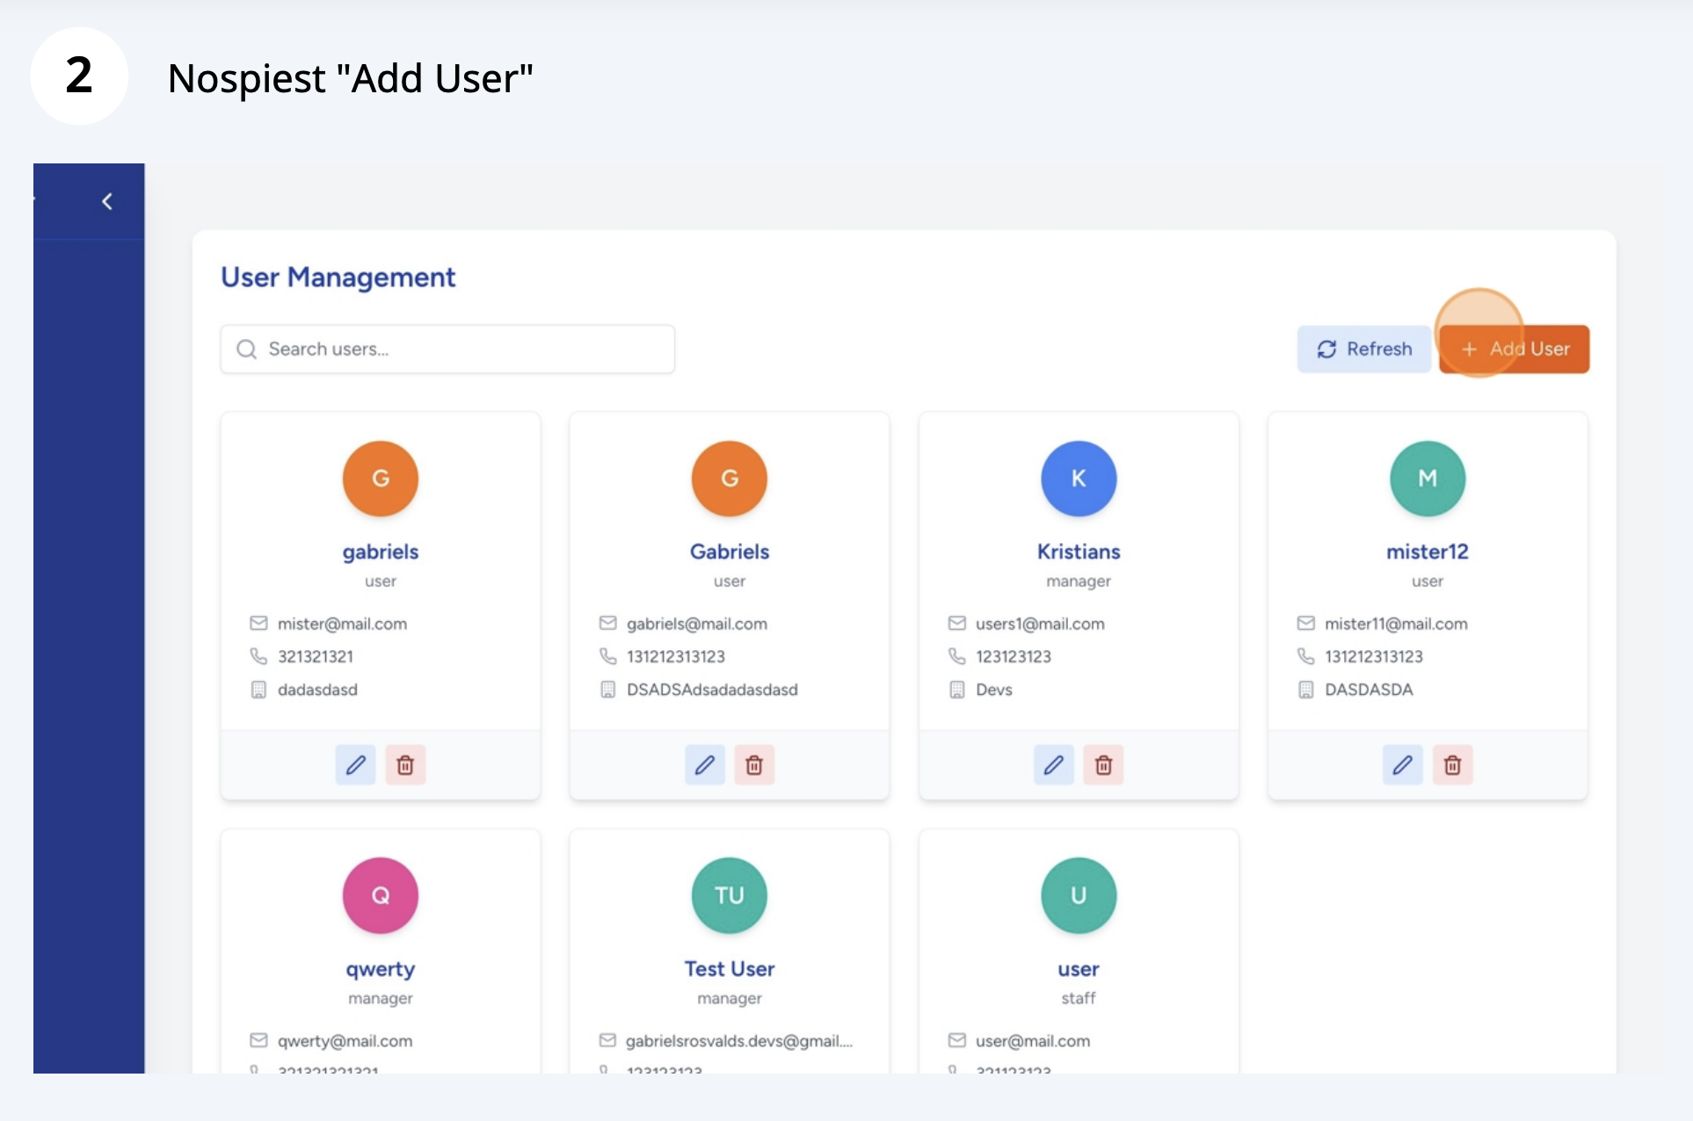12. attēls. Pievienot lietotāju

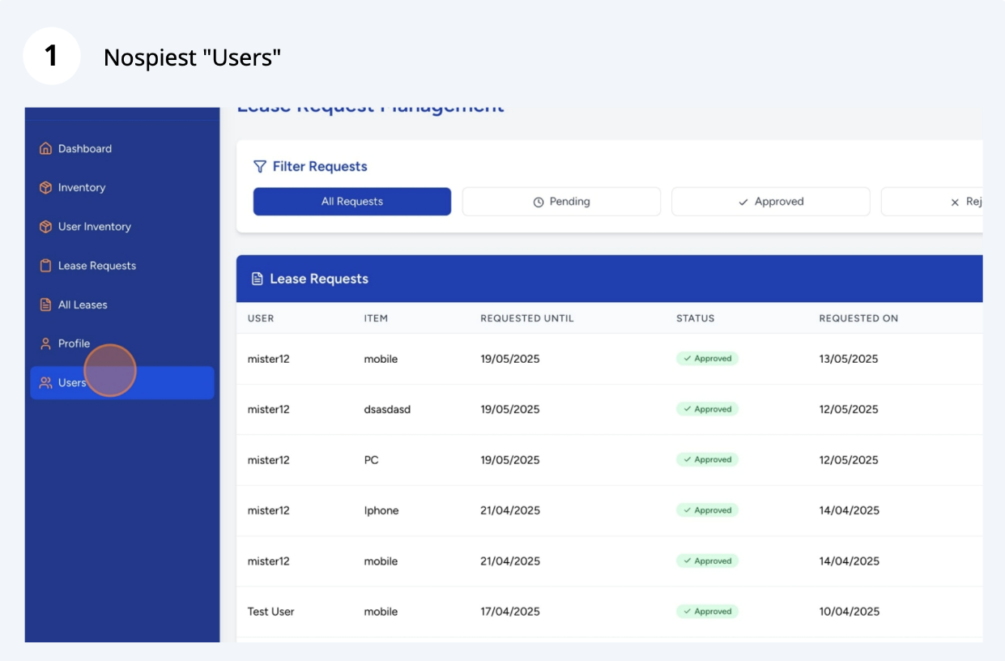11. attēls. Atvērt lietotāju sadaļu

## Pievienot priekšmetu sistēmā

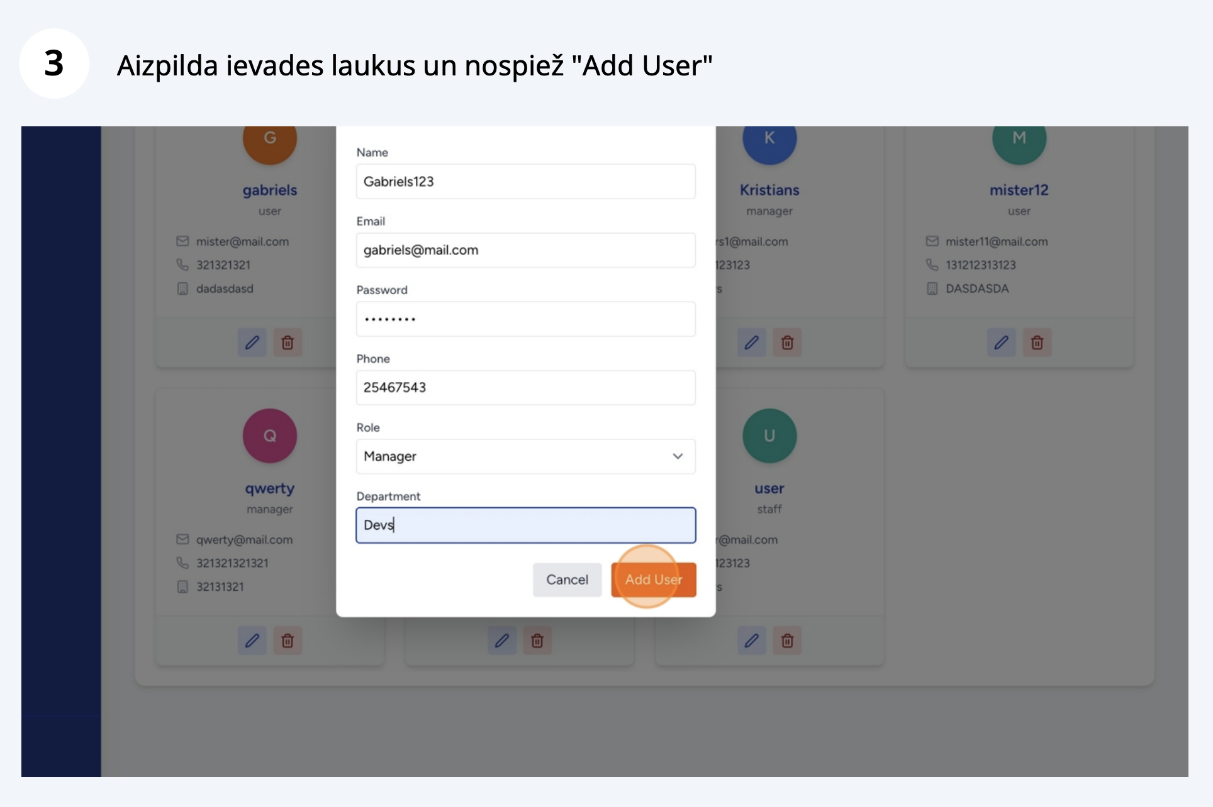 13. attēls. Pievienot lietotāju

## 

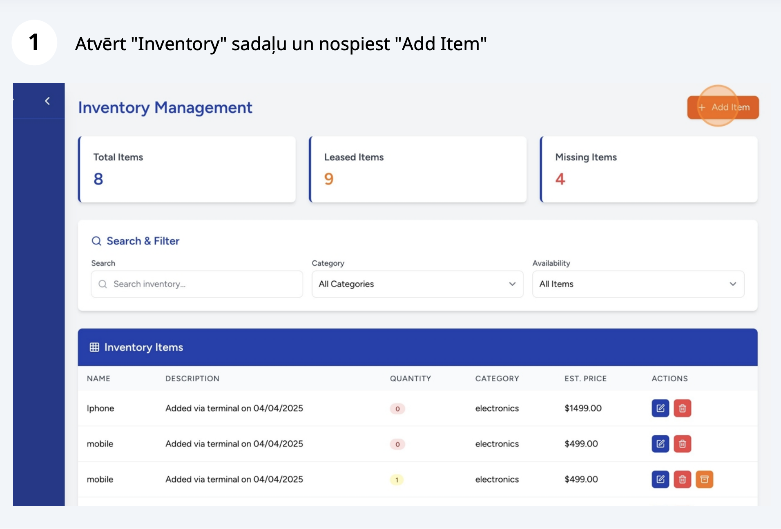14. attēls. Pievienot priekšmetu

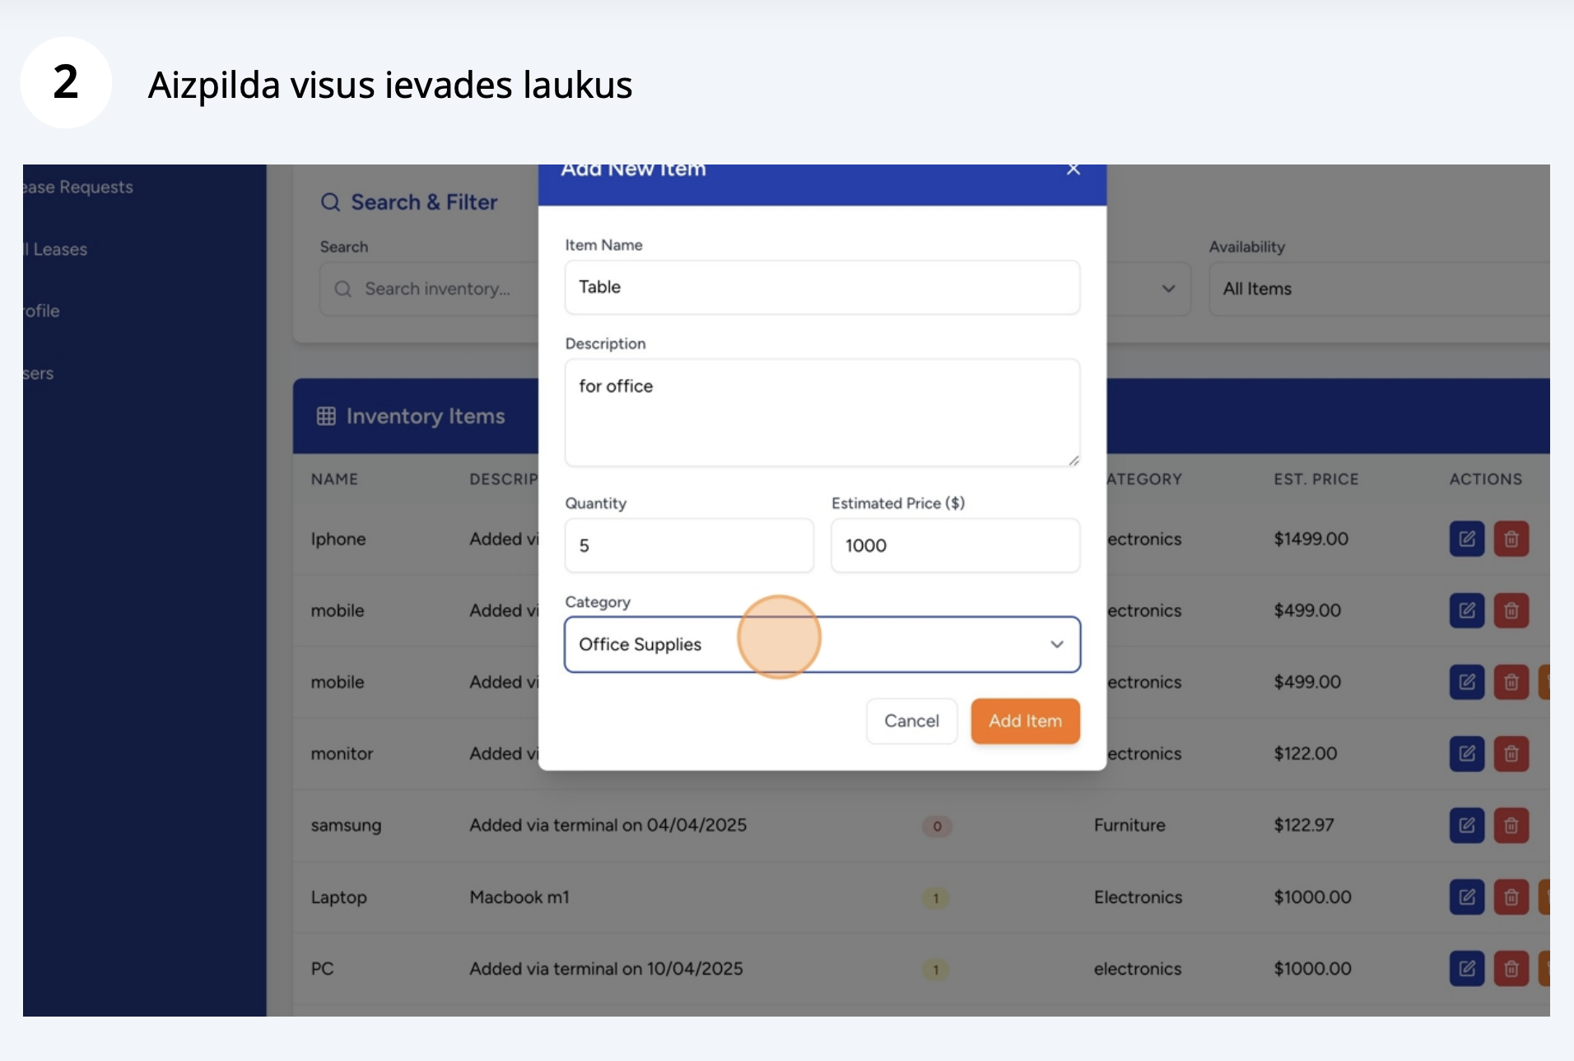15. attēls. Pievienot priekšmetu

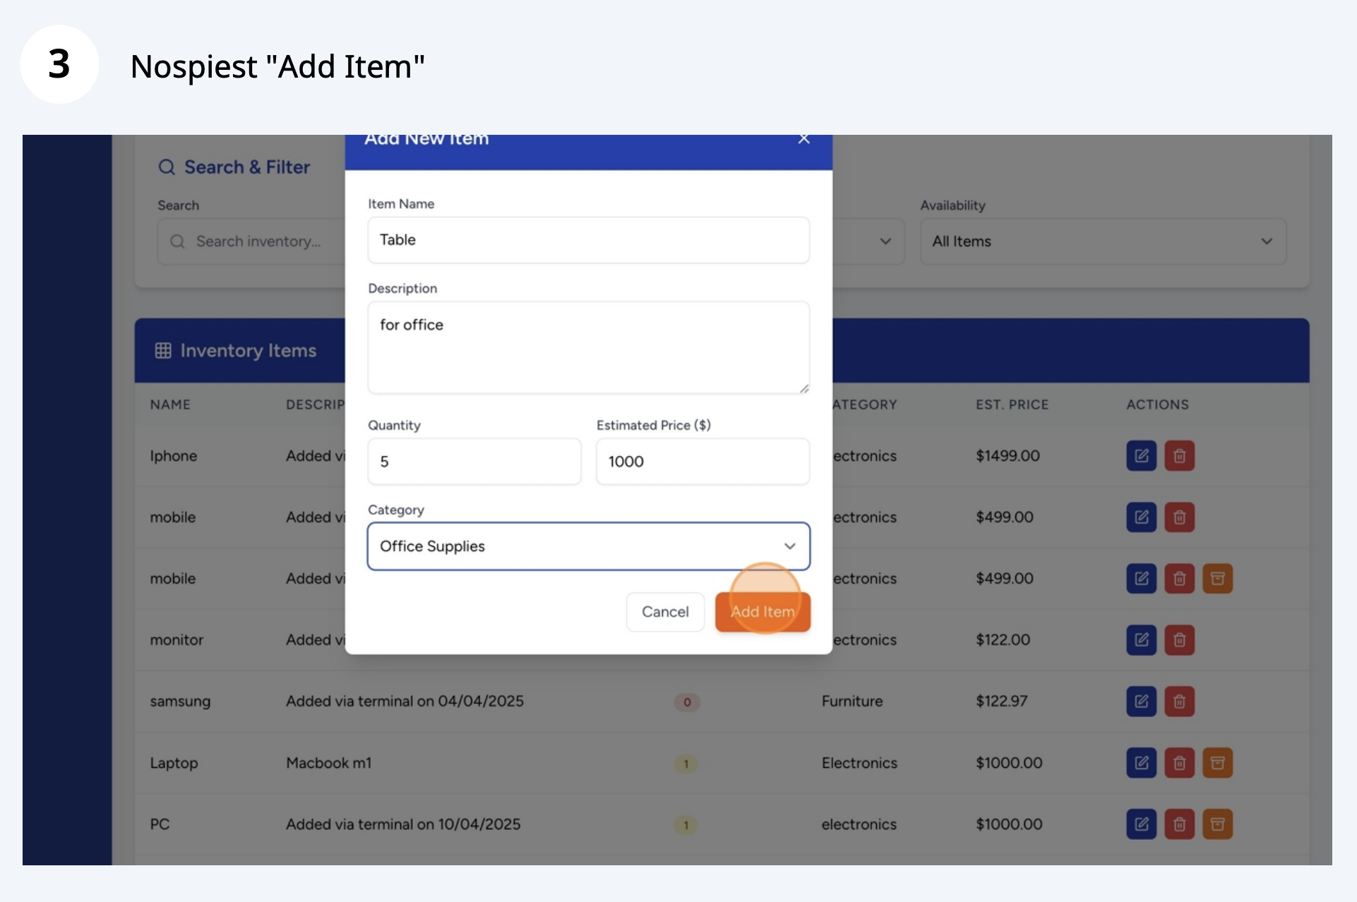16. attēls. Pievienot priekšmetu

## Pievienot priekšmetu grozam un pieteikt priekšmeta nomu (Darbinieks)

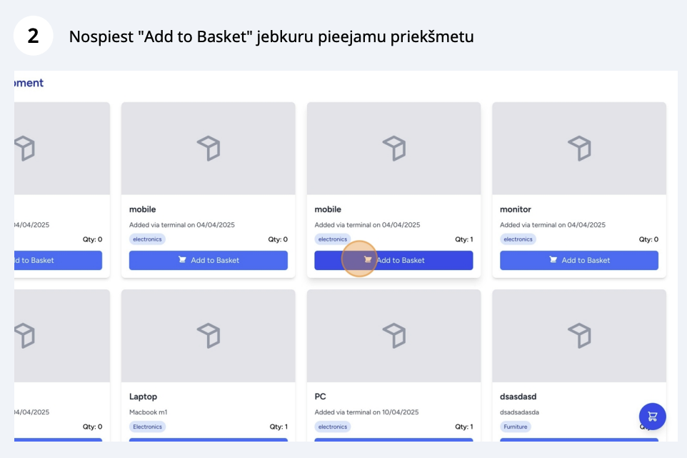18. attēls. Pievienot priekšmetu grozam

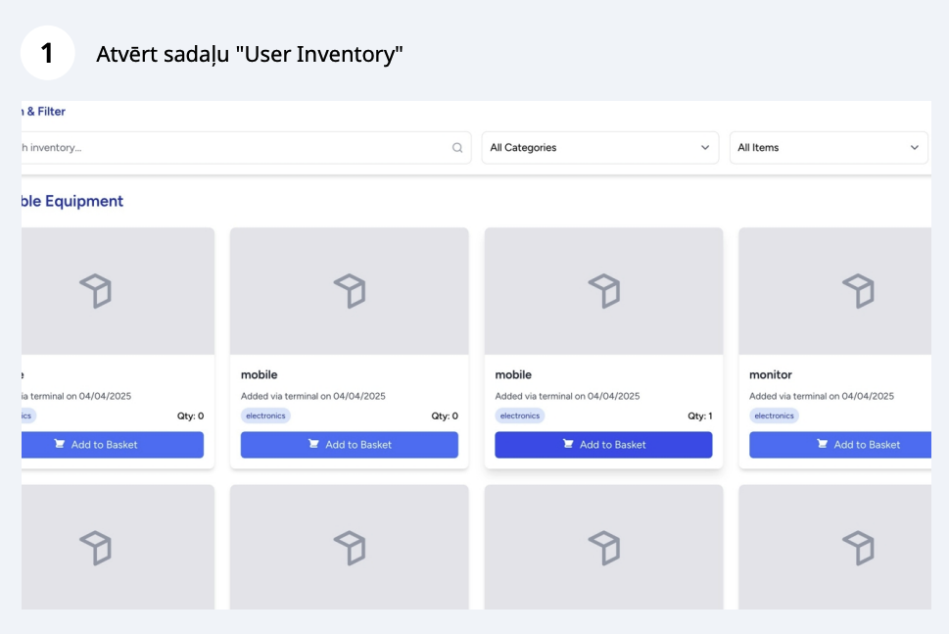17. attēls. Pievienot priekšmetu grozam

# 

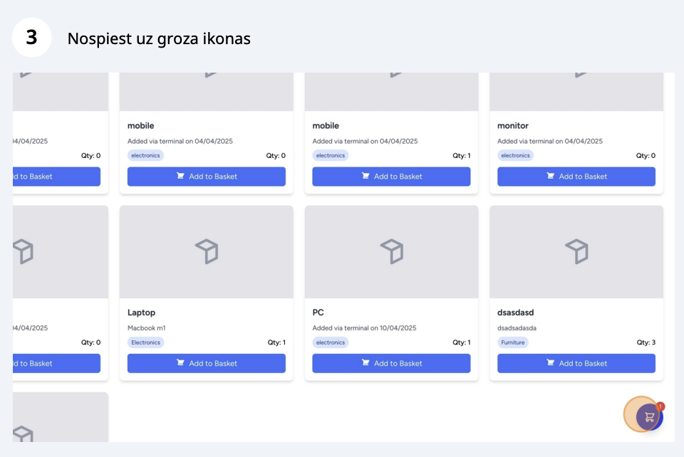19. attēls. Pievienot priekšmetu grozam

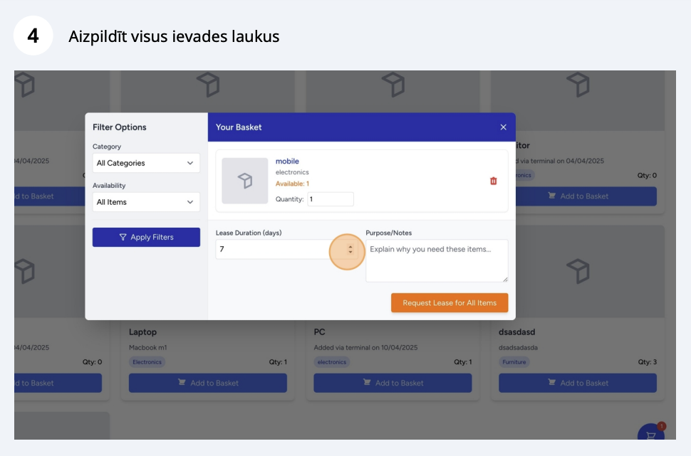20. attēls. Pieteikt priekšmeta nomu

## Apstiprināt nomas pieteikumu (Administrators, Moderators)

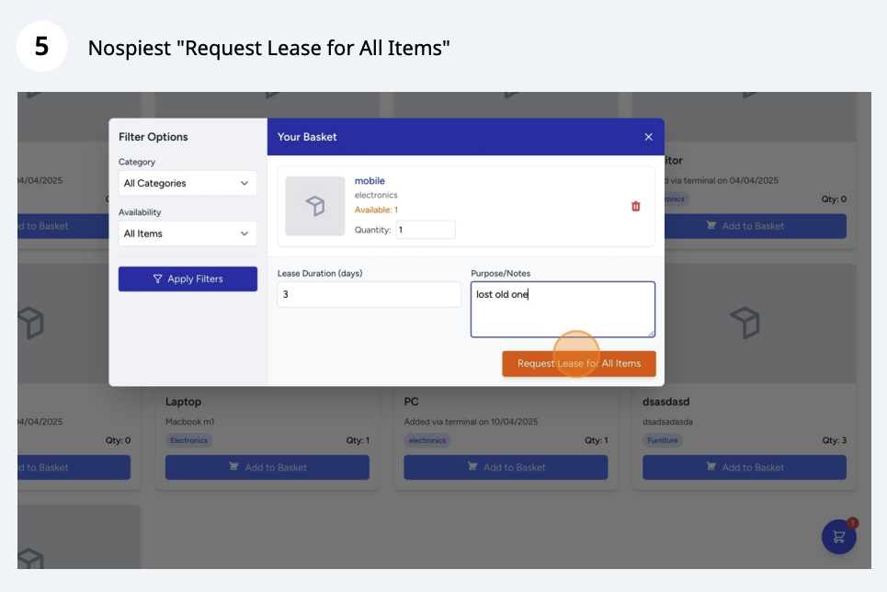21. attēls. Pieteikt priekšmeta nomu

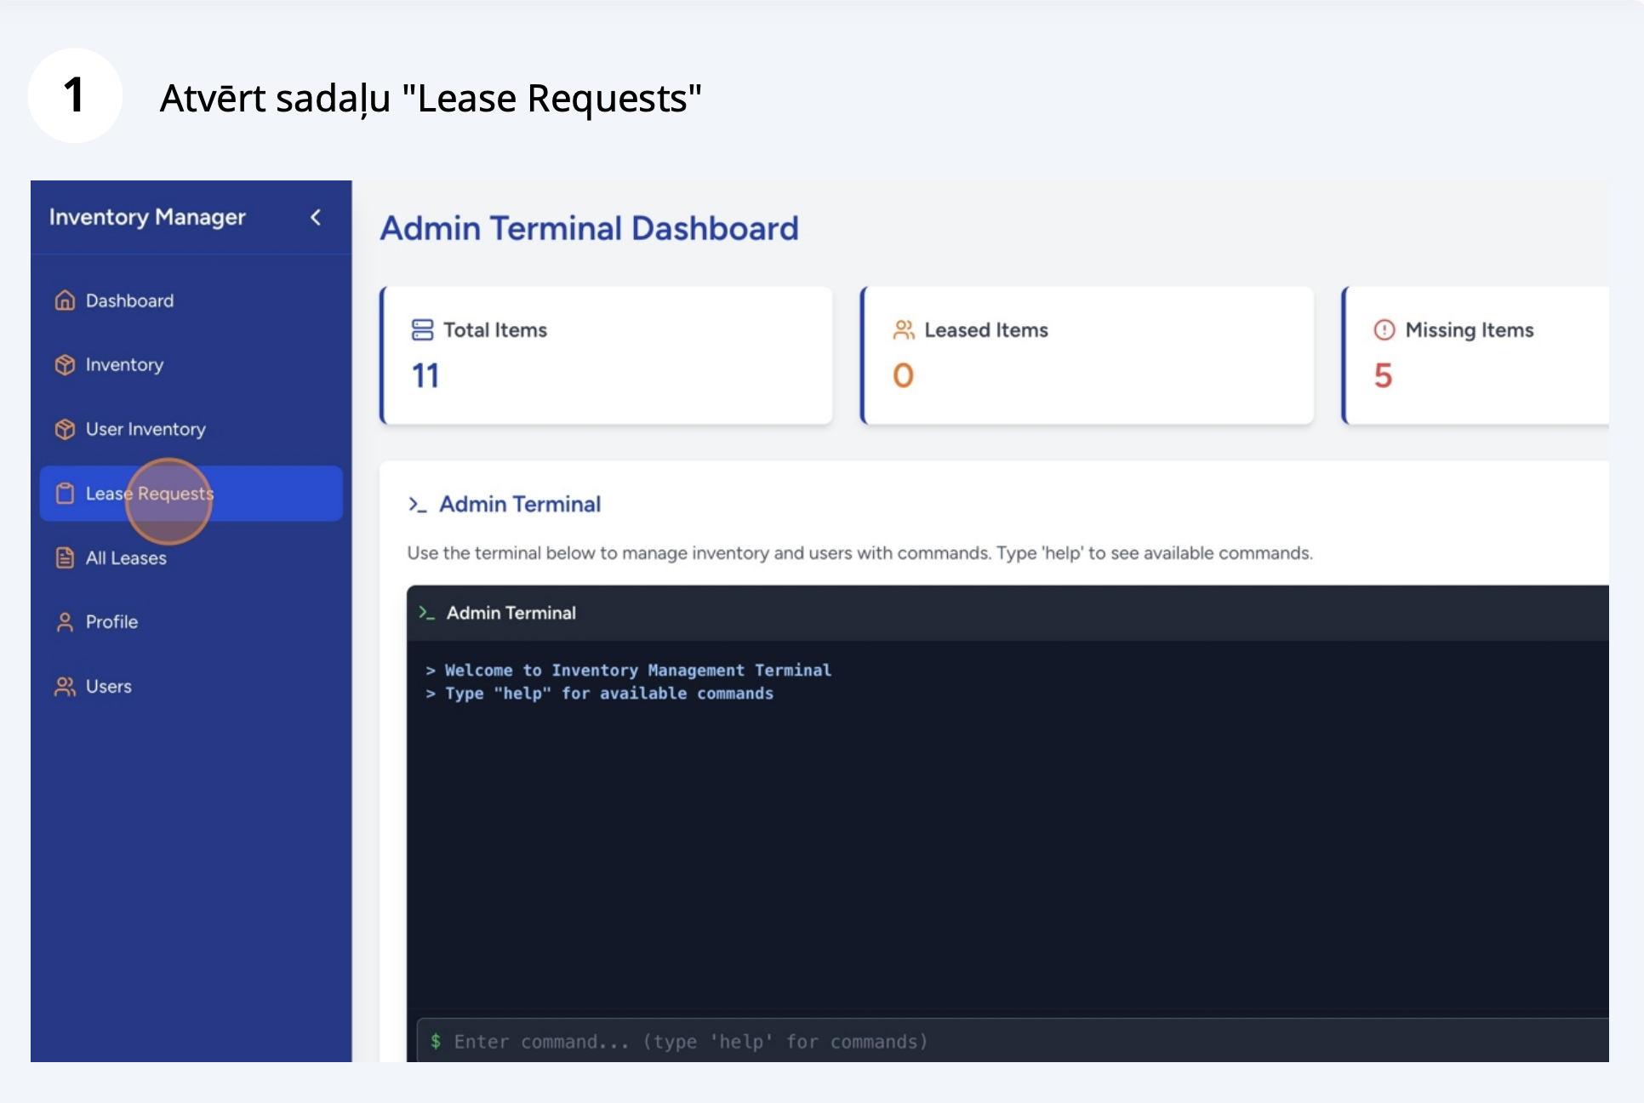22. attēls. Apstiprināt priekšmeta nomu

# 

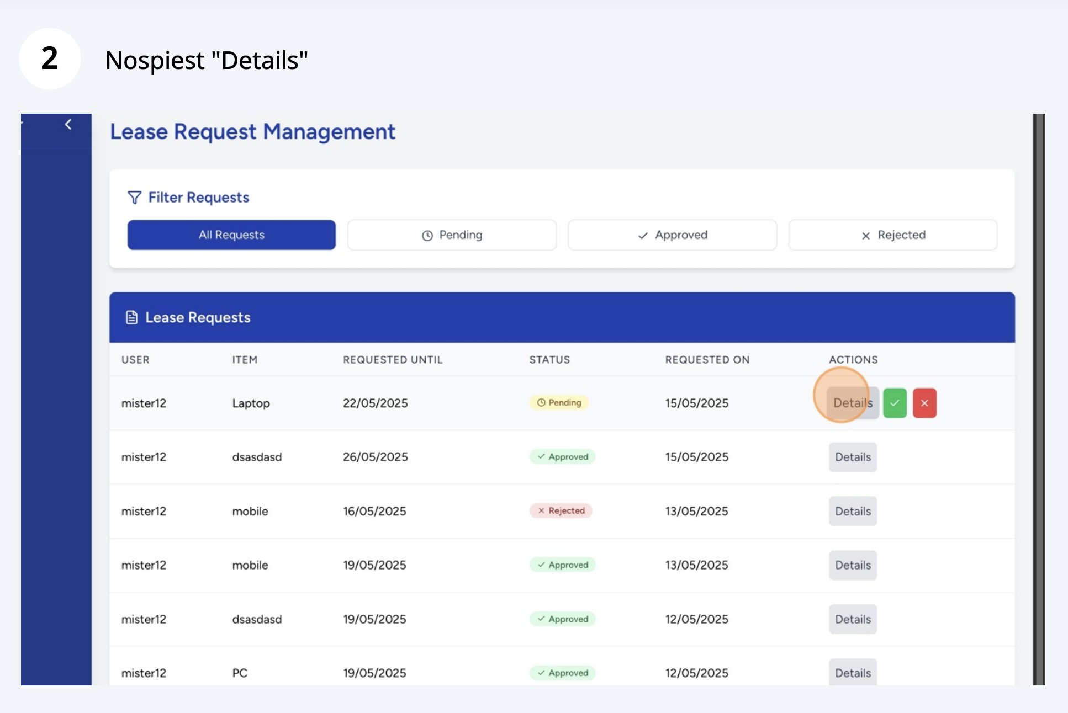23. attēls. Apstiprināt priekšmeta nomu

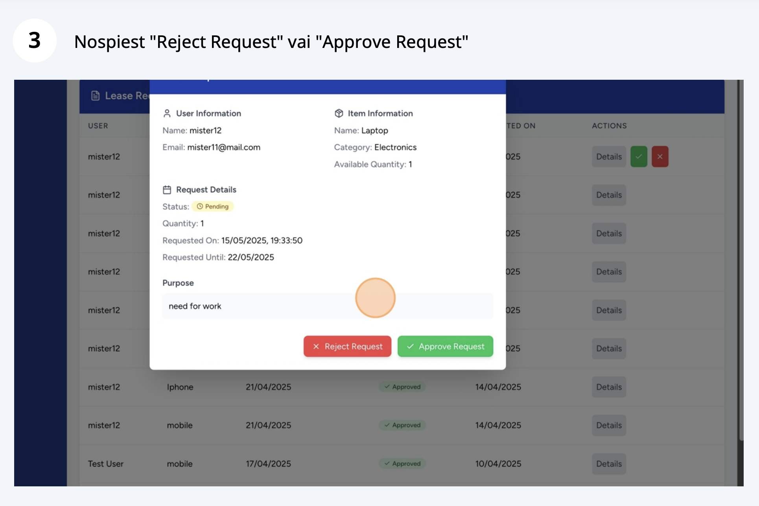24. attēls. Apstiprināt priekšmeta nomu

## Apskatīties nomātos priekšmetus un to atgriezt (Darbinieks)

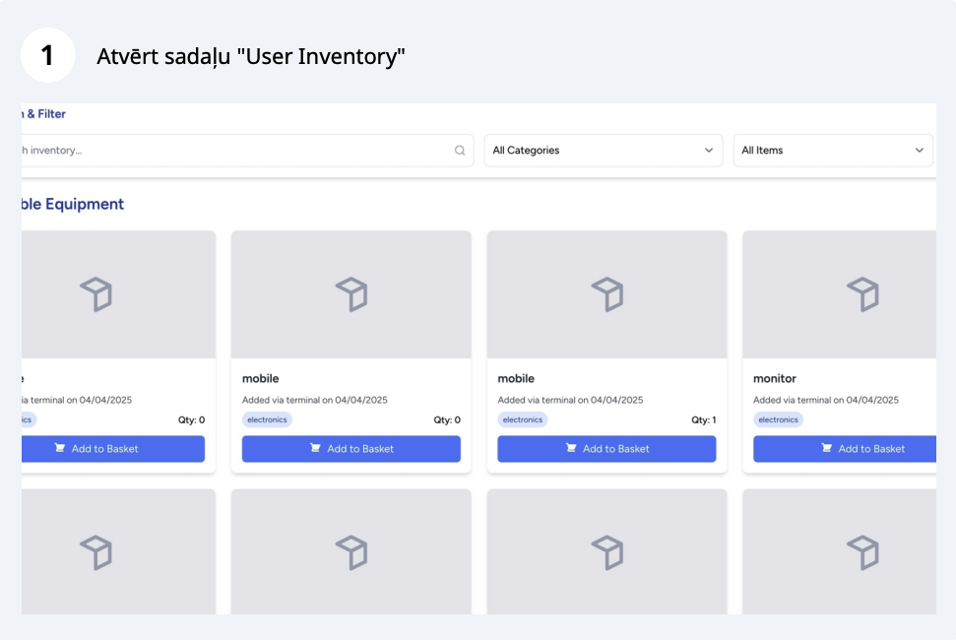26. attēls. Atvērt lietotāja nomāto priekšmetu sadaļu

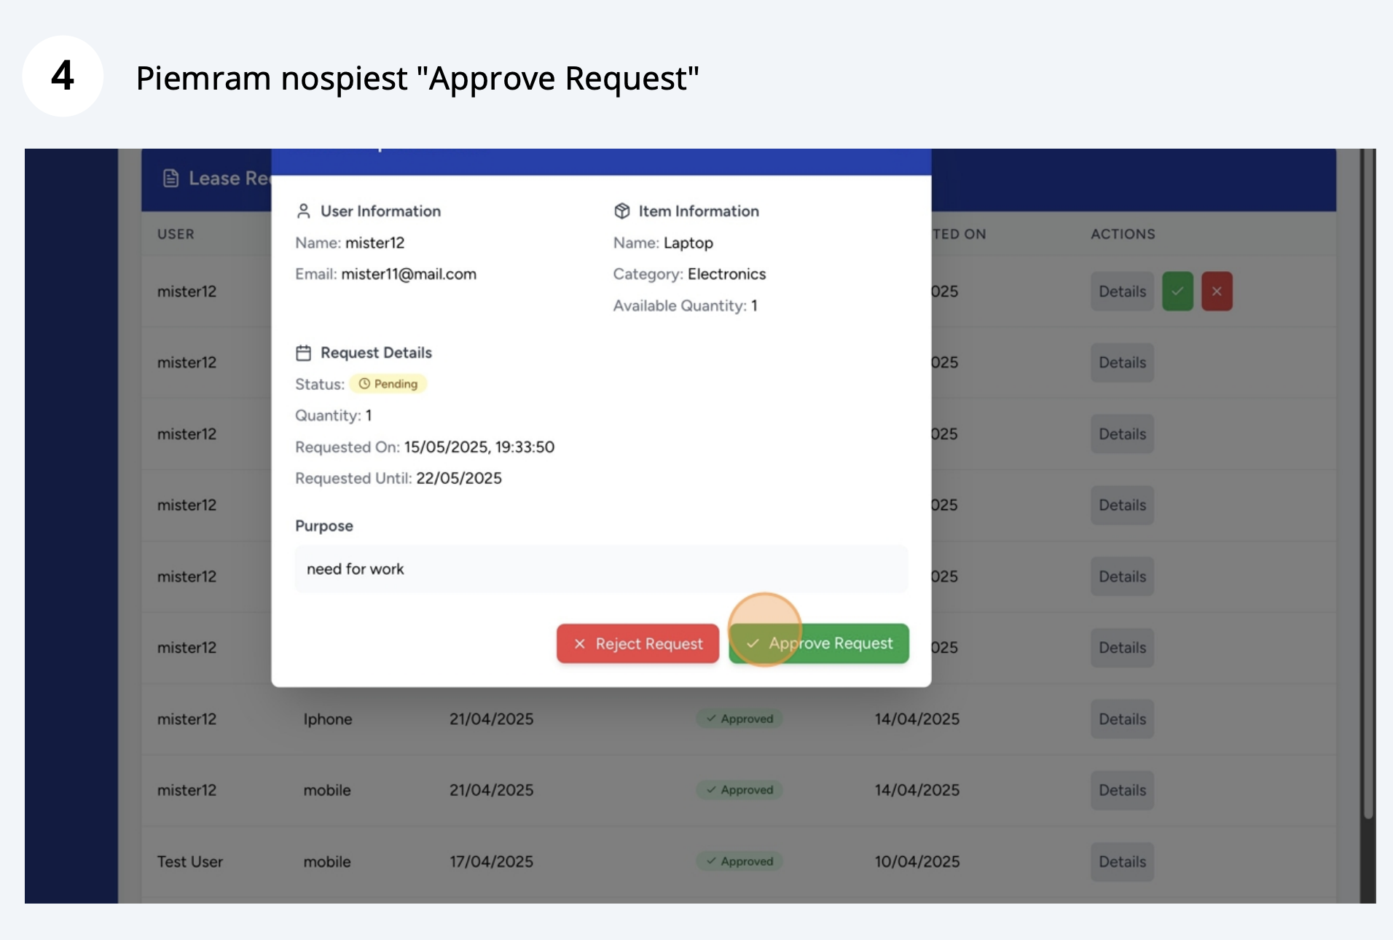25. attēls. Apstiprināt priekšmeta nomu

# 

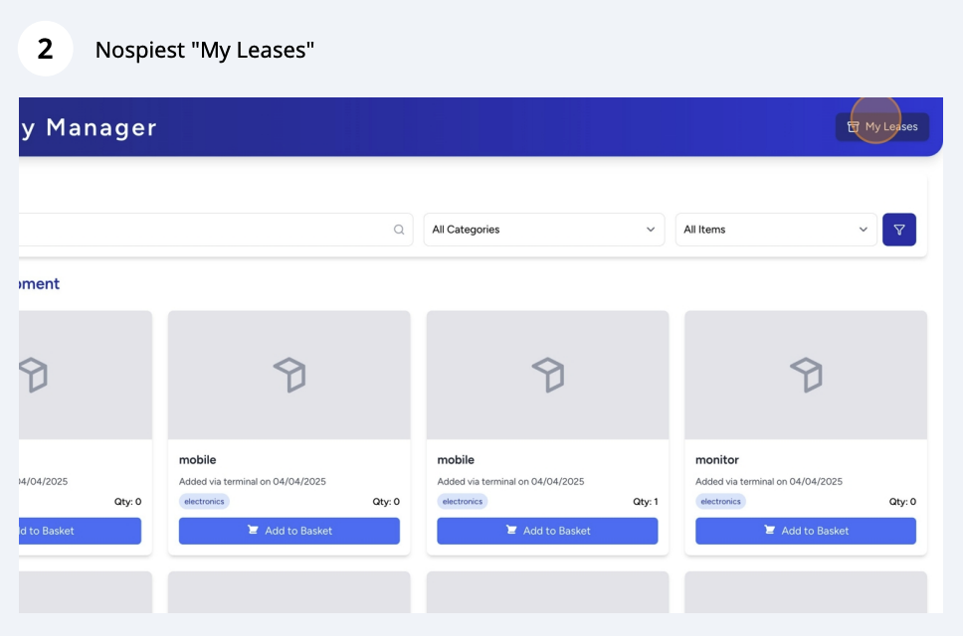27. attēls. Atvērt lietotāja nomāto priekšmetu sadaļu

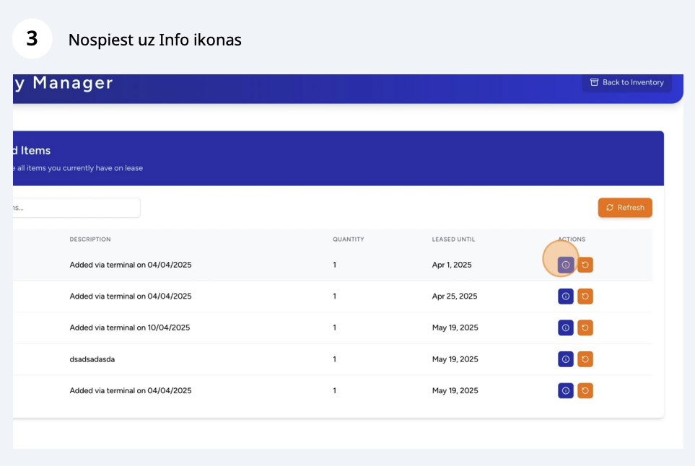28. attēls. Apskatīties nomas informāciju

# 

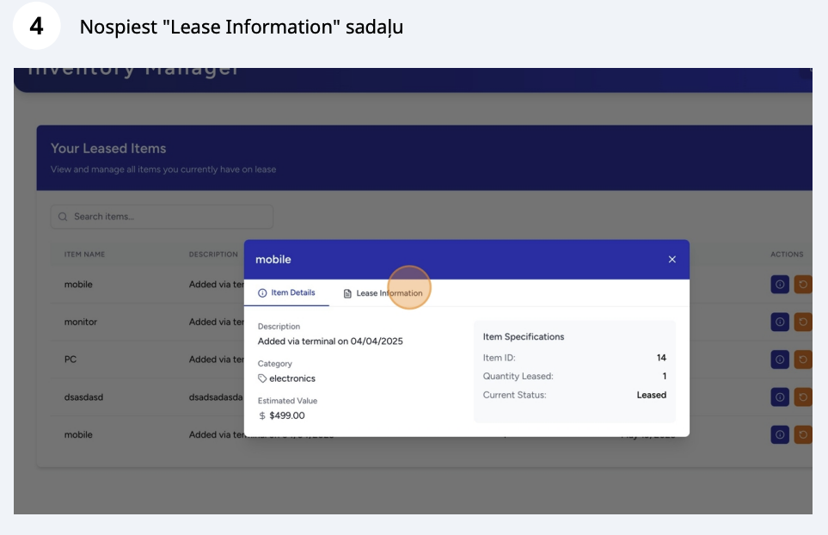29. attēls. Apskatīties nomas informāciju

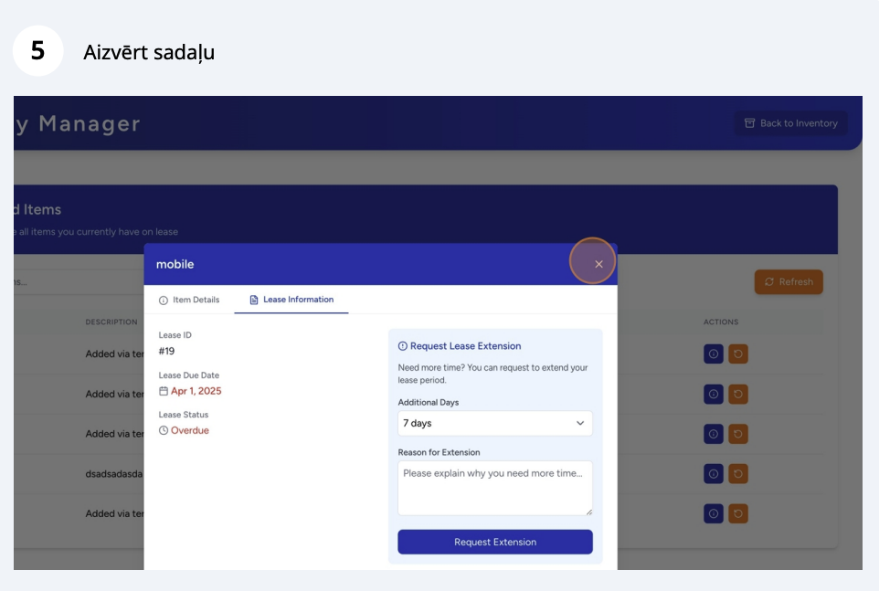30. attēls. Apskatīt nomas informāciju

# 

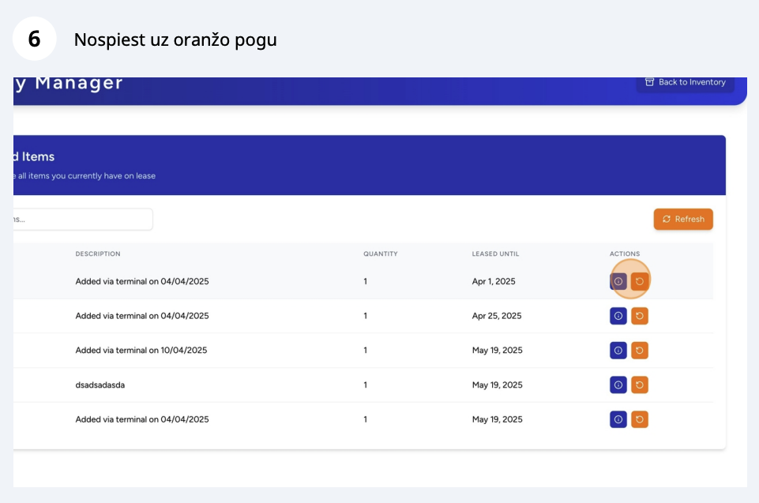31. attēls. Atgriezt nomas priekšmetu

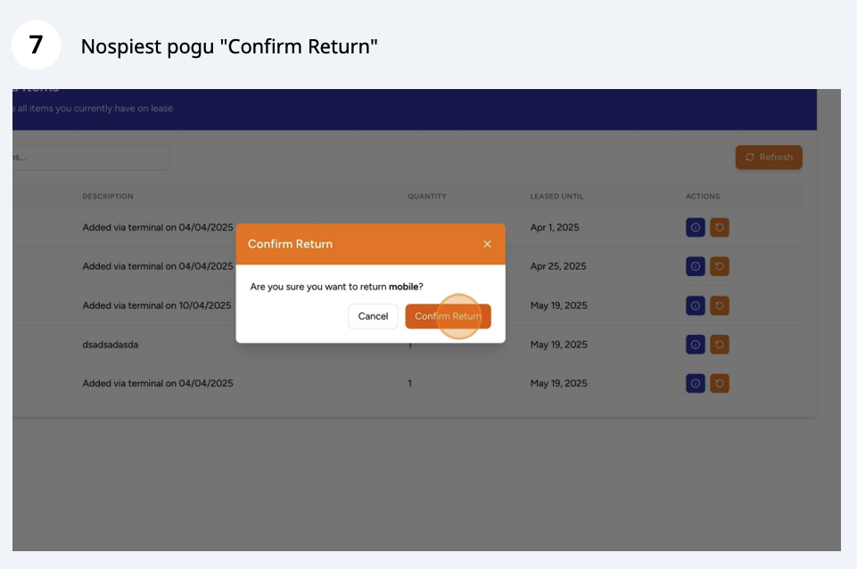32. attēls. Atgriezt nomas priekšmetu

## Profila pārvaldība

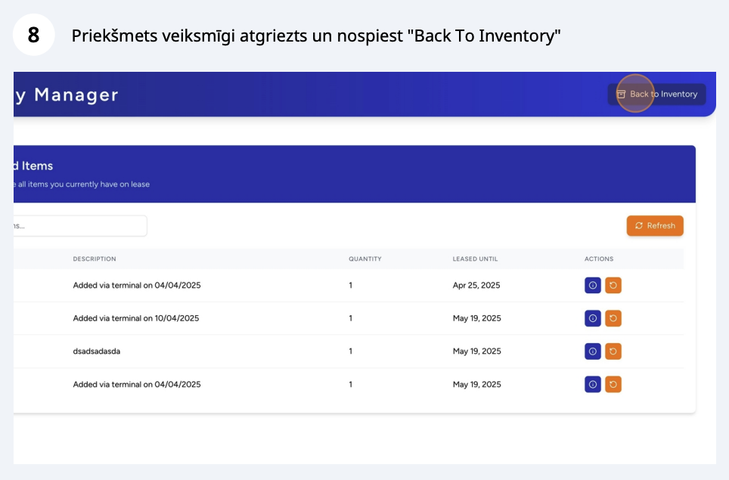33. attēls. Atgriezties uz inventāra lapas

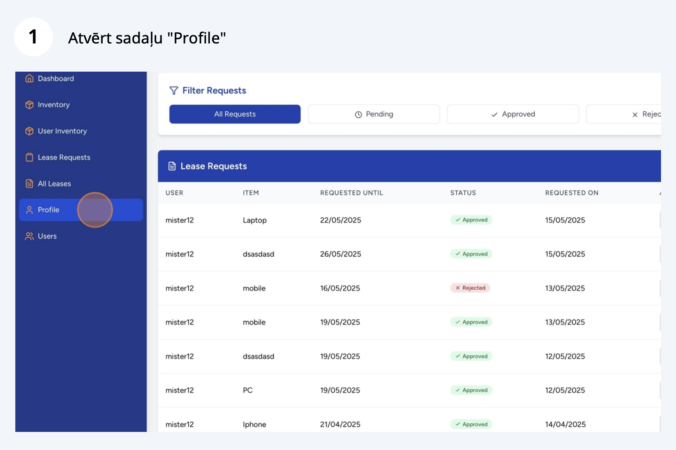34. attēls. Profila pārvaldība

# 

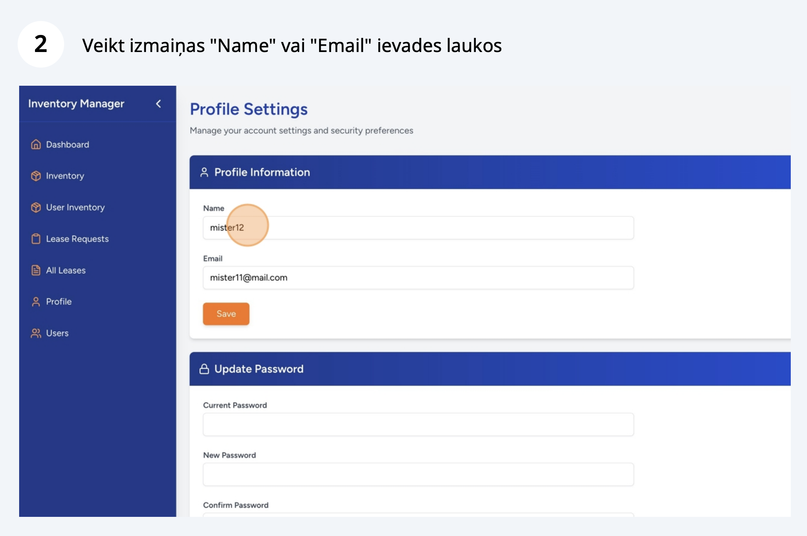35. attēls. Profila informācijas maiņa

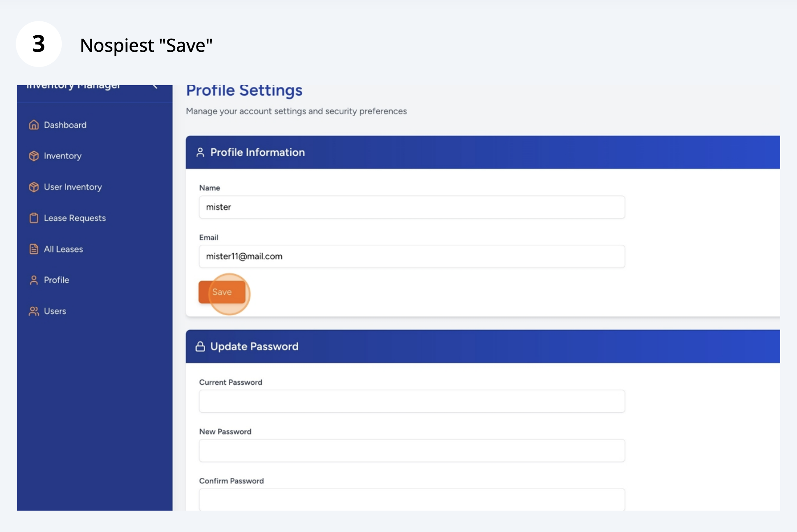36. attēls. Profila informācijas maiņa

# 

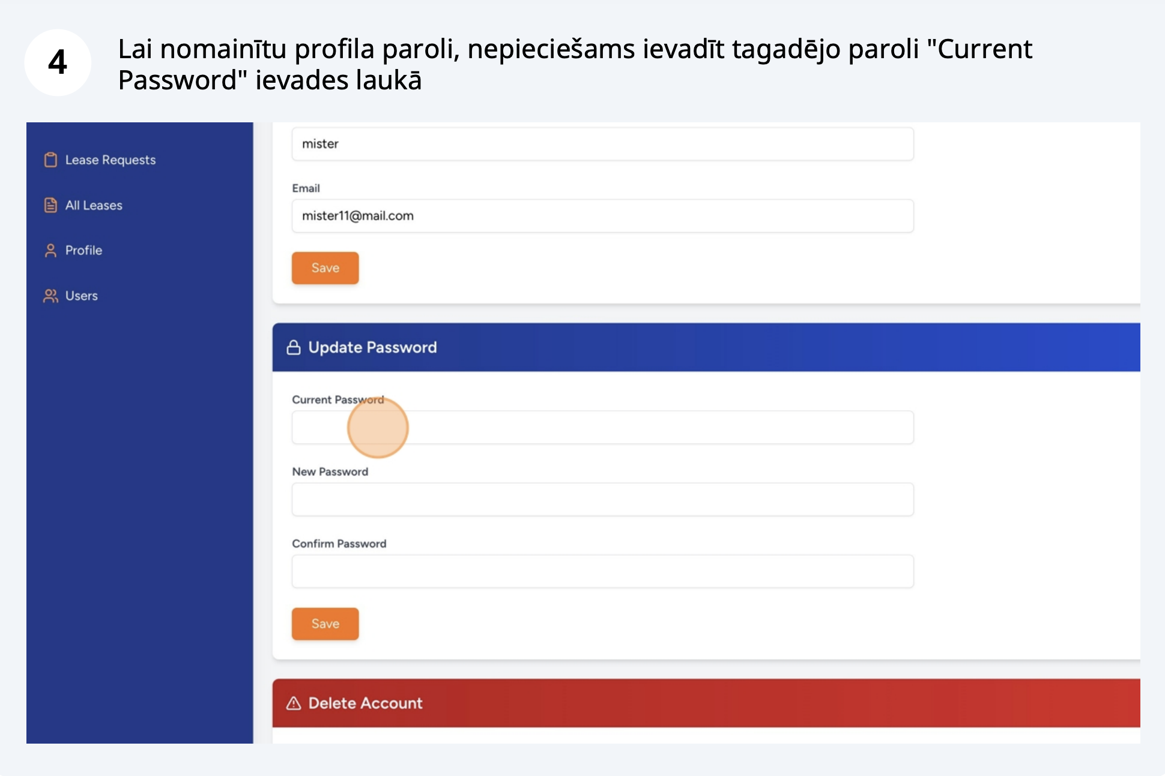37. attēls. Profila informācijas maiņa

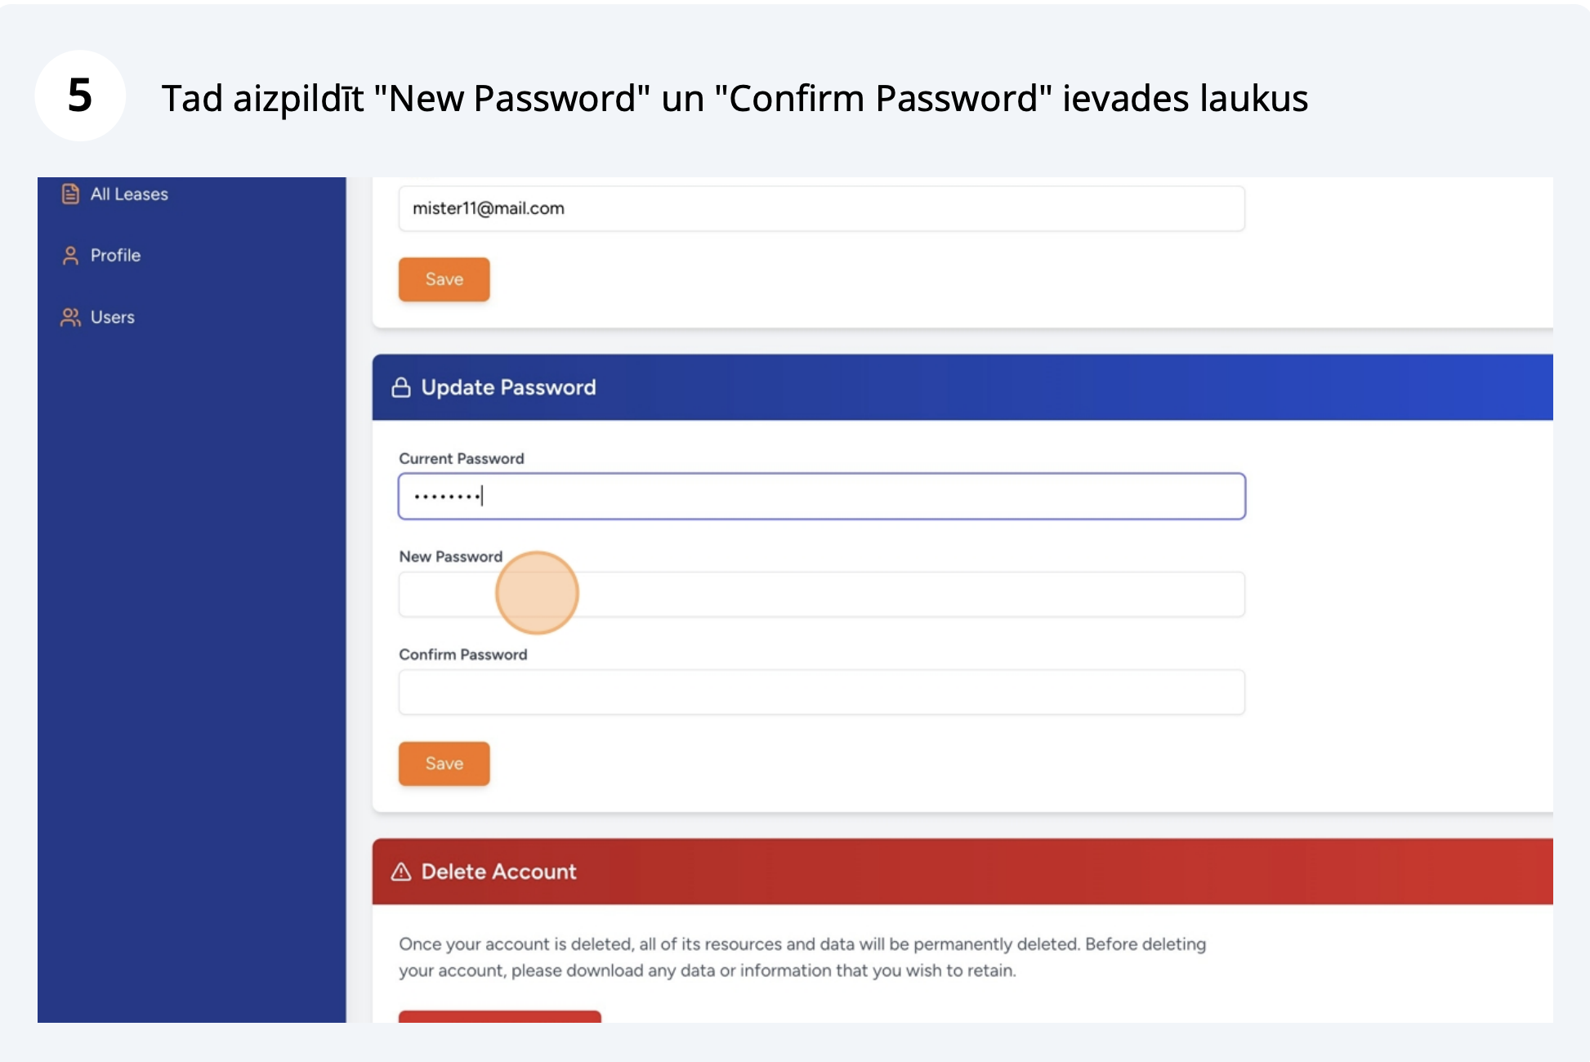38. attēls. Profila paroles maiņa

# 

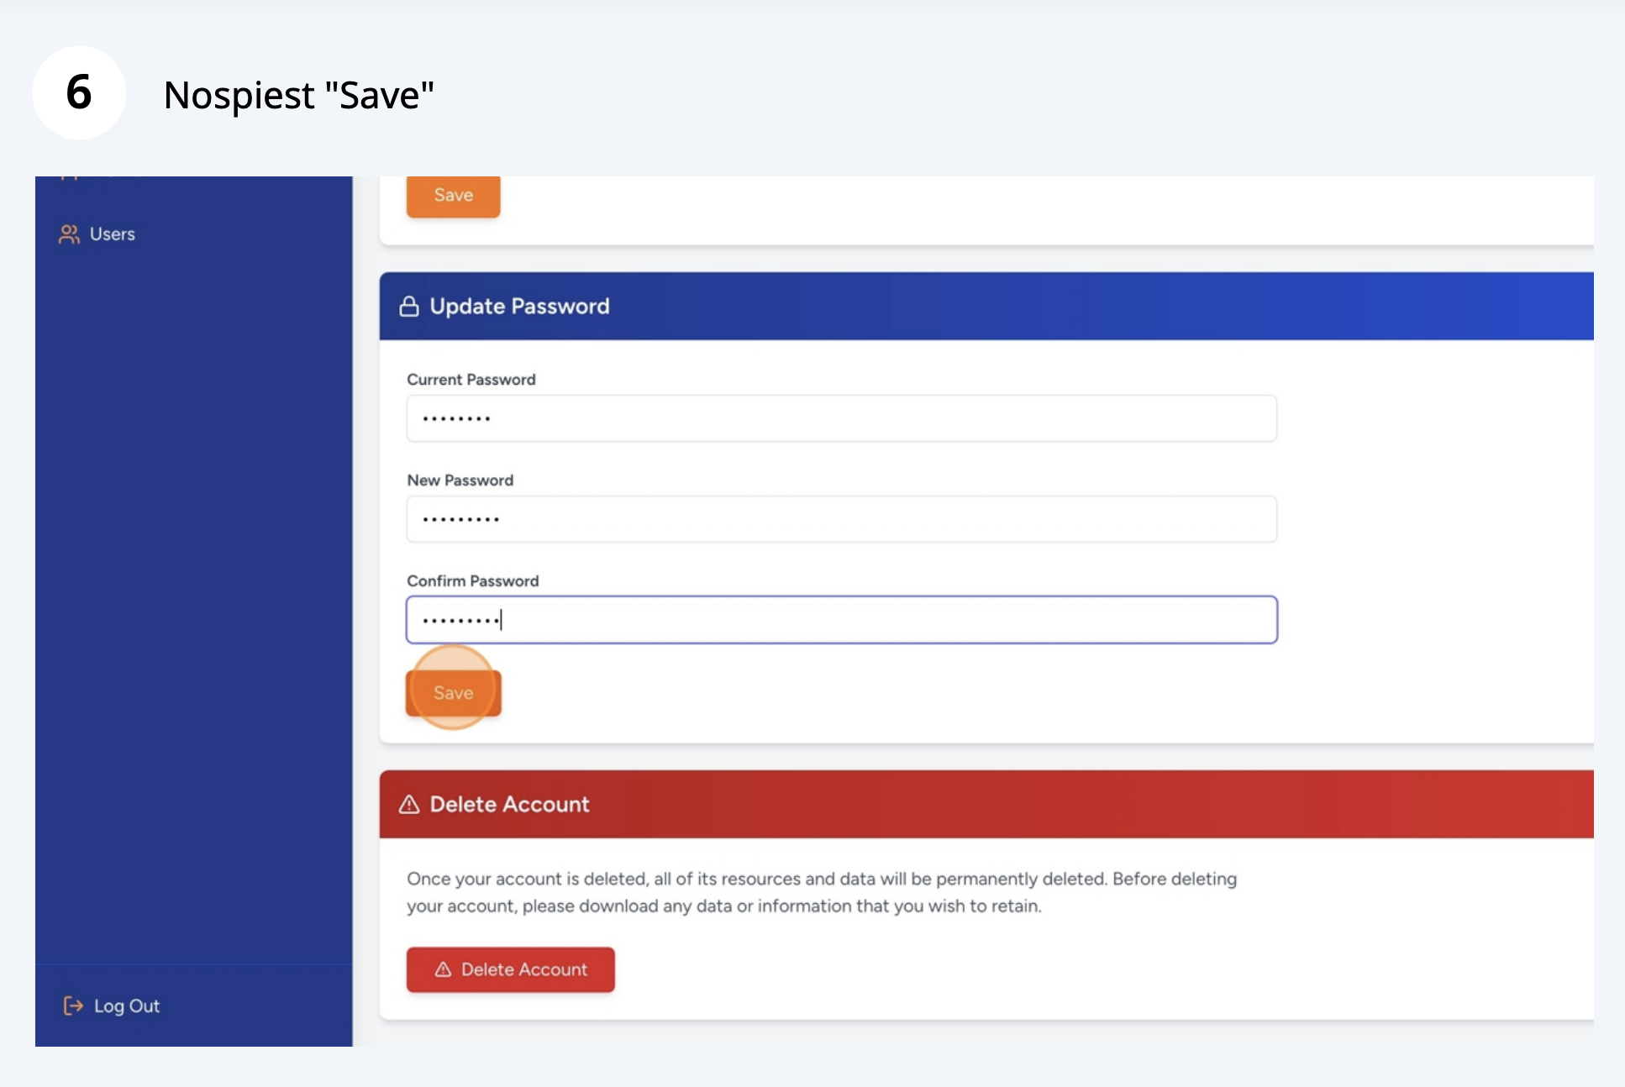39. attēls. Profila paroles maiņa

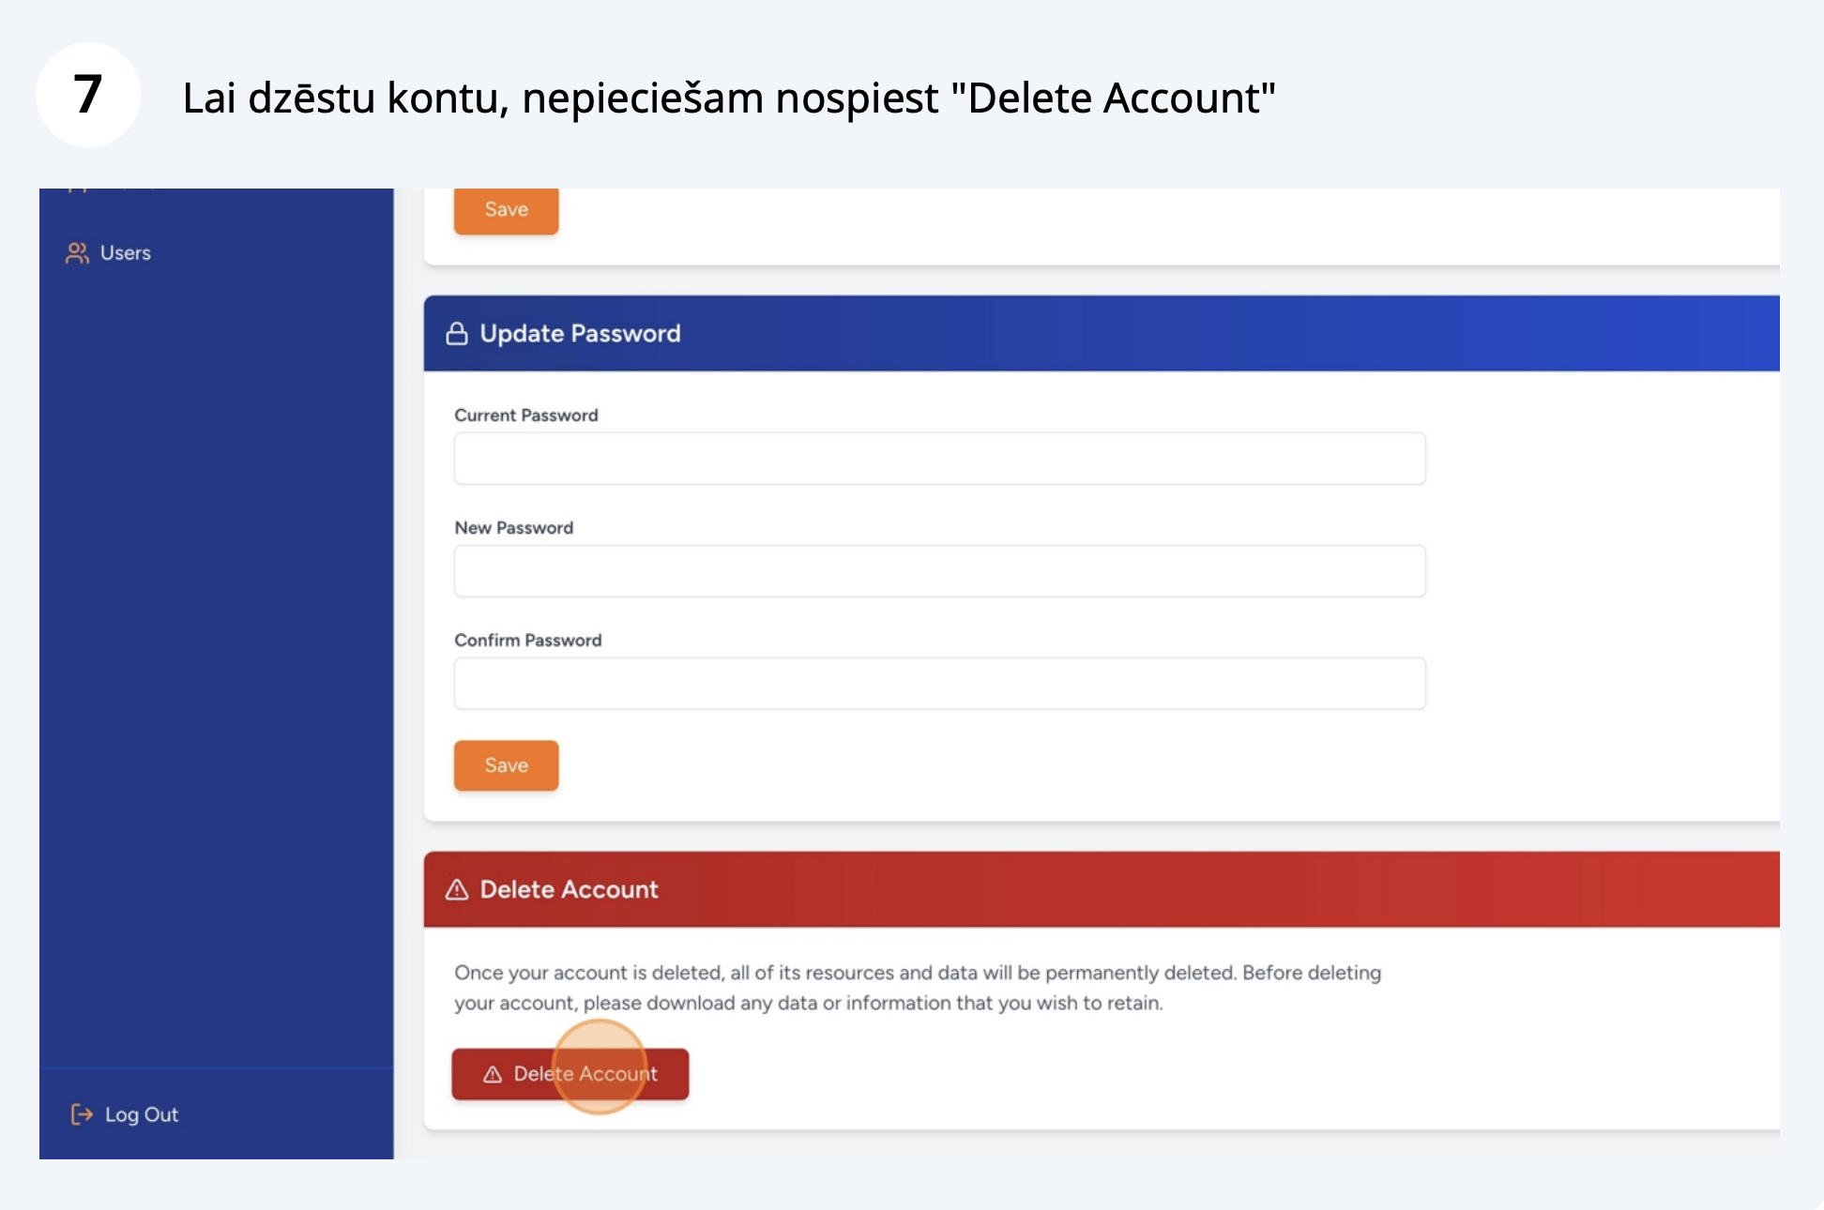40. attēls. Profila dzēšana

# 

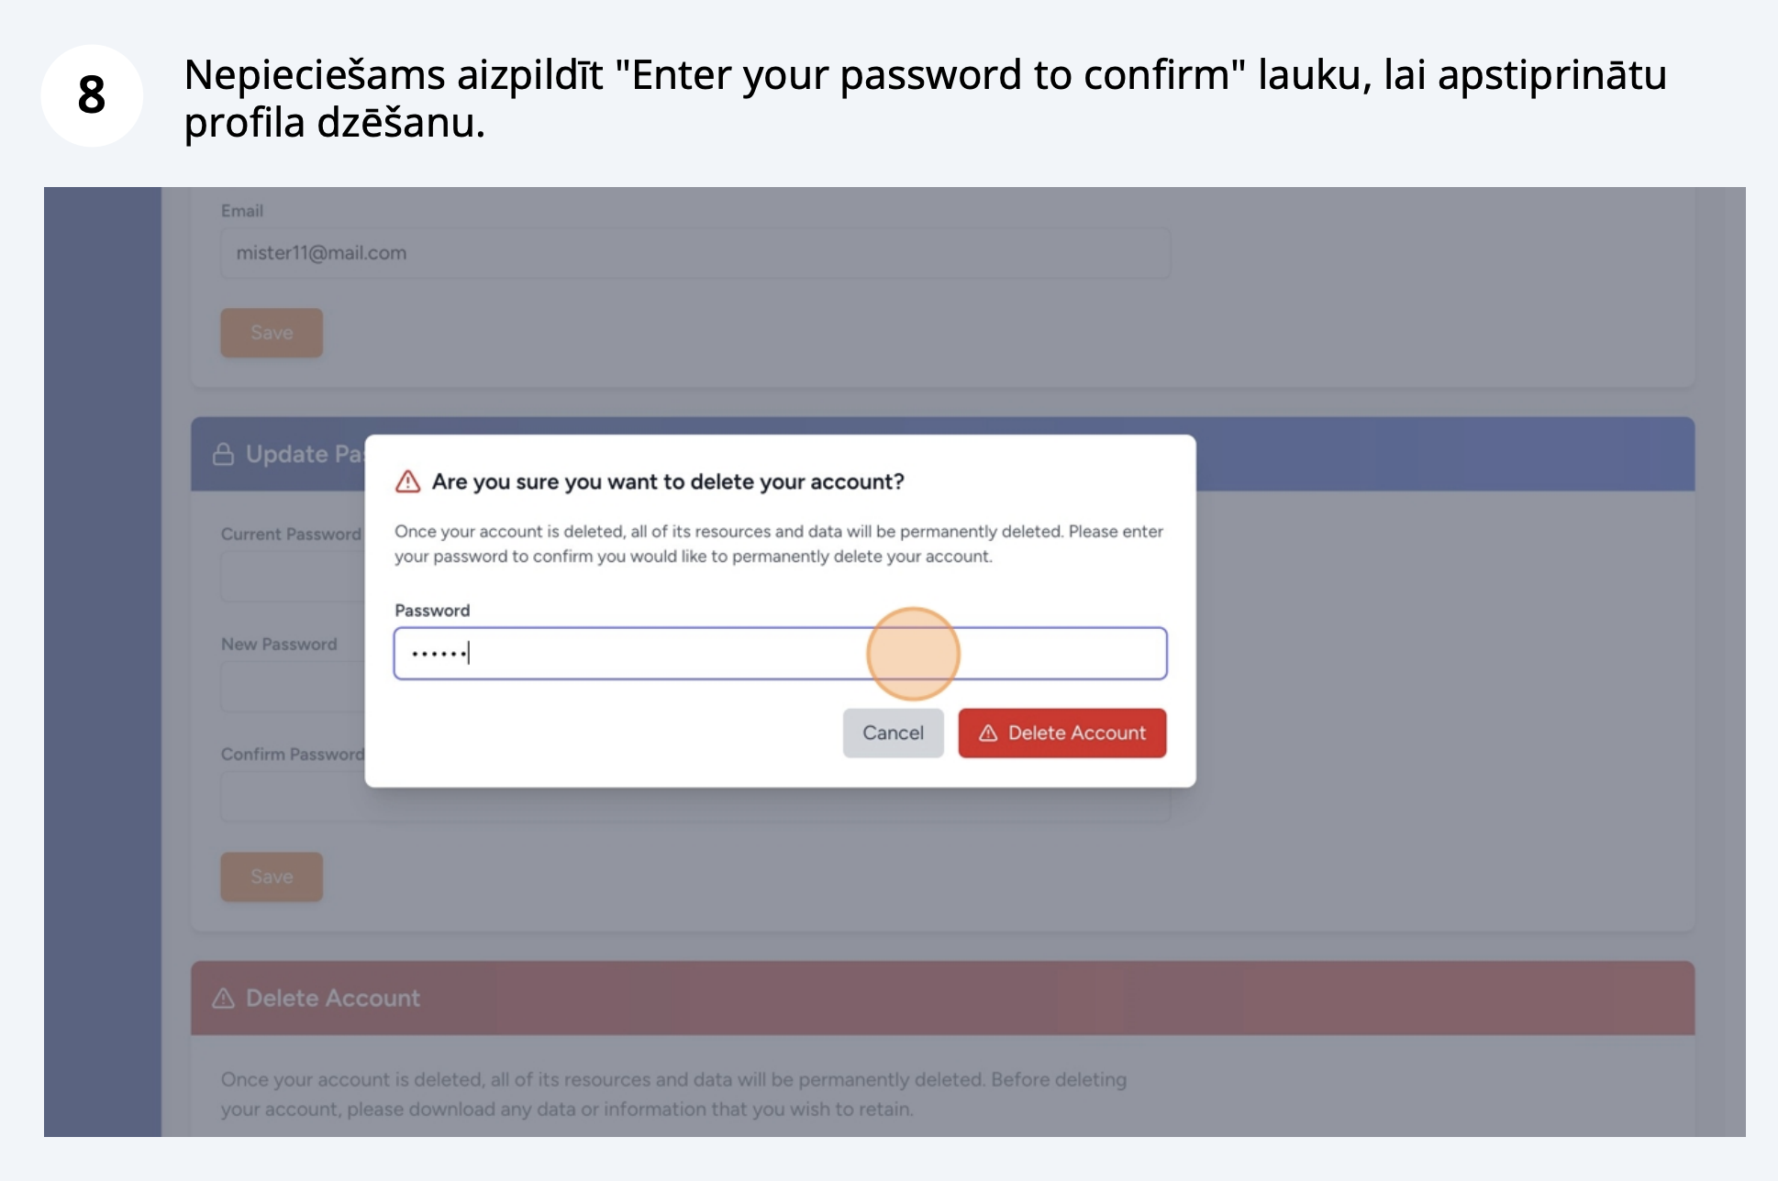41. attēls. Profila dzēšana

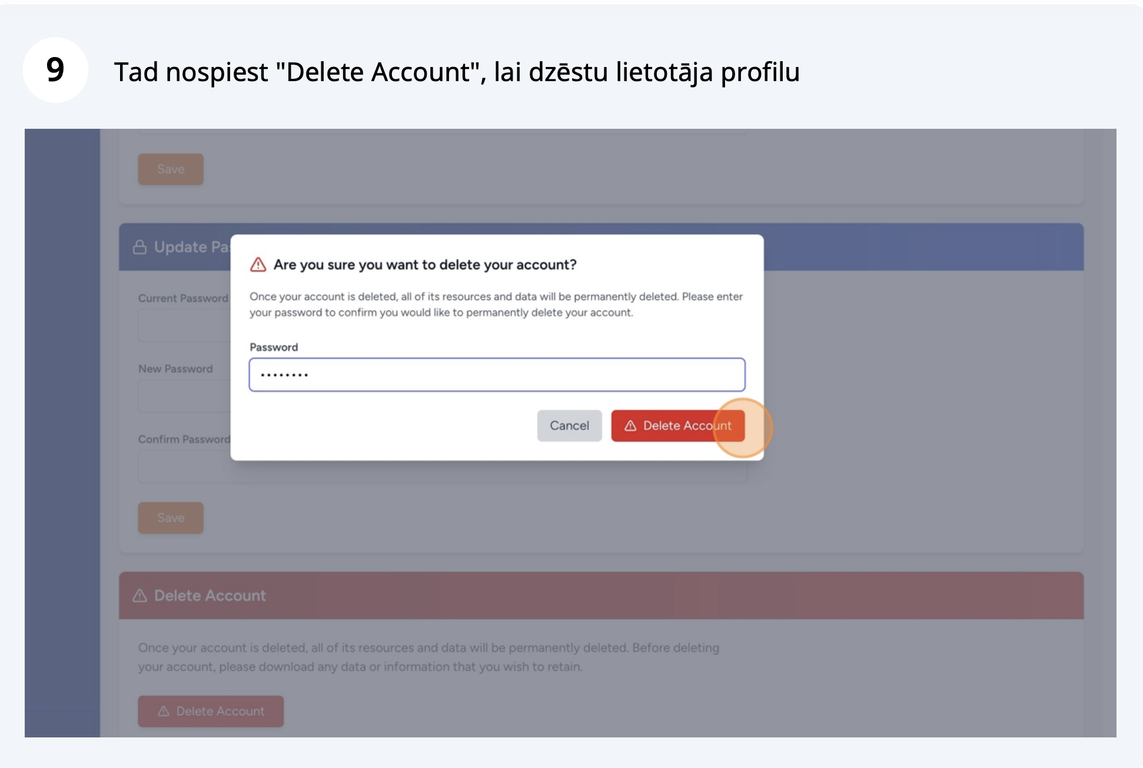42. attēls. Profila dzēšana

# Testēšanas dokumentācija

Šī sadaļa saturēs testēšanas žurnālu kurā glabāsies informācija par projekta testa piemēriem, testa metodēm un rīkiem, kā arī informācija par testu rezultātiem.

## Izvēlētās testēšanas metodes, rīku apraksts un pamatojums

* Autors izvēlējās veikt manuālo testēšanu pēc melnās kastes (BlackBox) metodes, jo tā ļauj plaši notestēt katru sadaļu, katru funkciju un katru elementu, sarakstot dažādus testa scenārijus ir iespēja sekot līdzi projekta funkcionalitātei , lai gala projekts būtu kvalitatīvs un bez nopietnām kļūdām, kuru dēļ tīmekļa vietne nefunkcionēs korekti. Autora izvēlētais projekts nav ļoti apjomīgs, bet nav arī pārāk mazs, tāpēc, autors domā, ka testēšana būs samērā apjomīga, kas nav nemaz slikti, bet gan labi, jo testēšana ir ļoti svarīga lieta gan projekta izstrādē, gan projekta uzturēšanā.
* Turklāt, izvēloties melnās kastes testēšanas metodi, autors var skatīties uz sistēmu no lietotāja skatupunkta, nepievēršoties tam, kā tā ir uzbūvēta iekšēji. Tas palīdz koncentrēties uz to, vai visas funkcijas strādā tā, kā paredzēts, neatkarīgi no programmas koda. Šī pieeja ir īpaši noderīga, testējot lietotāja sakārni, formas, paziņojumus, pogu darbību un citu redzamo funkcionalitāti. Tāpat, testēšanas gaitā var vieglāk atklāt lietošanas ērtuma problēmas vai kļūdas, kas varētu traucēt lietotājiem ikdienā izmantot sistēmu. Tas viss kopumā palīdz nodrošināt, ka gala produkts ir ne tikai funkcionāls, bet arī lietotājam draudzīgs.

## Alternatīvās testēšanas metodes un rīki

**Baltās kastes testēšana (WhiteBox)** ir programmatūras testēšanas metode, kuras laikā tiek pārbaudīts programmas kods un iekšējā darbība. Šajā testēšanā testētājs vai izstrādātājs redz, kā sistēma ir uzbūvēta no iekšpuses un var pārbaudīt, vai kods strādā pareizi. Piemēram, var pārbaudīt, vai visas funkcijas tiek izsauktas pareizi, vai nosacījumi (piemēram, *if* teikumi) darbojas kā plānoti, un vai cikli izpildās pareizi.

Šī metode ir laba alternatīva, jo tā palīdz atrast kļūdas jau kodēšanas laikā un uzlabo programmas kvalitāti. Tā dod iespēju pārbaudīt, vai programma strādā ne tikai no lietotāja puses, bet arī tehniski pareizi no iekšpuses. Šāda pieeja ir īpaši noderīga, ja projekts ir tehniski sarežģīts vai jānodrošina, lai katrs koda solis būtu uzticams un bez kļūdām.

## Testpiemēru kopa

|  |  |  |  |  |  |  |  |
| --- | --- | --- | --- | --- | --- | --- | --- |
| **Testpiemēra ID** | **Testpiemēra nosaukums** | **Testpiemēra izpildes nosacījumi** | **Testpiemēra apraksts** | **Testa soļi** | **Testpiemēra ievades dati** | **Gaidāmais rezultāts** | **Prasības ID** |
| **Black Box** | | | | | | | |
| TP.LOG.01 | Lietotāja ielogošanās sistēmā | Jābūt interneta piekļuvei un derīgiem piekļuves datiem | Šis tests veiks pārbaudi vai ar interneta piekļuvi un derīgiem lietotāja datiem var piekļūt sistēmai | 1. Atver ielogošanās logu 2. Aizpilda ielogošanās ievades laukus 3. Nospiež pogu 'Log in' vai taustiņu 'Enter' | 1. Epasts 2. Parole | Lietotās pieslēdzas sitēmai un tiek raidīts uz sākuma lapu | PR.01 |
| TP.LOG.02 | Lietotāja neveiksmīga ielogošanās sistēmā | Jābūt interneta piekļuvei un nederīgiem piekļuves datiem | Šis tests veiks pārbaudi vai ar interneta piekļuvi un nederīgiem lietotāja datiem, lietotājs netiks ielaists sistēmā | 1. Atver ielogošanās logu 2. Aizpilda ielogošanās ievades laukus ar nederīgiem datiem 3. Nospiež pogu 'Log in' vai taustiņu 'Enter' | 1. Epasts 2. Parole | Lietotās netiek pieslēgts sitēmai un tiek izvadīts paziņojums par nepareiziem pieslēgšanās datiem | PR.01 |
|  |  |  |  |  |  |  |  |
| TP.INV.04 | Veiksmīga priekšmeta pievienošana inventāram | Lietotājam jābūt moderatoram vai administratoram un jābūt aizpildītiem visiem obligātajiem ievades laukiem | Šis tests veiks pārbaudi vai lietotājs ar attiecīgo lomu un aizpildītiem visiem ievades laukiem spēj pievienot priekšmetu inventāram | 1. Atver priekšmetu sadaļu 2. Atver priekšmetu pievienošanas modālo logu 3. Aizpilda priekšmeta pievienošanas ievades laukus kuri ir priekšmeta pievienošanas modālajā logā. 4. Nospiež pogu 'Add Item' | 1. Name 2. Description 3. Quantity 4. Estimated Price 5. Category | Lietotājs veiksmīgi pievieno jaunu priekšmetu inventāram un izvadās paziņojums par veiksmīgu priekšmeta pievienošanu | PR.03 |
| TP.INV.05 | Neveiksmīga priekšmeta pievienošana inventāram | Lietotājam jābūt moderatoram vai administratoram un atstāts viens vai vairāki ievades lauki tukši | Šis tests veiks pārbaudi vai lietotājs ar attiecīgo lomu un neaizpildītiem ievades laukiem tiks liegta priekšmeta pievienošana | 1. Atver priekšmetu sadaļu 2. Atver priekšmetu pievienošana modālo logu 3. Aizpilda priekšmeta pievienošanas ievades laukus, bet atstā vienu vai vairākus ievades laukus tukšus kuri ir priekšmeta pievienošanas modālajā logā. 4. Nospiež pogu 'Add Item' | 1. Name 2. Description 3. Quantity | Lietotājs neveiksmīgi pievieno jaunu priekšmetu inventāram un izvadās paziņojums par neveiksmīgu priekšmeta pievienošanu un tiek norādīti lauki kuri atstāti tukši | PR.03 |
| TP.INV.06 | Veiksmīga priekšmeta rediģēšana | Lietotājam jābūt moderatoram vai administratoram un jābūt aizpildītiem visiem obligātajiem ievades laukiem | Šis tests veiks pārbaudi vai lietotājs ar attiecīgo lomu un automātiski ielasītiem priekšmeta datiem un aizpildītiem visiem ievades laukiem spēj saglabāt redigētās izmaiņas priekšmetam | 1. Atver priekšmetu sadaļu 2. Atver priekšmeta rediģēšanas modālo logu 3. Atjauno priekšmeta datus priekšmeta rediģēšanas ievades laukos kuri ir priekšmeta rediģēšanas modālajā logā. 4. Nospiež pogu 'Update Item' | 1. Name 2. Description 3. Quantity 4. Estimated Price 5. Category | Lietotājs veiksmīgi saglabā jaunās izmaiņas priekšmetam un izvadās paziņojums par veiksmīgu priekšmeta rediģēšanu | PR.04 |
| TP.INV.07 | Neveiksmīga priekšmeta rediģēšana | Lietotājam jābūt moderatoram vai administratoram un atstāts viens vai vairāki ievades lauki tukši | Šis tests veiks pārbaudi vai lietotājs ar attiecīgo lomu un neaizpildītiem ievades laukiem tiks liegta priekšmeta rediģēšanas | 1. Atver priekšmetu sadaļu 2. Atver priekšmeta rediģēšanas modālo logu 3. Atjauno priekšmeta datus priekšmeta rediģēšanas ievades laukos, no viena ievades lauka izņemj informāciju ārā kuri ir priekšmeta rediģēšanas modālajā logā. 4. Nospiež pogu 'Update Item' | 1. Name 2. Description 3. Quantity 4. Estimated Price 5. Category | Lietotājs neveiksmīgi saglabā jaunās izmaiņas priekšmetam un izvadās paziņojums par neveiksmīgu priekšmeta rediģēšanu | PR.04 |
| TP.INV.08 | Priekšmeta dzēšana no inventāra | Lietotājam jābūt moderatoram vai administratoram un jābūt izveidotam priekšmetam | Šis tests veiks pārbaudi vai lietotājs ar attiecīgo lomu un izveidotu priekšmetu spēs to dzēst | 1. Atver priekšmetu sadaļu 2. Nospiež pogu dzēst priekšmetu 3. Un apstiprina dzēšanu modālajā logā | 1. Peles kreisā taustiņa klikšķis | Lietotājs veiksmīgi dzēš priekšmetu no inventāra sistēmas | PR.03, PR.04 |
|  |  |  |  |  |  |  |  |
| TP.GROZ.09 | Priekšmeta pievienošana grozam | Jābūt autorizētam lietotājam un jābūt izveidotam priekšmetam | Šis tests veiks pārbaudi vai autorizēts lietotājs var pievienot priekšmetu grozā | 1. Atver lietotāju priekšmetu sadaļu 2. Nospiež pogu pievienot priekšmetu grozam | 1. Peles kreisā taustiņa klikšķis | Lietotājs veiksmīgi pievieno priekšmetu grozam | PR.19 |
| TP.GROZ.10 | Atvērt groza modālo logu | Jābūt autorizētam lietotājam un jābūt izveidotam priekšmetam | Šis tests veiks pārbaudi vai autorizēts lietotājs var atvērt groza modālo logu | 1. Atver lietotāju priekšmetu sadaļu 2. Nospiež pogu atvērt grozu | 1. Peles kreisā taustiņa klikšķis | Lietotājs veiksmīgi atver priekšmetu grozu | PR.19 |
| TP.GROZ.11 | Noņemt priekšmetu no priekšmetu groza | Jābūt autorizētam lietotājam un jābūt izveidotam priekšmetam kurš pievienots grozam | Šis tests veiks pārbaudi vai autorizēts lietotājs var noņemt priekšmetu no priekšmetu groza | 1. Atver lietotāju priekšmetu sadaļu 2. Pievieno pieejamu priekšmetu grozam 3. Nospiež pogu atvērt grozu 4. Nospiež pogu noņemt priekšmetu no groza | 1. Peles kreisā taustiņa klikšķis | Lietotājs veiksmīgi noņem priekšmetu no priek;smetu groza | PR.19 |
|  |  |  |  |  |  |  |  |
| TP.PIET.12 | Veikt priekšmeta nomas pieteikšanu | Jābūt autorizētam lietotājam un jābūt izveidotam priekšmetam kuram daudzums ir vairāk par 0 | Šis tests veiks pārbaudi vai autorizēts lietotājs var izveidot nomas pieteikumu pieejamam priekšmetam | 1. Atver lietotāju priekšmetu sadaļu 2. Pievieno pieejamu priekšmetu grozam 3. Nospiež pogu atvērt grozu 4. Aizpilda visus ievades laukus 5. Nospiež pogu 'Request Lease' | 1. Quantity 2. Lease Duration 3. Purpose/Notes | Lietotājs veiksmīgi izveido pieteikumu priekšmeta nomai un tiek izvadīts paziņojums par veiksmīgu priekšmeta nomas pietikumu | PR.05 |
| TP.PIET.13 | Veikt neveiksmīgu priekšmeta nomas pieteikšanu | Jābūt autorizētam lietotājam un jābūt izveidotam priekšmetam kuram daudzums ir 0 | Šis tests veiks pārbaudi vai autorizēts lietotājs nevar izveidot nomas pieteikumu nepieejamam priekšmetam | 1. Atver lietotāju priekšmetu sadaļu 2. Pievieno nepieejamu priekšmetu grozam 3. Nospiež pogu atvērt grozu 4. Aizpilda visus ievades laukus 5. Nospiež pogu 'Request Lease' | 1. Quantity 2. Lease Duration 3. Purpose/Notes | Lietotājs neveiksmīgi izveido pieteikumu priekšmeta nomai un tiek izvadīts paziņojums par neveiksmīgu priekšmeta nomas pietikumu un norādīts, ka dauzums pārsniedz pieejamo | PR.05 |
| TP.PIET.14 | Veikt neveiksmīgu priekšmeta nomas pieteikšanu | Jābūt autorizētam lietotājam un jābūt izveidotam pieejamam priekšmetam un neaizpildītam iemesla ievades laukam | Šis tests veiks pārbaudi vai autorizēts lietotājs nevar izveidot nomas pieteikumu pieejamam priekšmetam nenorādot iemeslu ievades laukā | 1. Atver lietotāju priekšmetu sadaļu 2. Pievieno pieejamu priekšmetu grozam 3. Nospiež pogu atvērt grozu 4. Aizpilda visus ievades laukus izņemot iemeslu 5. Nospiež pogu 'Request Lease' | 1. Quantity 2. Lease Duration | Lietotājs neveiksmīgi izveido pieteikumu priekšmeta nomai un tiek izvadīts paziņojums par neveiksmīgu priekšmeta nomas pietikumu un norādīts, ka nav ievadīts iemesls | PR.05 |
|  |  |  |  |  |  |  |  |
| TP.NOMA.15 | Veiksmīgi apskatīties apstiprinātas nomas detalizētu informāciju | Jābūt autorizētam lietotājam un jābūt apstiprinātai priekšmeta nomai | Šis tests veiks pārbaudi vai autorizēts lietotājs var apskatīties apstiprinātas nomas detalizētas informācijas modālo logu | 1. Atver lietotāju priekšmetu sadaļu 2. Nospiež pogu 'My Leases' 3. Manas nomas sadaļā nospiež informācijas pogu | 1. Peles kreisais klikšķis | Lietotājs veiksmīgi atver apstiprinātas priekšmeta nomas detalizētas informācijas modālo logu | PR.05 |
| TP.NOMA.16 | Atgriezt nomāto priekšmetu | Jābūt autorizētam lietotājam un jābūt apstiprinātai priekšmeta nomai | Šis tests veiks pārbaudi vai autorizēts lietotājs var atgriezt apstiprinātu nomas priekšmetu | 1. Atver lietotāju priekšmetu sadaļu 2. Nospiež pogu 'My Leases' 3. Manas nomas sadaļā nospiež atgriezt priekšmetu 4. Apstiprina nomas atgriezšanu modālajā logā | 1. Peles kreisais klikšķis | Lietotājs veiksmīgi atgriež apstiprināto nomas priekšmetu un tiek izvadīts paziņojums par veiksmīgu atgriezšanu | PR.07 |
|  |  |  |  |  |  |  |  |
| TP.ADMIN.PIET.17 | Apstiprināt nomas pieteikumu | Lietotājam jābūt moderatoram vai administratoram un jābūt nomas pieteikumam no lietotāja | Šis tests veiks pārbaudi vai autorizēts lietotājs ar administratora vai moderatora lomu, var apstiprināt nomas pieteikumu | 1. Atver nomas pieteikumu sarakstu 2. Nospiež pogu 'Approve Request' | 1. Peles kreisais klikšķis | Lietotājs veiksmīgi apstiprina nomas pieteikumu un tiek izvadīts paziņojums par veiksmīgu nomas apstiprināšanu | PR.20 |
| TP.ADMIN.PIET.18 | Noraidīt nomas pieteikumu | Lietotājam jābūt moderatoram vai administratoram un jābūt nomas pieteikumam no lietotāja | Šis tests veiks pārbaudi vai autorizēts lietotājs ar administratora vai moderatora lomu, var noraidīt nomas pieteikumu | 1. Atver nomas pieteikumu sarakstu 2. Nospiež pogu 'Approve Request' | 1. Peles kreisais klikšķis | Lietotājs veiksmīgi noraida nomas pieteikumu un tiek izvadīts paziņojums par veiksmīgu nomas noraidījumu | PR.21 |
| TP.ADMIN.PIET.19 | Atvērt nomas pieteikuma detalizētas informācijas modālo logu | Lietotājam jābūt moderatoram vai administratoram un jābūt nomas pieteikumam no lietotāja | Šis tests veiks pārbaudi vai autorizēts lietotājs ar administratora vai moderatora lomu, var atvērt nomas pieteikuma detalizētu informāciju | 1. Atver nomas pieteikumu sarakstu 2. Nospiež pogu 'Details' | 1. Peles kreisais klikšķis | Lietotājs veiksmīgi atver nomas detalizētās informācijas modālo logu | PR.20, PR.21 |
|  |  |  |  |  |  |  |  |
| TP.LIETOT.20 | Pievienot jaunu lietotāju | Lietotājam jābūt administratoram | Šis tests veiks pārbaudi vai autorizēts lietotājs ar administratora lomu, var pievienot jaunu lietotāju | 1. Atver Lietotāju sadaļu 2. Nospiež pogu 'Add User' 3. Aizpilda visus ievades laukus 4. Nospiež pogu 'Add User' | 1 Name 2. Email 3. Password 4. Phone 5.Role 6.Department | Lietotājs veiksmīgi pievieno jaunu lietotāju sistēmai un tiek izvadīts paziņojums par veiksmīgu lietotāja pievienošanu | PR.22 |
| TP.LIETOT.21 | Rediģē lietotāju | Lietotājam jābūt administratoram un jābūt izveidotam lietotājam | Šis tests veiks pārbaudi vai autorizēts lietotājs ar administratora lomu, var rediģēt lietotāju | 1. Atver Lietotāju sadaļu 2. Nospiež pogu rediģēt lietotāju zem izveidotā lietotāja 3. Aizpilda visus ievades laukus 4. Nospiež pogu 'Update userr' | 1 Name 2. Email 3. Password 4. Phone 5.Role 6.Department | Lietotājs veiksmīgi rediģē lietotāju un tiek izvadīts paziņojums par veiksmīgu lietotāja rediģēšanu | PR.23 |
| TP.LIETOT.22 | Dzēst lietotāju | Lietotājam jābūt administratoram un jābūt izveidotam lietotājam | Šis tests veiks pārbaudi vai autorizēts lietotājs ar administratora lomu, var dzēzt lietotāju | 1. Atver Lietotāju sadaļu 2. Nospiež pogu dzēst lietotāju zem izveidotā lietotāja 3. Nospiež pogu 'Delete User', lai apstiprinātu dzēšanu | 1. Peles kreisais klikšķis | Lietotājs veiksmīgi dzēš lietotāju un tiek izvadīts paziņojums par veiksmīgu lietotāja rediģēšanu | PR.22,  PR.23 |

## Testēšanas žurnāls

|  |  |  |  |  |  |  |  |
| --- | --- | --- | --- | --- | --- | --- | --- |
| **Testēšanas ID** | **Datums** | **Testpiemēra ID** | **Testpiemēra nosaukums** | **Testētājs** | **Statuss** | **Kļūdas ziņojums** | **Kļūdas ziņojuma Nr** |
| **Black Box** | | | | | | | |
| TZ.LOG.01 | 08.05.2025 | TP.LOG.01 | Lietotāja ielogošanās sistēmā | Gabriels Rosvalds | Veiksmīgs |  |  |
| TZ.LOG.02 | 08.05.2025 | TP.LOG.02 | Lietotāja neveiksmīga ielogošanās sistēmā | Gabriels Rosvalds | Veiksmīgs |  |  |
|  |  |  |  |  |  |  |  |
| TZ.INV.04 | 08.05.2025 | TP.INV.04 | Veiksmīga priekšmeta pievienošana inventāram | Gabriels Rosvalds | Veiksmīgs |  |  |
| TZ.INV.05 | 08.05.2025 | TP.INV.05 | Neveiksmīga priekšmeta pievienošana inventāram | Gabriels Rosvalds | Veiksmīgs |  |  |
| TZ.INV.06 | 08.05.2025 | TP.INV.06 | Veiksmīga priekšmeta rediģēšana | Gabriels Rosvalds | Veiksmīgs |  |  |
| TZ.INV.07 | 08.05.2025 | TP.INV.07 | Neveiksmīga priekšmeta rediģēšana | Gabriels Rosvalds | Veiksmīgs |  |  |
| TZ.INV.08 | 08.05.2025 | TP.INV.08 | Priekšmeta dzēšana no inventāra | Gabriels Rosvalds | Veiksmīgs |  |  |
|  |  |  |  |  |  |  |  |
| TZ.GROZ.09 | 09.05.2025 | TP.GROZ.09 | Priekšmeta pievienošana grozam | Gabriels Rosvalds | Veiksmīgs |  |  |
| TZ.GROZ.10 | 09.05.2025 | TP.GROZ.10 | Atvērt groza modālo logu | Gabriels Rosvalds | Veiksmīgs |  |  |
| TZ.GROZ.11 | 09.05.2025 | TP.GROZ.11 | Noņemt priekšmetu no priekšmetu groza | Gabriels Rosvalds | Veiksmīgs |  |  |
|  |  |  |  |  |  |  |  |
| TZ.PIET.12 | 10.05.2025 | TP.PIET.12 | Veikt priekšmeta nomas pieteikšanu | Gabriels Rosvalds | Veiksmīgs |  |  |
| TZ.PIET.13 | 10.05.2025 | TP.PIET.13 | Veikt neveiksmīgu priekšmeta nomas pieteikšanu | Gabriels Rosvalds | Veiksmīgs |  |  |
| TZ.PIET.14 | 10.05.2025 | TP.PIET.14 | Veikt neveiksmīgu priekšmeta nomas pieteikšanu | Gabriels Rosvalds | Veiksmīgs |  |  |
|  |  |  |  |  |  |  |  |
| TZ.NOMA.15 | 11.05.2025 | TP.NOMA.15 | Veiksmīgi apskatīties apstiprinātas nomas detalizētu informāciju | Gabriels Rosvalds | Veiksmīgs |  |  |
| TZ.NOMA.16 | 11.05.2025 | TP.NOMA.16 | Atgriezt nomāto priekšmetu | Gabriels Rosvalds | Veiksmīgs |  |  |
|  |  |  |  |  |  |  |  |
| TZ.ADMIN.PIET.17 | 12.05.2025 | TP.ADMIN.PIET.17 | Apstiprināt nomas pieteikumu | Gabriels Rosvalds | Veiksmīgs |  |  |
| TZ.ADMIN.PIET.18 | 12.05.2025 | TP.ADMIN.PIET.18 | Noraidīt nomas pieteikumu | Gabriels Rosvalds | Veiksmīgs |  |  |
| TZ.ADMIN.PIET.19 | 12.05.2025 | TP.ADMIN.PIET.19 | Atvērt nomas pieteikuma detalizētas | Gabriels Rosvalds | Veiksmīgs |  |  |
|  |  |  |  |  |  |  |  |
| TZ.LIETOT.20 | 13.05.2025 | TP.LIETOT.20 | Pievienot jaunu lietotāju | Gabriels Rosvalds | Veiksmīgs |  |  |
| TZ.LIETOT.21 | 13.05.2025 | TP.LIETOT.21 | Rediģē lietotāju | Gabriels Rosvalds | Veiksmīgs |  |  |

# Secinājumi

Pēc tīmekļa vietnes izstrādes, ir svarīgi izanalizēt paveikto darbu veikt secinājumus un saprast kāda būs tīmekļa perspektīva un turpmākā attīstība.

Šī projekta izstrādes laikā autors guva daudzpusīgu pieredzi gan tehniskajā, gan plānošanas jomā. Strādājot pie inventarizācijas un nomas pārvaldības sistēmas, autors saskārās ar dažādiem izaicinājumiem, no kuriem lielākie bija saistīti ar datu struktūras plānošanu, lietotāja pieredzes (UX) optimizēšanu un efektīvu datu validāciju dažādās sadaļās. Sistēmas izstrādes gaitā bija jāsaskaņo gan klientu, gan darbinieku, gan administratoru vajadzības vienotā platformā, nodrošinot, ka katram ir piekļuve tikai tiem datiem un funkcijām, kas viņiem nepieciešamas.

Viens no autora lielākajiem izaicinājumiem bija autentifikācijas un piekļuves tiesību korekta realizācija. Bija jānodrošina, lai, piemēram, moderators un administrators varētu apstiprināt nomas pieprasījumus, bet parastais lietotājs nevarētu veikt nekādas izmaiņas. Bija jāveido vairākas autorizācijas pārbaudes, kas mijiedarbojas ar lietotāju lomām, lai nodrošinātu drošību. Tāpat arī darba gaitā radās izaicinājumi ar datu sasaisti starp dažādām tabulām, piemēram, lietotāji, priekšmeti, nomas, atgriešanas žurnāli, kas prasīja rūpīgu attiecību modelēšanu un testēšanu.

Autors pozitīvi vērtē savus panākumus datu validācijas un formu apstrādes izstrādē. Autoram izdevās nodrošināt sistēmu ar paziņojumiem par kļūdām un veiksmīgām darbībām, kas būtiski uzlaboja kopējo lietotāja pieredzi. Tāpat arī realizēja filtru un meklēšanas iespējas nomas pieprasījumu sadaļā, ļaujot lietotājam ātrāk atrast nepieciešamo informāciju.

Projekta laikā autors uzlaboja savas prasmes darbā ar Laravel un React, kas ļāva veidot dinamiskas saskarnes bez nepieciešamības pārlādēt lapas. Īpaši noderīga bija React izmantošana, kas padarīja datu atjaunināšanu ātru un efektīvu. Turklāt autors apguva arī labākas versiju kontroles prasmes ar Git, jo strādājot bija nepieciešams efektīvi pārvaldīt koda izmaiņas.

Turpmākie mērķi ir turpināt attīstīt šo sistēmu, pievienojot papildus funkcionalitāti, piemēram, automātiskos e-pasta paziņojumus, integrāciju ar kalendāru nomas termiņiem, kā arī grafikus vai statistikas pārskatus administratoriem. Tāpat vēlos pilnveidot arī lietotāja interfeisa dizainu, padarot to vēl modernāku un intuitīvāku.

Noslēgumā autors piemin, ka šis projekts ir bijis vērtīgs solis izaugsmē kā programmētājam. Tas ļāva pielietot teorētiskās zināšanas reālā sistēmā, kā arī attīstīt problēmu risināšanas spējas un domāšanu projekta mērogā. Uzskatu, ka paveiktais darbs ir labs pamats turpmākai izaugsmei IT nozarē.

# Lietoto saīsinājumu un terminu skaidrojums

|  |  |
| --- | --- |
| Termins vai saīsinājums | Skaidrojums |
| WEB | Tīmekļa vide, kas ļauj piekļūt vietnēm. |
| PR | Prasība |
| Laravel | PHP ietvars (framework), tīmekļa vietņu izstrādei |
| PHP | Servera puses (BackEnd) programmēšanas valoda, kas bieži tiek izmantota tīmekļa vietņu izstrādē. |
| MySQL | Atvērtā koda datu bāzu pārvaldības sistēma, ko izmanto datu glabāšanai un apstrādei. |
| HTML | HyperText Markup Language – iezīmēšanas valoda, kas nosaka tīmekļa lapu struktūru. |
| CSS | Cascading Style Sheets – stilu valoda, kas nosaka tīmekļa lapu izskatu. |
| JavaScript | Programēšanas valoda, kas ļauj pievienot tīmekļa lapām interaktivitāti. |
| Breeze | Laravel starta komplekts ar pamata autentifikāciju, izmantojot Blade vai SPA (piemēram, React). |
| React | JavaScript bibliotēka lietotāju saskarņu (UI) veidošanai. |
| Git | Versiju kontroles sistēma, kas ļauj izsekot izmaiņām kodā. |
| GitHub | Platforma, kas nodrošina Git repozitoriju glabāšanu un sadarbību izstrādes projektos. |
| TailwindCSS | CSS ietvars ātrai un pielāgojamai tīmekļa dizaina veidošanai. |
| Log | Ieraksts sistēmas darbībā vai kļūdu žurnālā, kas palīdz atkļūdot un pārraudzīt lietotnes darbību. |
| BlackBox | Testēšanas metode, kur tiek pārbaudīta programmatūras funkcionalitāte, nezinot tās iekšējo uzbūvi. |
| WhiteBox | Testēšanas metode, kur testētājs pārbauda programmatūras iekšējo struktūru un loģiku. |
| TP | Testa piemērs |
| TZ | Testa ziņojums |
| Eloquent ORM | Laravel sistēmas rīks, kas ļauj vienkārši strādāt ar datubāzi, izmantojot PHP objektus nevis SQL vaicājumus. |
| HTTP | Noteikumu kopa, kas nosaka, kā dati tiek sūtīti starp pārlūkprogrammu un serveri internetā. |
| JSON | Datu formāts, kas tiek izmantots, lai viegli un saprotami apmainītos ar datiem starp programmām. Izskatās līdzīgi kā teksts ar atslēgām un vērtībām. |
| UX | User Experience – lietotāja pieredze, kas raksturo, cik viegli un patīkami ir lietot sistēmu |

# Literatūras un informācijas avotu saraksts

<https://laravel.com/docs/11.x>

<https://laracasts.com/>

<https://stackoverflow.com/questions>

<https://github.com/>

# 10. Pielikums

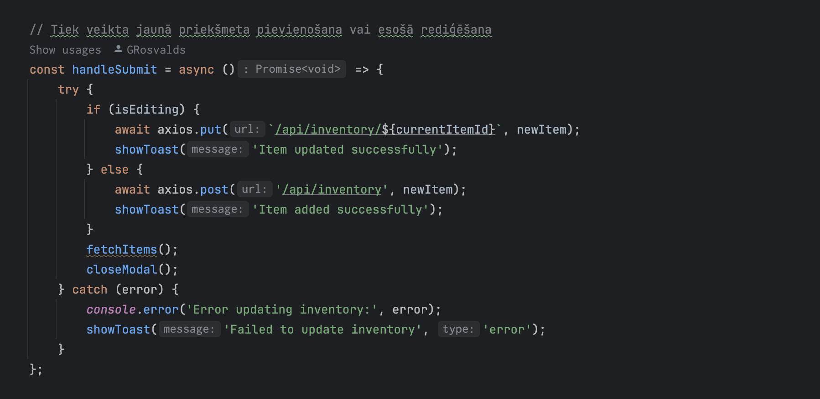43. attēls. Pievienot priekšmetu

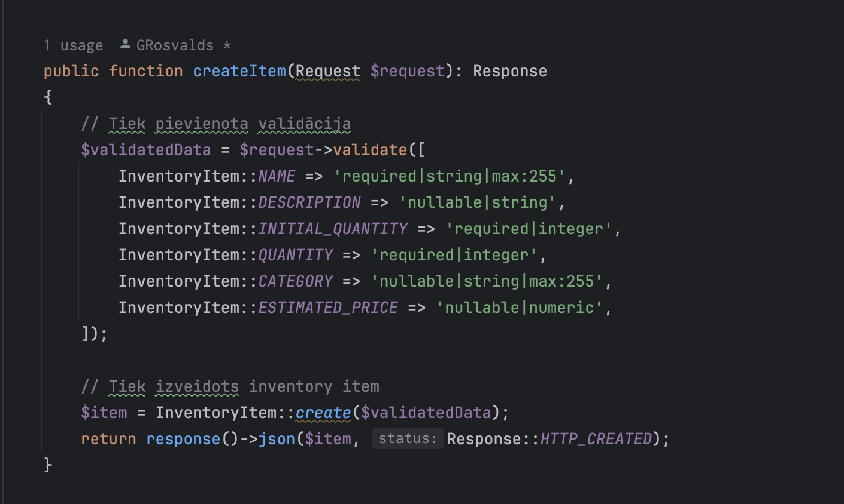44. attēls. Pievienot priekšmetu

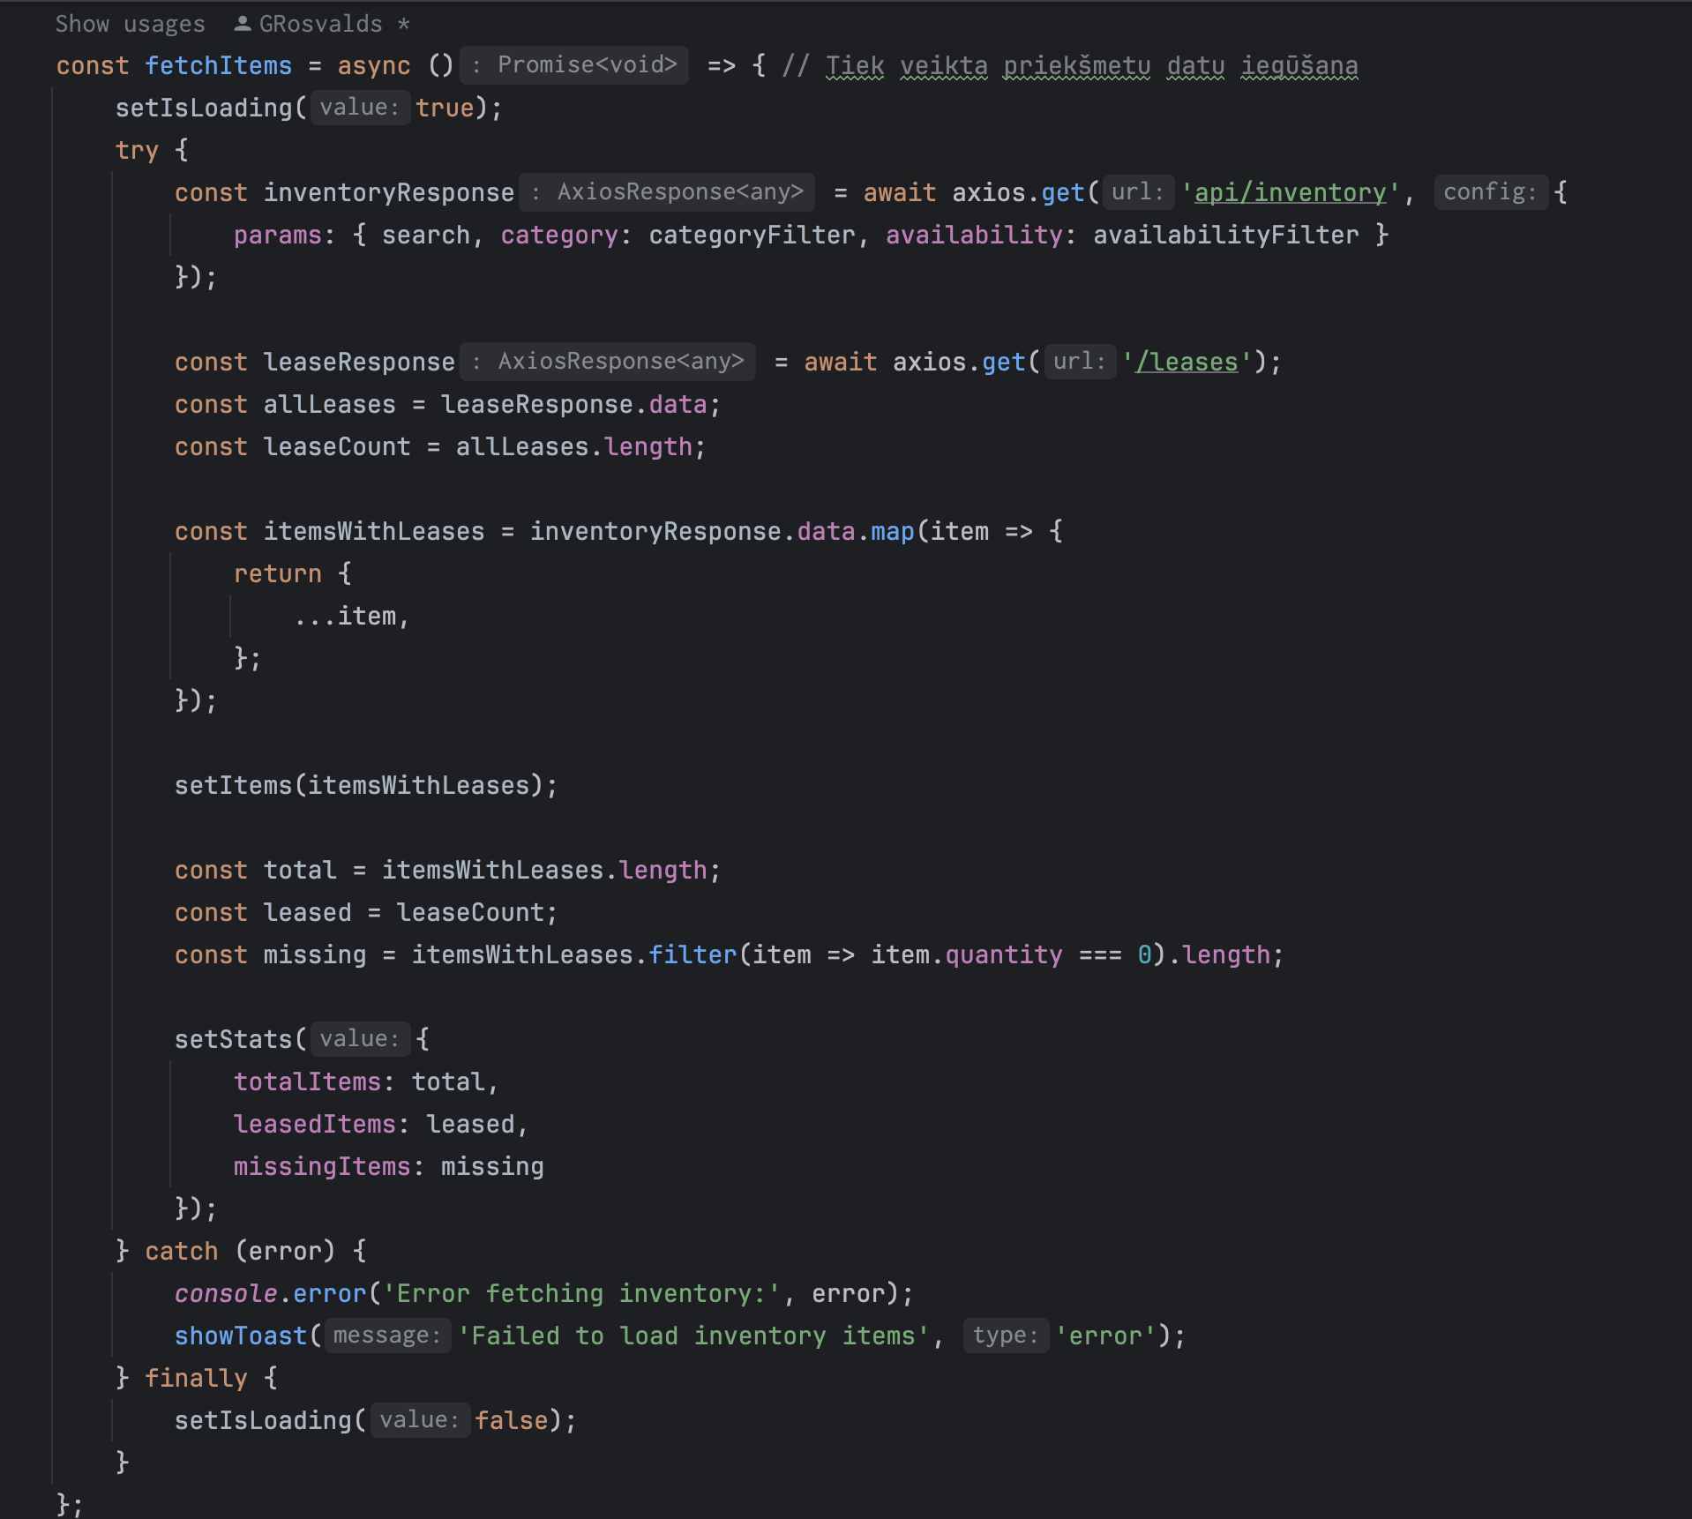45. attēls. Ielasa priekšmetus

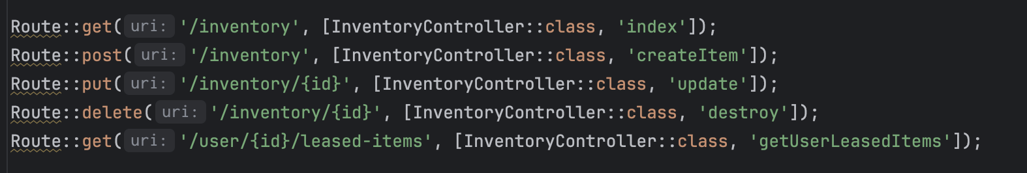46. attēls. Priekšmetu maršruti

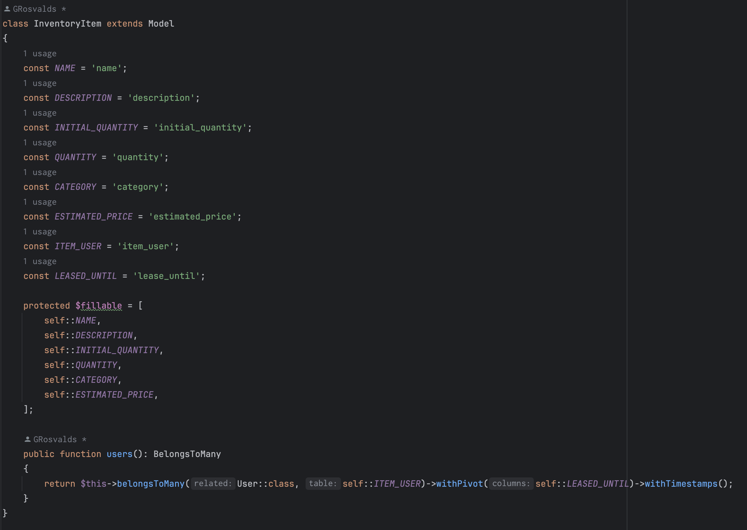47. attēls. Priekšmetu modelis

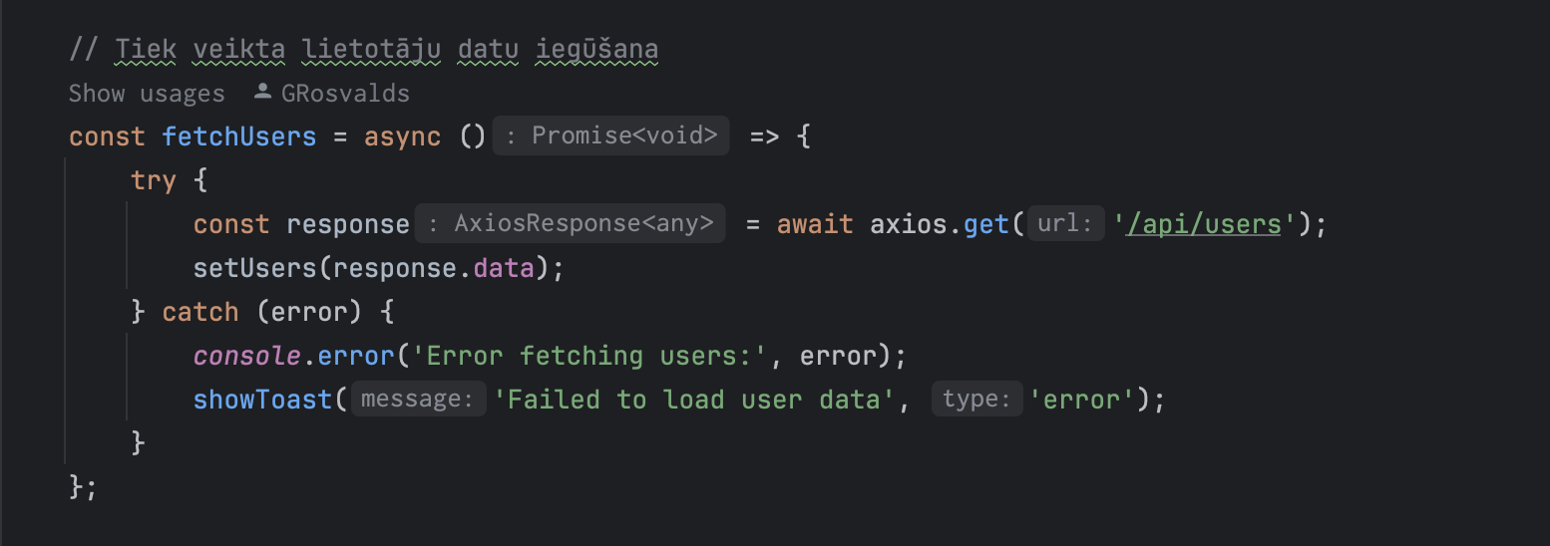48. attēls. Ielasa lietotāju datus

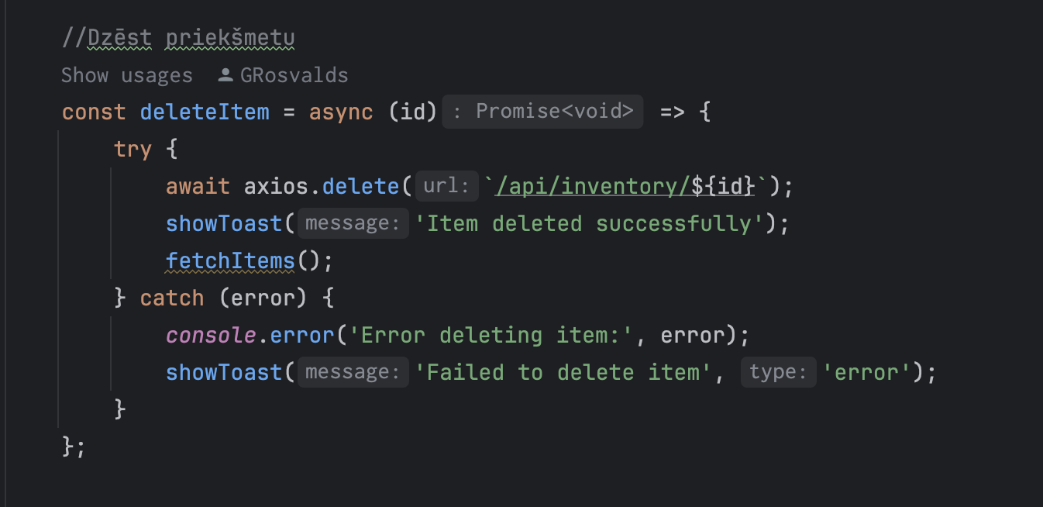49. attēls. Dzēst priekšmetu